建设项目环境影响报告表
（生态影响类）
（送审本）

项目名称： 赤城湖水库除险加固工程
建设单位（盖章）： 蓬溪县水利工程管理所
编制日期： 2024年6月

中华人民共和国生态环境部制

一、建设项目基本情况
建设项目名称 | 赤城湖水库除险加固工程
项目代码 | 2309-510921-04-01-848661
建设单位联系人 | 刘勇 | 联系方式 | .......
建设地点 | 四川省遂宁市蓬溪县赤城镇大石桥村
地理坐标 | （经度：105°41'14.926"，纬度：30°47′6.685″）
建设项目  行业类别 | “五十一、水利”中的“127 防洪除涝工程”中其他 | 用地面积 | 永久占地4200m²  临时占地4115m²  （均位于水库永久管理范围内，不新增用地）
建设性质 | 新建（迁建）  改建  扩建  技术改造 | 建设项目  申报情形 | 首次申报项目  不予批准后再次申报项目  超五年重新审核项目  重大变动重新报批项目
项目审批（核准/备案）部门（选填） | 蓬溪县发展和改革局 | 项目审批（核准/  备案）文号（选填） | 蓬发改审[2023]355号
总投资（万元） | 4316.87 | 环保投资（万元） | 46.7
环保投资占比（%） | 1.08% | 施工工期 | 10个月
是否开工建设 | 否  是：
专项评价设置情况 | 表1-1 专项评价设置情况  综上，本项目设置地表水专题评价。
  专项评价的类别 | 设置原则 | 本项目  情况 | 是否设置专题评价
  地表水 | 水力发电：引水式发电、涉及调峰发电的项目；  人工湖、人工湿地：全部；  水库：全部；  引水工程：全部（配套的管线工程的除外）；  防洪除涝工程：包含水库的项目；  河湖整治：涉及清淤且底泥存在重金属污染的项目。 | 本项目为蓬溪县赤城湖水库除险加固项目，属于防洪除涝工程，包含水库的项目，设置地表水专项评价。 | 是
  地下水 | 陆地石油和天然气开采：全部；  地下水（含矿泉水）开采：全部；  水利、水电、交通等：含穿越可溶岩地层隧道的项目 | 不涉及 | 否
  生态 | 涉及环境敏感区（不包括饮用水水源保护地，以居住、医疗卫生、文化教育、科研、行政办公为主要功能的区域，以及文物保护单位）的项目。 | 不涉及 | 否
  大气 | 油气、液体化工码头：全部；  干散货（含煤炭、矿石）、件杂、多用途、通用码头：涉及粉尘、挥发性有机物排放的项目。 | 不涉及 | 否
  噪声 | 公路、铁路、机场等交通运输业涉及环境敏感区（以居住、医疗卫生、文化教育、科研、行政办公为主要功能的区域）的项目；  城市道路（不含维护，不含支路、人行天桥、人行地道）：全部。 | 不涉及 | 否
  环境风险 | 石油和天然气开采：全部；  油气、液体化工码头：全部；  原油、成品油、天然气管线（不含城镇天然气管线、企业厂区内管线），危险化学品运输管线（不含企业厂区内管线）：全部。 | 不涉及 | 否
规划情况 | 无
规划环境影响  评价情况 | 无
规划及规划环境影响评价符合性分析 | 无
其他符合性分析 | 一、用地规划符合型分析  本项目为赤城湖水库除险加固工程，水库建设地点位于四川省遂宁市蓬溪县赤城镇大石桥村。水库因施工需新增临时占地，大坝、溢洪道等防洪设施新增永久占地。临时占地与永久占地均在水库管理范围内，占地类型为耕地（现状为荒地）和水域水利设施用地。  赤城湖水库所在地无国家重点保护野生动物和当地特有鱼类，也未发现洄游鱼类，不涉及重要水生生物及其自然产卵场、索饵场、越冬场和洄游通道、天然渔场、水产种质资源保护区、重要湿地以及的自然保护区、风景名胜区等生态环境保护目标。  综上，本项目用地符合当地规划要求。  二、产业政策符合性分析  本项目为水库除险加固工程，根据《产业结构调整指导目录（2024年本）》（中华人民共和国国家发展和改革委员会令第 7 号），本项目为鼓励类第二大类水利第 3 小类“病险水库、水闸除险加固工程”，因此本项目属于鼓励类。同时蓬溪县发展和改革局以文件《关于赤城湖水库除险加固工程可行性研究报告的批复》（蓬发改审[2023]355号），同意本项目建设。  综上所述，本项目的建设符合国家现行产业政策。  三、与“三线一单”符合性分析  1、与四川省“三线一单”符合性分析  2021年12月27日，四川省生态环境厅办公室印发了《关于印<产业园区规划环评“三线一单”符合性分析技术要求（试行）>和<项目环评“三线一单”符合性分析技术要点（试行）>的通知》（以下简称“通知”），本项目根据该《通知》的对于建设项目与“三线一单”相关要求的符合性分析。  赤城湖水库除险加固工程项目位于遂宁市蓬溪县环境综合管控单元优先保护单元（管控单元名称：黑龙凼水库水源地、蓬溪县赤城湖水库饮用水水源保护区、广德灵泉风景名胜区、遂宁市涪江东山村集中式饮用水水源保护区，管控单元编号：ZH51092110001）。  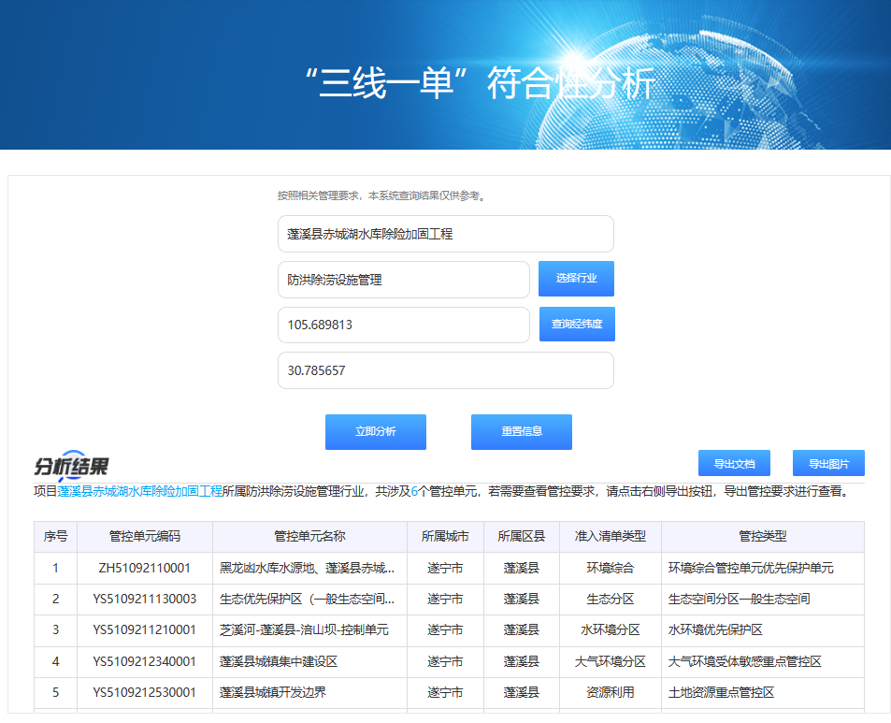  图1-1 项目与“三线一单”符合性分析  根据查询，本项目涉及环境管控单元5个，涉及的管控单元见下表。  表1-2 项目所涉及的环境管控单元清单  项目与管控单元相对位置如下图所示：（图中▼表示项目位置）  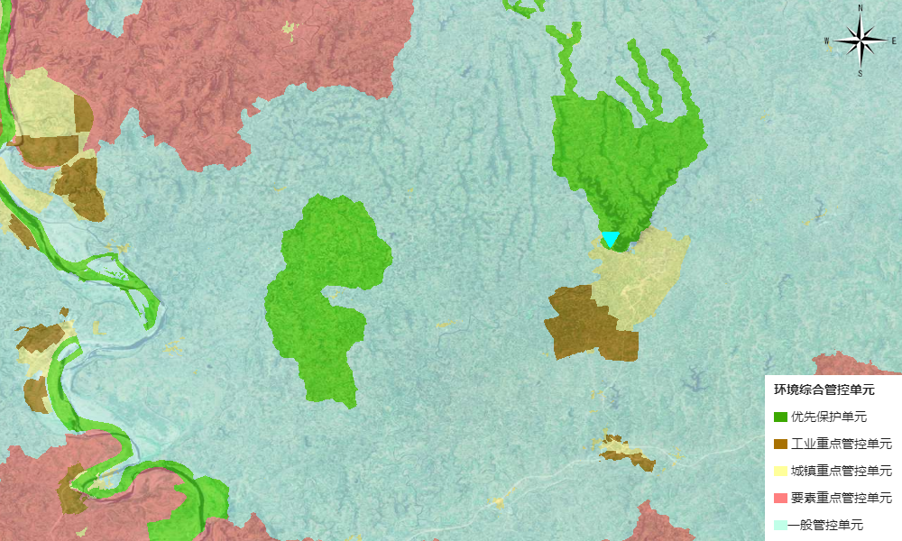  图1-2 项目与管控单元相对位置关系图  本项目与“三线一单”相关要求的符合性分析要点见下表。
  序号 | 管控单元编码 | 管控单元名称 | 所属城市 | 所属区县 | 准入清单类型 | 管控类型
  1 | YS5109211130003 | 生态优先保护区（一般生态空间）03 | 遂宁市 | 蓬溪县 | 生态空间分区 | 生态空间分区一般生态空间
  2 | YS5109211210001 | 芝溪河-蓬溪县-涪山坝-控制单元 | 遂宁市 | 蓬溪县 | 水环境管控分区 | 水环境优先保护区
  3 | YS5109212340001 | 蓬溪县城镇集中建设区 | 遂宁市 | 蓬溪县 | 大气环境管控分区 | 大气环境受体敏感重点管控区
  4 | YS5109212530001 | 蓬溪县城镇开发边界 | 遂宁市 | 蓬溪县 | 资源管控分区 | 土地资源重点管控区
  5 | YS5109212550001 | 蓬溪县自然资源重点管控区 | 遂宁市 | 蓬溪县 | 资源管控分区 | 自然资源重点管控区

表1-3 与四川省“三线一单”符合性分析
环境管控单元名称  准入清单类型  环境管控单元编码 | 单元管控要求 |  |  | 本项目情况 | 符合性
名称：黑龙凼水库水源地、蓬溪县赤城湖水库饮用水水源保护区、广德灵泉风景名胜区、遂宁市涪江东山村集中式饮用水水源保护区  准入清单类型：环境综合管控单元  编码：ZH51092110001 | 普适性清单管控要求 | 空间布局约束 | 禁止开发建设活动的要求：  1.生态保护红线：生态保护红线内自然保护地核心保护区外，禁止开发性、生产性建设活动，在符合法律法规的前提下，仅允许《关于加强生态保护红线管理的通知（试行）》（自然资发[2022]142号）中规定的十类对生态功能不造成破坏的有限人为活动。生态保护红线内自然保护区、风景名胜区、饮用水水源保护区等区域，依照法律法规执行。  2.自然保护区：（1）禁止在自然保护区的缓冲区开展旅游和生产经营活动。（2）严禁开设与自然保护区保护方向不一致的参观、旅游项目。（3）禁止在自然保护区内进行砍伐、放牧、狩猎、捕捞、采药、开垦、烧荒、开矿、采石、挖沙等活动（法律、行政法规另有规定除外）。（4）在自然保护区的核心区和缓冲区内，禁止建设任何生产设施。在自然保护区的实验区内，不得建设污染环境、破坏资源或者景观的生产设施；建设其他项目，其污染物排放不得超过国家和地方规定的污染物排放标准。（5）自然保护区的内部未分区的，依照条例有关核心区和缓冲区的规定管理。  3.风景名胜区：严格执行《风景名胜区条例（2016修订）》、《四川省风景名胜区建设管理办法（2011年修订）》、《四川省风景名胜区管理条例》等相关要求，主要要求如下：（1）禁止开山、采石、开矿、开荒、修坟立碑等破坏景观、植被和地形地貌的活动。(2)禁止修建储存爆炸性、易燃性、放射性、毒害性、腐蚀性物品的设施。(3)禁止在景物或者设施上刻划、涂污。(4)禁止乱扔垃圾。(5)禁止违反风景名胜区规划，在风景名胜区内设立各类开发区和在核心景区内建设宾馆、招待所、培训中心、疗养院以及与风景名胜资源保护无关的其他建筑物。（6）在风景名胜区及其外围保护地带内，不得设立开发区、度假区，不得建设破坏景观、污染环境的工矿企业和其他项目、设施。（7）在游人集中的游览区和自然环境保留地内，不得建设旅馆、招待所、休疗养机构、生活区以及其他影响观瞻或污染环境的工程设施；已经建设的，应当按照风景名胜区规划，逐步迁出。（8）禁止任何单位和个人在风景名胜区内从事开山采石、围湖造田、开荒等改变地貌和破坏环境、景观的活动。  4.世界自然遗产地：禁止在世界遗产保护范围内实施以下行为：建设污染环境、破坏生态和造成水土流失的设施；在世界遗产核心保护区、保护区范围内进行开山、采石、垦荒、开矿、取土等破坏地表、地貌的活动；在世界遗产核心保护区、保护区范围内修建储存爆炸性、易燃性、放射性、毒害性、腐蚀性等物品设施；在世界遗产核心保护区、保护区设立各类开发区、度假区；在世界遗产核心保护区建设宾馆、招待所、疗养院及各类培训中心等建筑物、构筑物和其他设施；在世界遗产保护区、缓冲区未经省人民政府世界遗产行政主管部门审核进行建设；其他损害或者破坏世界遗产真实性和完整性的行为。  5.饮用水水源保护区：（1）在地下水饮用水水源保护区内，禁止设置排污口。（2）地下水饮用水水源一级保护区内：禁止新建、改建、扩建与供水设施和保护水源无关的建设项目；已建成的与供水设施和保护水源无关的建设项目，由县级以上人民政府责令拆除或者关闭。（3）地下水饮用水水源二级保护区内：禁止新建、改建、扩建排放污染物的建设项目；已建成的排放污染物的建设项目，由县级以上人民政府责令拆除或者关闭。（4）地下水饮用水水源准保护区内：禁止新建、扩建对水体污染严重的建设项目；改建建设项目，不得增加排污量；  6.水产种质资源保护区：禁止在水产种质资源保护区内从事围河（湖）造田、造地工程。禁止在水产种质资源保护区内新建排污口。在水产种质资源保护区附近新建、改建、扩建排污口，应当保证保护区水体不受污染。四川省境内水产种质资源保护区实行全年禁渔。禁止在水产种质资源保护区内从事捕捞、垂钓、挖砂采石以及其他可能对保护区内生物资源和生态环境造成损害的活动。  7.永久基本农田：（1）永久基本农田，实行严格保护，除法律规定的重点建设项目选址确实无法避让外，其他任何建设不得占用。（2）禁止在基本农田保护区建窑、建房、建坟、挖砂、采石、采矿、取土、堆放固体废弃物或者进行其他破坏基本农田的活动。禁止占用基本农田发展林果业和挖塘养鱼。  8.水源涵养重要区：（1）禁止导致水体污染的产业发展。（2）禁止各种损害生态系统水源涵养功能的经济社会活动和生产方式，如无序采矿、毁林开荒、湿地和草地开垦、过度放牧等。（3）禁止高水资源消耗产业在水源涵养生态功能区布局。  9.禁止在生态保护红线区域、永久基本农田集中区域和其他需要特别保护的区域内选址建设尾矿库、冶炼渣库磷石膏库。 | 1.本项目为赤城湖水库除险加固工程，位于四川省遂宁市蓬溪县赤城镇大石桥村，工程不涉及生态保护红线、自然保护区、风景名胜区、世界自然遗产地、水产种质资源保护区和地下水饮用水水源保护区；  2.本项目永久占地、临时占地均不涉及基本农田；  3.本项目为赤城湖水库除险加固工程，不属于尾矿库、冶炼渣库磷石膏库项目。 | 符合
 | 普适性清单管控要求 | 空间布局约束 | 限制开发建设活动的要求：  1.自然保护区：（1）因科学研究的需要，必须进入核心区从事科学研究观测、调查活动的，应当事先向自然保护区管理机构提交申请和活动计划，并经省级以上人民政府有关自然保护区行政主管部门批准；其中，进入国家级自然保护区核心区的，必须经国务院有关自然保护区行政主管部门批准。（2）因教学科研的目的，需要进入自然保护区的缓冲区从事非破坏性的科学研究、教学实习和标本采集活动的，应当事先向自然保护区管理机构提交申请和活动计划，经自然保护区管理机构批准。（3）在自然保护区的实验区内开展参观、旅游活动的，由自然保护区管理机构编制方案，方案应当符合自然保护区管理目标。（4）在自然保护区的实验区内建设其他项目，其污染物排放不得超过国家和地方规定的污染物排放标准。  2.湿地公园：（1）在湿地范围内从事旅游、种植、畜牧、水产养殖、航运等利用活动，应当避免改变湿地的自然状况，并采取措施减轻对湿地生态功能的不利影响。（2）地方各级人民政府应当严格控制河流源头和蓄滞洪区、水土流失严重区等区域的湿地开发利用活动，减轻对湿地及其生物多样性的不利影响。（3）地方各级人民政府对省级重要湿地和一般湿地利用活动进行分类指导，鼓励单位和个人开展符合湿地保护要求的生态旅游、生态农业、生态教育、自然体验等活动，适度控制种植养殖等湿地利用规模。（4）国家级湿地自然公园按照一般控制区管理。（5）国家级湿地自然公园范围内除国家重大项目外，仅允许对生态功能不造成破坏的有限人为活动：①自然公园内居民和其他合法权益主体依法依规开展的生产生活及设施建设。②符合自然公园保护管理要求的文化、体育活动和必要的配套设施建设。③符合生态保护红线管控要求的其他活动和设施建设。④法律法规和国家政策允许在自然公园内开展的其他活动。  3.永久基本农田：（1）一般建设项目不得占用永久基本农田；重大建设项目选址确实难以避让永久基本农田的，在可行性研究阶段，省级自然资源主管部门负责组织对占用的必要性、合理性和补划方案的可行性进行严格论证，报自然资源部用地预审；农用地转用和土地征收依法报批。（2）单独选址的能源，交通、水利等基础设施项目，因选址特殊无法避让基本农田的，在用地预审和报批前，必须对选址方案、基本农田规划调整及补划方案等进行充分论证和听证，报国务院批准。经批准占用基本农田的，必须及时补划，征地补偿按法定的最高标准执行，耕地开垦费按当地最高标准缴纳。（3）已经划定的永久基本农田特别是城市周边永久基本农田不得随意占用和调整。重大建设项目、生态建设、灾毁等经国务院批准占用或依法认定减少永久基本农田的，按照中央4号文件要求，在原县域范围内补划永久基本农田。坚持“保护优先、布局优化、优进劣出、提升质量”的工作原则，坚持“制定方案、调查摸底、核实举证、论证审核、复核质检”的工作程序，按照永久基本农田划定有关要求，补划数量和质量相当的永久基本农田。  4.水源涵养重要区：（1）坚持自然恢复为主，严格限制在水源涵养区大规模人工造林；（2）严格控制载畜量，实行以草定蓄。  5.严格限制在长江流域生态保护红线、自然保护地、水生生物重要栖息地水域实施航道整治工程；确需整治的，应当经科学论证，并依法办理相关手续。 | 1.本项目为赤城湖水库除险加固工程，位于四川省遂宁市蓬溪县赤城镇大石桥村，工程不涉及自然保护区、湿地公园；  2.本项目永久占地、临时占地均不涉及基本农田；  3.本项目不涉及水源涵养重要区，不涉及人工造林和放牧牲畜；  4.本项目为赤城湖水库除险加固工程，不属于航道整治工程。 | 符合
 | 普适性清单管控要求 | 空间布局约束 | 不符合空间布局要求活动的退出要求：  已有矿业权与生态保护红线、自然保护地等禁止或限制开发区域重叠的，要按相关要求主动退出或避让。  对不符合要求和规划、造成污染或破坏的设施，应限期治理或退出。 | 本项目不涉及生态保护红线、自然保护地；工程主要对原有大坝、溢洪道、防空设施等进行加固，建成后不新增污染源。 | 符合
 | 普适性清单管控要求 | 空间布局约束 | 允许开发建设活动的要求：  1.自然保护区：自然保护区实验区可以进入从事科学试验、教学实习、参观考察、旅游以及驯化、繁殖珍稀、濒危野生动植物等活动。  2.水产种质资源保护区：在水产种质资源保护区内从事修建水利工程、疏浚航道、建闸筑坝、勘探和开采矿产资源、港口建设等工程建设的，或者在水产种质资源保护区外从事可能损害保护区功能的工程建设活动的，应当按照国家有关规定编制建设项目对水产种质资源保护区的影响专题论证报告，并将其纳入环境影响评价报告书。 | 本项目不涉及重要水产种质资源保护区、自然保护地。 | 符合
 | 普适性清单管控要求 | 污染物排放管控 | 允许排放量要求：/ | / | 符合
 | 普适性清单管控要求 | 污染物排放管控 | 现有源提标升级改造：/ | / | 符合
 | 普适性清单管控要求 | 污染物排放管控 | 其他污染物排放管控要求：/ | / | 符合
 | 普适性清单管控要求 | 环境风险管控 | 联防联控要求：  加强成都平原经济区信息共享和联动合作，协力推进产业和能源结构优化调整，加强大气污染源头防控，加强潼遂合作。 | 本项目施工期主要为扬尘和机械尾气等，营运期不产生废气，施工过程将按要求落实环境风险防范措施。 | 符合
 | 普适性清单管控要求 | 环境风险管控 | 其他环境风险防控要求：/ | 本项目施工期主要为扬尘和机械尾气等，营运期不产生废气，施工过程将按要求落实环境风险防范措施。 | 符合
 | 普适性清单管控要求 | 资源开发利用效率要求 | 水资源利用总量要求：/ | 本项目不涉及开采地下水。 | 符合
 | 普适性清单管控要求 | 资源开发利用效率要求 | 地下水开采要求：  全面建设节水型社会，达到合理高效用水。 | 本项目不涉及开采地下水。 | 符合
 | 普适性清单管控要求 | 资源开发利用效率要求 | 能源利用总量及效率要求：/ | 本项目不涉及开采地下水。 | 符合
 | 普适性清单管控要求 | 资源开发利用效率要求 | 禁燃区要求：  1.禁燃区内禁止燃烧以下高污染燃料：  （1）煤炭及其制品（包括原煤、散煤、煤矸石、煤泥、煤 粉、水浆煤、型煤、焦炭、兰炭、油类等常规燃料）。  （2）石油焦、油页岩、原油、重油、渣油、煤焦油。  （3）非专用锅炉或未配置高效除尘设施的专用锅炉燃用的 生物质成型燃料。  2.禁燃区内禁止新建、扩建燃用高污染燃料的锅炉、炉窑、 炉灶等燃烧设施（集中供热、电厂锅炉除外）。  3.自2020年1月1日起，禁燃区内禁止销售高污染燃料。  4.加强对集中供热、电厂锅炉、10蒸吨/时以上的在用燃煤锅炉以及改用清洁能源前的在用锅炉等燃烧设施的监管，确保达标排放。 | 本项目为水库除险加固工程，不涉及燃煤、锅炉等。 | 符合
 | 普适性清单管控要求 | 资源开发利用效率要求 | 其他资源利用效率要求：/ | 本项目为水库除险加固工程，不涉及燃煤、锅炉等。 | 符合
 | 单元级清单管控要求 | 空间布局约束要求 | 禁止开发建设活动的要求:  参照遂宁市总体准入要求-优先保护单元  限制开发建设活动的要求:  参照遂宁市总体准入要求-优先保护单元  允许开发建设活动的要求:  参照遂宁市总体准入要求-优先保护单元  不符合空间布局要求活动的退出要求:  1.位于一般生态空间内的工业企业：符合所在法定保护地管理规定、具有合法手续、且污染物排放及环境风险满足管理要求的企业，可继续保留，污染物排放只降不增，并进一步加强日常环保监管；允许以提升安全、生态环境保护水平为目的的改建，引导企业结合产业结构调整、技改升级等，适时搬迁；不具备合法手续，或污染物排放超标、环境风险不可控的企业，属地政府应按相关要求责令关停并退出，  2.其他参照遂宁市总体准入要求-优先保护单元.  其他空间布局约束要求：/ | 本项目为水库除险加固工程，不属于工业企业；项目符合遂宁市总体准入要求-优先保护单元。 | 符合
 | 单元级清单管控要求 | 污染物排放管控要求 | 现有源提标升级改造：/  新增源等量或倍量替代：/  新增源排放标准限值：/  污染物排放绩效水平准入要求：/  其他污染物排放管控要求：/ | 本项目为水库除险加固工程，不属于工业企业；项目符合遂宁市总体准入要求-优先保护单元。 | 符合
 | 单元级清单管控要求 | 环境风险防控要求 | 严格管控类农用地管控要求：/  安全利用类农用地管控要求：/  污染地块管控要求：/  园区环境风险防控要求：/  企业环境风险防控要求：/  其他环境风险防控要求：/ | 本项目为水库除险加固工程，不属于工业企业；项目符合遂宁市总体准入要求-优先保护单元。 | 符合
 | 单元级清单管控要求 | 资源开发利用效率要求 | 水资源利用效率要求：/  地下水开采要求：/  能源利用效率要求：/  其他资源利用效率要求：/ | 本项目为水库除险加固工程，不属于工业企业；项目符合遂宁市总体准入要求-优先保护单元。 | 符合
名称：生态优先保护区（一般生态空间）03  准入清单类型：生态空间分区  编码：YS5109211130003 | 单元级清单管控要求 | 空间管控约束 | 禁止开发建设活动的要求：  自然保护地（含国家公园、自然保护区、自然公园）、风景名胜区、饮用水水源保护区、水产种质资源保护区参照现行法律法规执行  限制开发建设活动的要求：  自然保护地（含国家公园、自然保护区、自然公园）、风景名胜区、饮用水水源保护区、水产种质资源保护区参照现行法律法规执行  允许开发建设活动的要求：  自然保护地（含国家公园、自然保护区、自然公园）、风景名胜区、饮用水水源保护区、水产种质资源保护区参照现行法律法规执行  不符合空间布局要求活动的退出要求：  自然保护地（含国家公园、自然保护区、自然公园）、风景名胜区、饮用水水源保护区、水产种质资源保护区参照现行法律法规执行  其他空间布局约束要求：/ | 本项目为赤城湖水库除险加固工程，位于四川省遂宁市蓬溪县赤城镇大石桥村，工程不涉及生态保护红线、自然保护区、风景名胜区、世界自然遗产地、水产种质资源保护区，本项目赤城湖水库为饮用水水源保护区，本工程仅涉及赤城湖水库饮用水水源二级保护区边缘，本工程是为了消除赤城湖水库的安全隐患，工程完成后水库的库容、水位等不发生变化。 | 符合
名称：生态优先保护区（一般生态空间）03  准入清单类型：生态空间分区  编码：YS5109211130003 | 单元级清单管控要求 | 污染物排放管控要求 | / |  | 符合
名称：生态优先保护区（一般生态空间）03  准入清单类型：生态空间分区  编码：YS5109211130003 | 单元级清单管控要求 | 环境风险防控 | / |  | 符合
名称：生态优先保护区（一般生态空间）03  准入清单类型：生态空间分区  编码：YS5109211130003 | 单元级清单管控要求 | 资源开发效率要求 | / |  | 符合
名称：芝溪河-蓬溪县-涪山坝-控制单元  准入清单类型：水环境管控分区  编码：YS5109211210001 | 单元级清单管控要求 | 空间管控约束 | 禁止开发建设活动的要求：  《中华人民共和国水污染防治法》、《四川省饮用水水源保护管理条例》等法规政策中明令禁止的开发建设活动一律禁止  限制开发建设活动的要求：  《中华人民共和国水污染防治法》、《四川省饮用水水源保护管理条例》等法规政策限制的开发建设活动限制布局；法律无明确规定的，以饮用水水源保护为核心，慎重布局，减少人为干扰  允许开发建设活动的要求：  以饮用水水源保护为目的，开展区域污染治理、饮用水水源保护区规范化建设的项目允许布局，但采取可靠工程措施，避免施工期对水源影响  不符合空间布局要求活动的退出要求：  按照《中华人民共和国水污染防治法》、《四川省饮用水水源保护管理条例》等法规要求，清退不符合空间布局要求活动  其他空间布局约束要求：/ | 1.本项目建设符合《中华人民共和国水污染防治法》、《四川省饮用水水源保护管理条例》等相关要求；  2.本项目本项目施工废水经隔油沉淀池处理后回用；生活污水依托租用住房已有污水处理设施处理。；废水均不外排。 | 符合
名称：芝溪河-蓬溪县-涪山坝-控制单元  准入清单类型：水环境管控分区  编码：YS5109211210001 | 单元级清单管控要求 | 污染物排放管控要求 | 城镇污水污染控制措施要求：  执行《中华人民共和国水污染防治法》《四川省饮用水水源保护管理条例》及集中式饮用水水源规范化建设环境保护技术要求等要求，加强保护区生活源污染治理，禁止在一二级保护区设置排污口，准保护区内城镇生活污水需强化治理，稳定达标排放。  工业废水污染控制措施要求：  一级保护区内工业企业及二级保护区内排放污染物的工业企业需搬迁或关闭，准保护区内符合法律法规要求的工业企业需按相关规定处理工业废水，实现达标排放  农业面源水污染控制措施要求：  执行《中华人民共和国水污染防治法》、《四川省饮用水水源保护管理条例》及集中式饮用水水源规范化建设环境保护技术要求等要求，强化饮用水水源保护区内农业面源污染防控，一级保护区禁止使用化肥、农药，禁止设置畜禽养殖场。二级保护区禁止使用农药；禁止丢弃农药、农药包装物或者清洗施药器械；限制使用化肥；禁止从事网箱养殖、施肥养鱼和超标准养殖等污染饮用水水体的活动。  船舶港口水污染控制措施要求：  饮用水水源保护区内凡从事危险化学品、煤炭、矿砂、水泥等装卸作业的货运码头应拆除或关闭。一级保护区内旅游、航运、海事等管理部门工作码头应拆除或关闭，二级保护区内的应将污水、垃圾统一收集至保护区外处理排放  饮用水水源和其它特殊水体保护要求：  以饮用水水源水质保护为核心，强化其他污染源治理。 |  | 符合
名称：芝溪河-蓬溪县-涪山坝-控制单元  准入清单类型：水环境管控分区  编码：YS5109211210001 | 单元级清单管控要求 | 环境风险防控 | 对饮用水水源保护区及供水单位周边区域的环境状况和污染风险进行调查评估，筛查可能存在的污染风险因素，并采取相应的风险防范措施。 |  | 符合
名称：芝溪河-蓬溪县-涪山坝-控制单元  准入清单类型：水环境管控分区  编码：YS5109211210001 | 单元级清单管控要求 | 资源开发效率要求 | / |  | 符合
名称：蓬溪县城镇集中建设区  准入清单类型：大气环境管控分区  编码：YS5109212340001 | 单元级清单管控要求 | 空间管控约束 | 禁止开发建设活动的要求:/  限制开发建设活动的要求:/  允许开发建设活动的要求:/  不符合空间布局要求活动的退出要求:/  其他空间布局约束要求:/ | 本项目大气环境执行《环境空气质量标准》（GB3095-2012）二级标准；施工过程做到“六必须”、“六不准”，施工场地及施工道路采取洒水或喷淋等降尘措施。 | 符合
名称：蓬溪县城镇集中建设区  准入清单类型：大气环境管控分区  编码：YS5109212340001 | 单元级清单管控要求 | 污染物排放管控要求 | 大气环境质量执行标准  《环境空气质量标准》（GB3095-2012）：二级  区域大气污染物削减/替代要求：/  燃煤和其他能源大气污染控制要求：/  工业废气污染控制要求：/  机动车船大气污染控制要求：  加大新能源汽车在城市公交、出租汽车、城市配送、邮政快递、机场、铁路货场、重点地区港口等领域应用，地级以上城市清洁能源汽车在公共领域使用率显著提升，设区的市城市公交车基本实现新能源化。  扬尘污染控制要求：  全面落实各类施工工地扬尘防控措施，重点、重大项目工地实现视频监控、可吸入颗粒物（PM10）在线监测全覆盖。  农业生产经营活动大气污染控制要求：/  重点行业企业专项治理要求：/  其他大气污染物排放管控要求:  有序开展城市生活源VOCs污染防治，全面推广房屋建筑和市政工程涉VOCs工序环节使用低VOCs含量涂料和胶粘剂；推进加油站按照《四川省加油站大气污染排放标准》要求安装油气处理装置 |  | 符合
名称：蓬溪县城镇集中建设区  准入清单类型：大气环境管控分区  编码：YS5109212340001 | 单元级清单管控要求 | 环境风险防控 | / |  | 符合
名称：蓬溪县城镇集中建设区  准入清单类型：大气环境管控分区  编码：YS5109212340001 | 单元级清单管控要求 | 资源开发效率要求 | / |  | 符合
名称：蓬溪县城镇开发边界  准入清单类型：资源管控分区  编码：YS5109212530001 | 单元级清单管控要求 | 空间管控约束要求 | 1.以城镇开发建设现状为基础，综合考虑资源承载能力、人口分布、经济布局、城乡统筹、城镇无序蔓延科学预留一定比例的留白区，为未来发展留有开发空间城镇建设和发展不得违法违规侵占河道、湖面、滩地  2.城镇开发边界调整报国土空间规划原审批机关审批 | 本项目为赤城湖水库除险加固工程，位于四川省遂宁市蓬溪县赤城镇大石桥村，不涉及侵占河道、湖面、滩地。 | 符合
名称：蓬溪县城镇开发边界  准入清单类型：资源管控分区  编码：YS5109212530001 | 单元级清单管控要求 | 污染物排放管控要求 | / | 本项目为赤城湖水库除险加固工程，位于四川省遂宁市蓬溪县赤城镇大石桥村，不涉及侵占河道、湖面、滩地。 | 符合
名称：蓬溪县城镇开发边界  准入清单类型：资源管控分区  编码：YS5109212530001 | 单元级清单管控要求 | 环境风险防控 | / | 本项目为赤城湖水库除险加固工程，位于四川省遂宁市蓬溪县赤城镇大石桥村，不涉及侵占河道、湖面、滩地。 | 符合
名称：蓬溪县城镇开发边界  准入清单类型：资源管控分区  编码：YS5109212530001 | 单元级清单管控要求 | 资源开发效率利用 | 土地资源开发效率要求:  土地资源开发利用量不得超过土地资源利用上线控制性指标  能源资源开发效率要求:/  其他资源开发效率要求:/ | 本项目为赤城湖水库除险加固工程，位于四川省遂宁市蓬溪县赤城镇大石桥村，不涉及侵占河道、湖面、滩地。 | 符合
名称：蓬溪县自然资源重点管控区  准入清单类型：资源管控分区  编码：YS5109212550001 | 单元级清单管控要求 | 空间管控约束 | / | / | 符合
名称：蓬溪县自然资源重点管控区  准入清单类型：资源管控分区  编码：YS5109212550001 | 单元级清单管控要求 | 污染物排放管控要求 | / | / | 符合
名称：蓬溪县自然资源重点管控区  准入清单类型：资源管控分区  编码：YS5109212550001 | 单元级清单管控要求 | 环境风险防控 | / | / | 符合
名称：蓬溪县自然资源重点管控区  准入清单类型：资源管控分区  编码：YS5109212550001 | 单元级清单管控要求 | 资源开发效率要求 | / | / | 符合

其他符合性分析 | 2、与遂宁市“三线一单”符合性分析  2021年06月28日，遂宁市人民政府办公室发布《遂宁市人民政府关于落实生态保护红线、环境质量底线、资源利用上线和生态环境准入清单实施生态环境分区管控的通知》（遂府发〔2021〕74号）文件，全市行政区域从生态环境保护角度划分为优先保护单元、重点管控单元和一般管控单元三类环境管控单元，在一张图上落实生态保护、环境质量目标管理、资源利用管控要求，按照环境管控单元编织生态环境准入清单，构建生态环境分区管控体系。  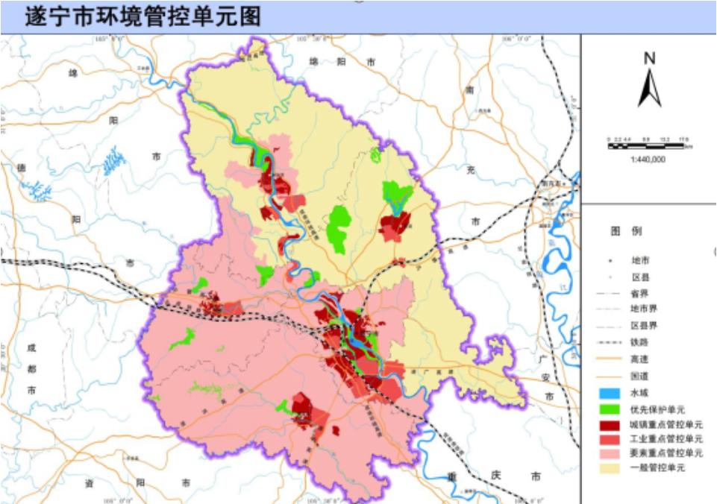  本项目  图1-3 遂宁市环境管控单元分布图  本项目位于四川省遂宁市蓬溪县赤城镇，属于优先保护单元。  本项目与遂府发〔2021〕74号文件符合性分析如下：  表1-4 项目与遂府发〔2021〕74号文件符合性分析  综上，本项目不在“环境准入负面清单内”、且符合区域环境质量底线，因此，项目建设符合“三线一单”相关要求，符合《遂宁市人民政府关于落实生态保护红线、环境质量底线、资源利用上线和生态环境准入清单实施生态环境分区管控的通知》（遂府发〔2021〕74号）相关准入要求。  3、项目与饮用水源保护区相关要求符合性分析  （1）饮用水源保护区范围  根据《四川省人民政府关于同意划定、调整、撤销泸州等九市(州)部分饮用水水源保护区的批复》（川府函〔2018〕29号），本工程所在的赤城湖水库为蓬溪县集中式饮用水水源保护区。赤城湖水库水库饮用水水源地划分情况如下。  表1-5 赤城湖水库饮用水水源地划分情况一览表  本工程拟利用原溢洪道溢流堰及闸室作为围堰，对堰顶高程以上闸墩及闸房进行拆除，新老溢流堰之间采用C15W4F50混凝土回填，施工区域主要在赤城湖水库大坝下游。根据水源保护区划分，本工程仅涉及赤城湖水库饮用水水源二级保护区边缘。  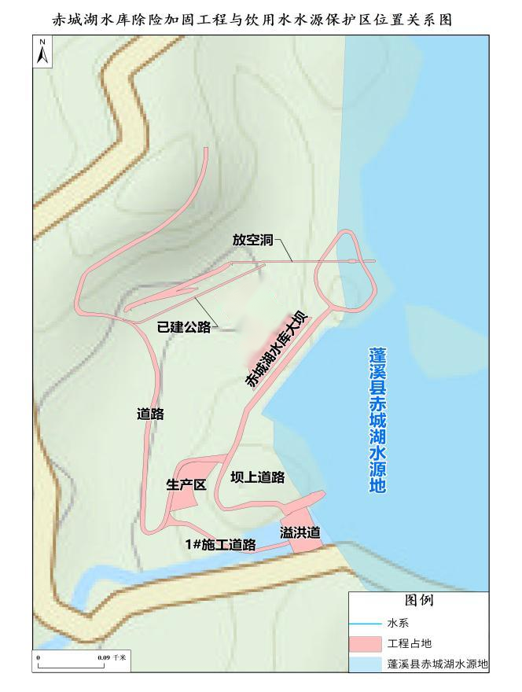  图1-4 本项目与赤城湖水库位置关系图  （2）与《饮用水水源保护区污染防治管理规定》、《四川省饮用水水源保护管理条例》的符合性分析  ①与《饮用水水源保护区污染防治管理规定》的符合性分析  本项目与《饮用水水源保护区污染防治管理规定》（【89】环管字第201号）文中相关规定的符合性分析见下表。  表1-6 项目与《饮用水水源保护区污染防治管理规定》符合性分析一览表  综上，本项目符合《《饮用水水源保护区污染防治管理规定》（【89】环管字第201号）的相关要求。  ②与《四川省饮用水水源保护管理条例》的符合性分析  本项目与《四川省饮用水水源保护管理条例》（2019年9月26日修正）中相关规定的符合性分析见下表。  表1-7 项目与《四川省饮用水水源保护管理条例》符合性分析一览表  结合项目地理位置与饮用水源位置关系可知，本项目为赤城湖水库的除险加固工程，建设地点部分位于赤城湖水库二级保护区内。项目的建设是强化赤城湖水库蓄水和供水功能，直接有助于取水功能的完善。项目的建设符合《饮用水水源保护区污染防治管理规定》、《四川省饮用水水源保护管理条例》中的相关规定。  4、与《水利建设项目（河湖整治与防洪治涝工程）环境影响评价文件审批原则》的符合性分析  根据2018年1月4日生态环境部（原环境保护部）办公厅《关于印发 机场、港口、水利（河湖整治与防洪除涝工程）三个行业建设项目环境影 响评价文件审批原则的通知》（环办环评[2018]2号）规定。符合性如下：  表1-8 项目与《水利建设项目（河湖整治与防洪除涝工程）环境影响评价文件审批原则》符合性分析一览表  因此，本项目符合《水利建设项目（河湖整治与防洪除涝工程）环境影响评价文件审批原则》相关要求。  - 与《病险水库除险加固工程项目建设管理办法》、《四川省人民政府办公厅关于切实加强水库除险加固和运行管护工作的通知》的符合性分析  本项目与《病险水库除险加固工程项目建设管理办法》（发改办农经[2005]8006 号）、《四川省人民政府办公厅关于切实加强水库除险加固和运行管护工作的通知》（川办发（2021）63号）文件的符合性分析见下表。  表1-9 项目与《病险水库除险加固工程项目建设管理办法》的符合性分析一览表  根据上表分析，本项目建设符合《病险水库除险加固工程项目建设管理办法》（发改办农经[2005]8006号）文件中的相关要求。  根据《四川省人民政府办公厅关于切实加强水库除险加固和运行管护工作的通知》（川办发（2021）63号），要求2022年年底前，有序完成2020年已到安全鉴定期限水库的安全鉴定任务；按轻重缓急，对病险程度较高、防洪任务较重的水库，优先实施除险加固；完成对已实施除险加固，但未全面完工或未竣工验收小型水库遗留问题的处理；探索实行小型水库专业化管护模式，基本实现专业化和规范化管理。2025年年底前，全部完成2020年前已鉴定病险水库和2020年已到安全鉴定期限、经2022年年底前鉴定后新增病险水库的除险加固任务。  对“十四五”期间每年按期开展安全鉴定后新增的病险水库，及时实施除险加固；加快建设小型水库雨水情测报设施和小型水库安全监测等设施并投入运行，提升信息化管理能力；健全水库运行管护长效机制，落实水库管护主体、人员和经费，提升管理标准化水平。  本项目为水库除险加固工程，整治范围为大坝整治、溢洪道整治、放水设施整治，符合《四川省人民政府办公厅关于切实加强水库除险加固和运行管护工作的通知》的要求。  - 项目与水安全保障规划的符合性分析  本项目与《遂宁市“十四五”水安全保障规划》（遂府办函〔2021〕45号）符合性分析如下：  表1-10 与《遂宁市“十四五”水安全保障规划》的符合性分析  综上，本项目符合与《遂宁市“十四五”水安全保障规划》的相关要求相符。  - 项目与大气污染防治等相关规划符合性分析  本项目与《大气污染防治行动计划》(国发（2013）37号)、《四川省人民政府关于印发四川省打赢蓝天保卫战等九个实施方案的通知》（川府发[2019]4号）的符合性如下：  表1-11 与大气污染防治等相关规划的符合性分析  综上，本项目与《大气污染防治行动计划(国发（2013）37号)》、《四川省人民政府关于印发四川省打赢蓝天保卫战等九个实施方案的通知》（川府发[2019]4号）的相关要求相符。  - 项目与水污染防治行动技术符合性分析  本项目与水相关污染防治行动计划的符合性如下表：  表1-12 项目与水污染防治相关规划符合性分析一览表  综上，本项目与《水污染防治行动计划》（国发[2015]17号）的要求相符。
  环境管控单元类型/  行政区划 | 生态环境管控要求 | 本项目情况 | 符合性
  优先保护单元 | 优先保护单元中，应以生态环境保护优先为原则，严格执行相关法律法规要求，严守生态环境质量底线，确保生态环境功能不降低。 | 本项目属于水库除险加固工程，项目废气、废水、固废等均能够妥善处置，对区域环境质量影响较小，不会改变区域环境质量现状。 | 符合
  遂宁市 | （1）新建、改建、扩建增加重点重金属污染物排放的建设项目需满足区域重点重金属总量管控要求，对有色冶炼、电镀、采选、化工、铅蓄电池制造业、皮革等涉重企业含重点重金属（汞、镉、铅、砷、铬）执行严格的准入条件，严控环境风险；  （2）锂电产业中锂离子电池行业引入，严格执行其行业资源环境绩效指标准入要求；  （3）全市大气污染物排放执行《四川省生态环境厅关于执行大气污染物特别排放限值的公告》相关要求；  （4）强化沿江化工企业与园区的污染治理与风险管控，细化突发环境事件风险管控措施，严控流域型环境风险；严格落实《生态环境部 水利部关于建立跨省流域上下游突发水污染事件联防联控机制的指导意见》；  （5）优化中心城区园区布局。 | 本项目为水库除险加固项目，营运期主要产生生活污水和生活垃圾，无废气产生。 | 符合
  蓬溪县 | （1）实施化肥、农药使用“零增长”行动。加大农作物秸秆禁烧及综合利用力度；  （2）加快完善城乡生态环境保护设施建设，保障下游河流的生态用水需求，有效推动河流水质持续改善。 | 本项目为水库除险加固项目，不涉及化肥、农药的使用，不涉及秸秆焚烧；本项目仅对水库大坝等防洪除涝设施进行整治，施工时间短，且施工废水回收利用，对水库水质无较大影响。 | 符合
  水源地名称 | 所在乡镇 | 取水口位置 | 一级保护区 | 二级保护区 | 准保护区
  赤城湖水库水源地 | 赤城镇 | 赤城湖水库川祖庙泵房 | 取水口正常水位线（361米）半径300米范围内的全部水域。取水口正常水位线（361米）以上沿陆域纵深200米不超过第一重山脊线的全部陆域范围 | 取水口正常水位线（361米）以下除一级保护区外的全部水域，以及各支流河流上溯3000米水域（马桑溪河流游家坝至印盒山3000米水域、玉清庵河流即附北河左支流青家湾至王家沟3000米水域、附北河右支流青家湾至朱家咀3000米水域）。赤城湖水库周边第一重山脊线以内除一级保护区外的所有汇水区域，以及马桑河和附北河从入库处上溯3000米的汇水区域 | 赤城湖水库坝址以上蓬溪县行政区内除一、二级保护区外的全部汇水区域
  序号 | 饮用水水源保护区污染防治管理规定 | 本项目情况 | 符合性
  第十一条 饮用水地表水源各级保护区及准保护区内均必须遵守下列规定：
  1 | 禁止一切破坏水环境生态平衡的活动以及破坏水源林、护岸林、与水源保护相关植被的活动。 | 本项目属于水库除险加固项目，不涉及破坏水环境生态平衡的活动以及破坏水源林、护岸林、与水源保护相关植被等活动。 | 符合
  2 | 禁止向水域倾倒工业废渣、城市垃圾、粪便及其它废弃物。 | 本项目施工过程中施工垃圾外运处置，施工过程做到严格管理，禁止向水域倾倒施工废水和固废。 | 符合
  3 | 运输有毒有害物质、油类、粪便的船舶和车辆一般不准进入保护区，必须进入者应事先申请并经有关部门批准、登记并设置防渗、防溢、防漏设施。 | 本项目不涉及运输有毒有害物质、油类、粪便的船舶和车辆。 | 符合
  4 | 禁止使用剧毒和高残留农药，不得滥用化肥，不得使用炸药、毒品捕杀鱼类。 | 本项目不涉及使用农药化肥、炸药等，施工过程做到严格管理。 | 符合
  第十二条 饮用水地表水源各级保护区内及准保护区内必须遵守下列规定：
  1 | 一级保护区内：禁止新建、扩建与供水设施和保护水源无关的建设项目；禁止向水域排放污水，已设置的排污口必须拆除；不得设置与供水需要无关的码头，禁止停靠船舶；禁止堆置和存放工业废渣、城市垃圾、粪便和其他废弃物；禁止设置油库；禁止从事种植、放养禽畜，严格控制网箱养殖活动；禁止可能污染水源的旅游活动和其他活动。 | 本项目不涉及地表水饮用水源一级保护区范围。 | 符合
  2 | 二级保护区：不准新建、扩建向水体排放污染物的建设项目；改建项目必须削减污染物排放量；原有排污口必须削减污水排放量，保证保护区内水质满足规定的水质标准；禁止设立装卸垃圾、粪便、油类和有毒物品的码头。 | 本项目属于水库除险加固项目，不设排污口，不会向水体排放污染物，不设立装卸垃圾、粪便、油类和有毒物品的码头。 | 符合
  3 | 准保护区：禁止新建、扩建对水体污染严重的建设项目；改建建设项目，不得增加排污量。 | 本项目为改建项目，项目建成后，不新增污染物。 | 符合
  序号 | 与《四川省饮用水水源保护管理条例》 | 本项目情况 | 符合性
  1 | 第十六条 在地表水饮用水水源保护区内，禁止设置排污口。 | 本项目属于水库除险加固项目，不设排污口。 | 符合
  2 | 第十七条 地表水饮用水水源准保护区内，应当遵守下列规定：  （一）禁止新建、扩建对水体污染严重的建设项目；改建建设项目，不得增加排污量；  （二）禁止向水体排放油类、酸液、碱液或者有毒废液；  （三）禁止在水体清洗装贮过油类或者有毒污染物的车辆和容器；  （四）禁止向水体排放、倾倒废水、含病原体的污水、放射性固体废物；  （五）禁止向水体排放、倾倒工业废渣、城镇垃圾和医疗垃圾等其他废弃物；  （六）禁止将含有汞、镉、砷、铬、铅、氰化物、黄磷等的可溶性剧毒废渣向水体排放、倾倒或者直接埋入地下；  （七）禁止船舶向水体倾倒垃圾或者排放含油污水、生活污水；  （八）禁止设置易溶性、有毒有害废弃物和危险废物的暂存和转运场所；禁止设置生活垃圾和工业固体废物的处置场所，生活垃圾转运站和工业固体废物暂存场所应当设置防护设施；  （九）禁止通行装载剧毒化学品或者危险废物的船舶、车辆。装载其他危险品的船舶、车辆确需驶入饮用水水源保护区内的，应当在驶入该区域的二十四小时前向当地海事管理机构或者公安机关交通管理部门报告，配备防止污染物散落、溢流、渗漏的设施设备，指定专人保障危险品运输安全；  （十）禁止进行可能严重影响饮用水水源水质的矿产勘查、开采等活动；  （十一）禁止非更新性、非抚育性采伐和破坏饮用水水源涵养林、护岸林和其他植被。 | 1.本项目防洪除涝工程中的水库除险加固项目；不属于对水体污染严重的建设项目；  2.本项目不会向水体排放油类；  3.本项目不会在水体清洗装贮过油类或者有毒污染物的车辆和容器；  4.本项目无含病原体的污水、放射性固体废物；  5.本项目不会向水体排放放、倾倒工业废渣、城镇垃圾和医疗垃圾等其他废弃物；  6.本项目无含有汞、镉、砷、铬、铅、氰化物、黄磷等的可溶性剧毒废渣；  7.本项目不涉及船舶，不涉及向水体倾倒垃圾或者排放含油污水、生活污水；  8.本项目不设置易溶性、有毒有害废弃物和危险废物的暂存和转运场所；不设置生活垃圾和工业固体废物的处置场所；不设置生活垃圾转运站；临时堆土场及弃土场均设有相应的防护设施；  9.本项目不涉及船舶；不会装载剧毒化学品或者危险废物及其他危险品。项目使用的车辆主要运输项目施工期的混凝土等原材料及渣土，不涉及危险品运输；  10.本项目属于水库除险加固项目，不会进行矿产勘查、开采等活动。  11.本项目属于水库除险加固项目，不会采伐和破坏饮用水水源涵养林、护岸林和其他植被。 | 符合
  3 | 第十八条 地表水饮用水水源二级保护区内，除遵守本条例第十七条规定外，还应当遵守下列规定：  （一）禁止新建、改建、扩建排放污染物的建设项目；已建成的排放污染物的建设项目，由县级以上地方人民政府责令拆除或者关闭；  （二）禁止从事经营性取土和采石（砂）等活动；  （三）禁止围水造田；  （四）禁止使用农药；禁止丢弃农药、农药包装物或者清洗施药器械；限制使用化肥；  （五）禁止修建墓地；  （六）禁止丢弃及掩埋动物尸体；  （七）禁止从事网箱养殖、施肥养鱼和超标准养殖等污染饮用水水体的活动；  （八）从事旅游等活动的，应当按照规定采取措施，防止污染饮用水水体；  （九）道路、桥梁、码头及其他可能威胁饮用水水源安全的设施或者装置，应当设置独立的污染物收集、排放和处理系统及隔离设施。 | 1.本项目属于水库除险加固项目，建设目的是强化赤城湖水库蓄水和供水功能，直接有助于取水功能的完善；  2.本项目不属于从事经营性取土和采石（砂）等活动；  3.本项目不涉及围水造田；  4.本项目不涉及农药和化肥的使用；  5.本项目不涉及修建墓地；  6.本项目不会产生动物尸体；施工过程中若发现动物尸体，按照相关要求及时清运至指定地点处置；  7.本项目不涉及网箱养殖、施肥养鱼和超标准养殖等污染饮用水水体的活动；  8.本项目为水库除险加固工程，不涉及旅游等活动；  9.本项目为水库除险加固工程，不涉及道路、桥梁、码头建设。 | 符合
  4 | 第十九条 地表水饮用水水源一级保护区内，除遵守本条例第十七条和第十八条规定外，还应当遵守下列规定：  （一）禁止新建、改建、扩建与供水设施和保护水源无关的建设项目；已建成的与供水设施和保护水源无关的建设项目，由县级以上地方人民政府责令拆除或者关闭；  （二）禁止使用化肥；  （三）禁止设置畜禽养殖场；  （四）禁止与保护水源无关的船舶停靠、装卸；  （五）禁止在水体清洗机动车辆；  （六）禁止从事旅游、游泳、垂钓或者其他污染饮用水水体的活动。 | 本项目不涉及地表水饮用水源一级保护区范围。 | 符合
  序号 | 审批原则 | 本项目情况 | 符合性
  1 | 第一条、本原则适用于河湖整治与防洪除涝工程环境影响评价文件的审批，工程建设内容包括疏浚、堤防建设、闸坝闸站建设、岸线治理、水系连通、蓄（滞）洪区建 设、排涝治理等（引调水、防洪水库等水利枢纽工程除外）。其他类似工程可参照执行。 | 本项目属于防洪除涝工程。 | 符合
  2 | 第二条、项目符合环境保护相关法律法规和政策要求，与主体功能区规划、生态功能区划、水环境功能区划、水功能区划、生态环境保护规划、流域综合规划、防洪规划等相协调，满足相关规划环评要求。工程涉及岸线调整（治导线变化）、裁弯取直、围垦水面和占用河湖滩地等建设内容的，充分论证了方案环境可行性，最大程度保持了河湖自然形态，最大限度维护了河湖健康、生态系统功能和生物多样性。 | 本工程符合环境保护相关法律法规和规划要求，项目的实施有利于增强水库现有防洪功能。 | 符合
  3 | 第三条、工程选址选线、施工布置原则上不占用自然 保护区、风景名胜区、世界文化和自然遗产地以及其他生态保护红线等环境敏感区中法律法规禁止占用的区域，并与饮用水水源保护区的保护要求相协调。法律法规、政策另有规定的从其规定。 | 本工程不涉及自然保护区等环境敏感区，本项目为赤城湖水库除险加固工程，涉及饮用水源保护区，项目建设与饮用水水源保护区的保护要求相协调，不会对饮用水水源保护区造成影响。 | 符合
  4 | 第四条、项目实施改变水动力条件或水文过程且对水质产生不利影响的，提出了工程优化调整、科学调度、实施区域流域水污染防治等措施。对地下水环境产生不利影响或次生环境影响的，提出了优化工程设计、导排、防护等针对性的防治措施。 | 本工程的实施有利于增加水库防洪能力，其运行过程不会对地下水产生影响。 | 符合
  5 | 第五条、项目对鱼类等水生生物的洄游通道及“三场”等重要生境、物种多样性及资源量等产生不利影响的，提出了下泄生态流量、恢复鱼类洄游通道、采用生态友好型护岸（坡、底）、生态修复、增殖放流等措施。 | 本项目不涉及鱼类等水生生物的洄游通道及“三场”。 | 符合
  6 | 第六条、项目对湿地生态系统结构和功能、河湖生态 缓冲带造成不利影响的，提出了优化工程设计及调度运行方案、生态修复等措施。对珍稀濒危保护植物造成不利影响的，提出了避让、原位防护、移栽等措施。对陆生珍稀濒危保护动物及其生境造成不利影响的，提出了避让、救护、迁徙廊道构建、生境再造等措施。对景观产生不利影响的，提出了避让、优化设计、景观塑造等措施。 | 本项目不涉及。 | 符合
  7 | 第七条、项目施工组织方案具有环境合理性，对料场、弃土（渣）场等施工场地提出了水土流失防治和生态 修复等措施。根据环境保护相关标准和要求，对施工 期各类废（污）水、扬尘、废气、噪声、固体废物等提出了防治或处置措施。其中，涉水施工涉及饮用水水源保护区或取水口并可能对水质造成不利影响的，提出了避让、施工方案优化、污染物控制等措施，涉水施工对鱼类等水生生物及其重要生境造成不利影响的，提出了避让、施工方案优化、控制施工噪声等措 施，针对清淤、疏浚等产生的淤泥，提出了符合相关规定的处置或综合利用方案。 | 本项目对临时工程提出了水土流失防治和生态修复等措施；对施工期各类废（污）水、扬尘、废气、噪声、固体废物等提出了防治或处置措施；本项目选用施工方式不涉及涉水作业，不会对周围环境和敏感保护目标造成重大不利影响。 | 符合
  8 | 第八条、项目移民安置的选址和建设方式具有环境合 理性，提出了生态保护、污水处理、固体废物处置等措施。针对蓄滞洪区的环境污染、新增占地涉及污染场地等，提出了环境管理对策建议。 | 本项目永久占地、临时占地均在水库管理范围内，不涉及农户搬迁。 | 符合
  9 | 第九条、项目存在河湖水质污染、富营养化或外来物种入侵等环境风险的，提出了针对性的风险防范措施以及环境应急预案编制、建立必要的应急联动机制等要求。 | 本项目不涉及。 | 符合
  10 | 第十条、改、扩建项目在全面梳理了与项目有关的现有工程环境问题基础上，提出了与项目相适应的“以新带老”措施。 | 本项目为改建项目。针对现  有水库遗留环境问题已提出整改措施。 | 符合
  11 | 第十一条、按相关导则及规定要求，制定了水环境、生态等环境监测计划，明确了监测网点、因子、频次等有关要求，提出了开展环境影响后评价及根据监测评估结果优化环境保护措施的要求。根据需要和相关规定，提出了环境保护设计、开展相关科学研究、环境管理等要求。 | 已按相关导则及规定要求制定环境监测计划。 | 符合
  12 | 第十二条 对环境保护措施进行了深入论证，建设单位主体责任、投资估算、时间节点、预期效果明确，确保科学有效、安全可行、绿色协调。 | 本项目已对环境保护措施进行了深入论证，明确了建设单位主体责任、投资估算、时间节点等。 | 符合
  13 | 第十三条 按相关规定开展了信息公开和公众参与。 | 本项目不涉及。 | 符合
  14 | 第十四条 环境影响评价文件编制规范，符合相关管理规定和环评技术标准要求。 | 本项目按照环境影响评价文件、相关管理规定和环评技术标准要求编制。 | 符合
  序号 | 管理办法条例 | 本项目情况 | 符合性
  1 | 按照《水库大坝安全鉴定办法》，通过规定程序确定为三类坝的水库，属病险水库。 | 2023年水利部大坝安全管理中心以《关于寄送赤城湖水库大坝安全鉴定成果核查意见的函》（坝函[2023]1983号）核查认为赤城湖水库大坝安全鉴定为“三类坝”，属病险水库。 | 符合
  2 | 要按照病险程度和重要程度，将本流域和本地区的病险水库进行合理排队，优先安排与防洪保安关系密切的水库的除险加固工程建设。要集中投资，加强管理，抓紧建设，确保工程质量，尽可能缩短建设工期。 | 赤城湖水库安全隐患突出，为了消除安全隐患，实施赤城湖水库除险加固工程是必要的。 | 符合
  3 | 凡进行施工的项目，必须有经过批准的施工设计方案，严禁边施工、边勘察、边设计的“三边工程”。 | 赤城湖水库已进行勘察、设计；目前正在办理环评手续，未施工。 | 符合
  4 | 加快改革，加强管理。各地在抓紧病险水库除险加固工程建设的同时，要抓紧研究和制定水库管理体制和运行机制的改革方案，与加固工程同步实施。要通过提高效率、精简机构和人员、减少费用等办法，降低管理成本。要明确管护经费渠道，建立严格的责任制和奖惩办法，加强和改善对水库的管理。建立和完善水库管理的良性体制和机制。 | 赤城湖水库加强水库管理，建立严格的责任制和奖惩办法，加强和改善对水库的管理，建立良性体制和机制。 | 符合
  5 | 项目竣工验收后，要及时办理交接手续，完善各项工程管理措施，确保大坝安全。 | 赤城湖水库除险加固完成竣工验收后，办理交接手续，完善各项工程管理措施，确保大坝安全。 | 符合
  文件名称 | 相关要求 | 本项目情况 | 符合性
  《遂宁市“十四五”水安全保障规划》 | 第三章 “十四五”总体发展思路 第三节 主要目标 3．水旱灾害防御能力全面提高。实施防洪提升工程，解决防汛薄弱环节，加快中小河流治理、病险水库除险加固、山洪灾害防治。重点城镇、重要河段基本达到国家规定的防洪标准，完善山洪灾害综合防御体系，完善水文监测预警和防洪调度，5级及以上堤防达标率提高到85%，非工程措施体系进一步优化，防汛抗旱能力全面提高，水旱灾害风险防范化解能力进一步增强。 | 2023年水利部大坝安全管理中心以《关于寄送赤城湖水库大坝安全鉴定成果核查意见的函》（坝函[2023]1983号）核查认为赤城湖水库大坝安全鉴定为“三类坝”，属病险水库，因此本项目的建设符合遂宁市“十四五”水安全保障规划。 | 符合
  文件名称 | 相关要求 | 本项目 | 符合性
  《大气污染防治行动计划》（国发【2013】37号） | (二)深化面源污染治理。综合整治城市扬尘。加强施工扬尘监管，积极推进绿色施工，建设工程施工现场应全封闭设置围挡墙，严禁敞开式作业，施工现场道路应进行地面硬化。渣土运输车辆应采取密闭措施，并逐步安装卫星定位系统。推行道路机械化清扫等低尘作业方式。大型煤堆、料堆要实现封闭储存或建设防风抑尘设施。推进城市及周边绿化和防风防沙林建设，扩大城市建成区绿地规模。 | 本项目施工场地设施围挡，施工场地进行地面硬化。 | 符合
  《四川省人民政府关于印发四川省打赢蓝天保卫战等九个实施方案的通知》(川府发[2019]4号) | (四) 加强扬尘管控严格施工扬尘监管。大力推进装配式建筑，推广节能降耗的建筑新技术和新工艺，提高绿色施工水平。加强城市施工工地扬尘管控，建立扬尘控制责任制度。各地建立施工工地管理清单并定期进行更新。研究制定建筑施工扬尘防治技术导则。严格落实“六必须、六不准”管控要求，对违法违规的工地，依法停工整改。将扬尘管理工作不到位的不良信息纳入建筑市场信用管理体系，情节严重的，列入建筑市场主体“黑名单”。督促建设单位依法将防治扬尘污染费用列入工程造价。建立扬尘在线监测体系，加强现场检查力度。严禁露天焚烧建筑垃圾，排放有毒烟尘和气体。 | 本项目施工场地设施围挡，施工场地进行地面硬化。 | 符合
  水污染防治规划文件 | 规划要求 | 本项目情况 | 符合性分析
  水污染防治行动计划“国发【2015】17号” | (六) 优化空间布局。合理确定发展布局、结构和规模。充分考虑水资源、水环境承载能力，以水定城、以水定地、以水定人、以水定产。重大项目原则上布局在优化开发区和重点开发区，并符合城乡规划和土地利用总体规划。严移控制缺水地区、水污染严重地区和敏感区域高耗水、高污染行业发展，新建、改建、扩建重点行业建设项目实行主要污染物排放减量置换。七大重点流域干流沿岸，要严格控制石油加工、化学原料和化学制品制造、医药制造、化学纤维制造、有色金属冶炼、纺织印染等项目环境风险，合理布局生产装置及危险化学品仓储等设施。 | 本项目不属于高耗水企业、高污染行业，不在严格控制发展之列。项目运营期产生的生活污水通过预处理池、一体化污水处理设备处理达到《污水综合排放标准》GB 8978-1996一级标准后，排入市政管网。 | 符合

二、建设内容
地理位置 | 本项目位于四川省遂宁市蓬溪县赤城镇大石桥村，地理坐标为经度：105°41'14.926"，纬度：30°47′6.685″，属涪江水系支流芝溪河，项目地理位置见附图1。
项目组成及规模 | 一、项目概况  1、建设背景  赤城湖水库工程坝址位于遂宁市蓬溪县芝溪河上游，距蓬溪县城2.5km，水库坝址控制集雨面积101.4km²，多年平均径流量2481.3万m³。水库正常蓄水位361.00m，相应库容3000万m³；死水位350.40m，相应库容335万m³，有效库容2745万m³。灌区设计灌面7.06万亩，实现灌面5.50万亩。赤城湖水库工程是以灌溉、城乡供水为主，兼有防洪等综合利用的中型水利工程。水库枢纽工程主要建筑物包括：大坝、溢洪道、放空隧洞、供水隧洞等。  赤城湖水库建成经多年运行，枢纽工程暴露许多工程隐患；2019年蓬溪县水利局组织赤城湖水库大坝安全鉴定工作，2020年四川省水利厅以《四川省水利厅关于印发晃桥水库、胜利水库、赤城湖水库、跃进水库大坝安全鉴定报告书的通知》(川水函[2020]1806号)审定赤城湖水库为“三类坝”；2021年水利部大坝安全管理中心对赤城湖水库“三类坝”结论进行了现场核查。根据《水库大坝安全鉴定办法》(水建管〔2003〕271 号）及《水库大坝安全评价导则》( SL258-2017 )，鉴定水库大坝为“三类坝”。  2023年水利部大坝安全管理中心以《关于寄送赤城湖水库大坝安全鉴定成果核查意见的函》（坝函[2023]1983号）核查认为赤城湖水库大坝安全鉴定为“三类坝”符合工程实际。根据赤城湖水库大坝为“三类坝”的结论及水利部大坝中心核查意见，工程工程存在的主要问题如下：  （1）赤城湖水库大坝未设置降水量、气温和库水温等环境量监测，未设置坝体浸润线观测设施，大坝监测系统不完善。多年观测资料缺失，连续性差且未进行整理分析，监测资料可靠性差，不能为大坝日常安全管理提供必要的基础支撑资料。水库降水量、气温及库水温监测系统已由水文部门修建完成，大坝量水堰已于2021年10月修复，目前运行正常。  （2）溢洪道进口段、溢流堰、消力池段底板及边墙基本完好，挑流鼻坎右侧边墙已于2022年修复完成，整个溢洪道消力池及下游边墙未发现破损冲刷现象，两岸边坡完整，无明显的崩塌滑落现象，池底堆积部分冲积淤泥。主要存在的问题为：  1）溢洪道1号闸门边墙支座存在裂缝，且1号闸门无法开启，运行存在安全隐患；  2）溢洪道金属结构设备经多年运行，强度、刚度、稳定性等已不满足现行规范要求；供电不满足现行规范要求；金属结构主要结构件和主要承重部件变形、腐（锈）蚀、磨损严重，部分设备已不能正常运行，给防洪安全带来极大隐患；金属结构及电气设备已使用40余年，超过折旧年限并达到报废标准。  3）溢洪道宣泄校核洪水位洪水时，出现门顶、门底同时过流现象，且溢洪道闸房破旧，墙体存在裂缝、变形现象，水库防洪及溢洪道结构安全存在安全隐患。  4）溢洪道建设较早，未设置检修门。  现为消除本项目赤城湖水库的安全隐患，蓬溪县水利局决定实施“赤城湖水库除险加固工程”，项目主要整治内容包括大坝坝顶路面、自动化监测、坝后量水堰及其排水涵管重建、放空隧洞自动化控制及信息化建设、溢洪道及其附属设施拆除重建、管理房除险加固等。现有赤城湖水库改造后不会造成水库库容、水库高低水位发生变化。  按《中华人民共和国环境保护法》、《中华人民共和国环境影响评价法》、关于修改《国务院关于修改<建设项目环境保护管理条例>的决定》（国务院令第682号）以及《建设项目环境影响评价分类管理名录》（2021版），本项目属于“五十一、水利 127防洪除涝工程”中的“其他（小型沟渠的护坡除外；城镇排涝河流水闸、排涝泵站除外）”，应编制环境影响评价报告表。  2、项目基本情况  项目名称：赤城湖水库除险加固工程  建设性质：改建  建设单位：蓬溪县水利工程管理所  建设地点：四川省遂宁市蓬溪县赤城镇大石桥村  总投资：项目总投资4316.87万元  3、建设内容及规模  （1）水库大坝整治措施  1）重建坝体位移监测、渗流监测设施；  2）坝后量水堰及排水涵管重建；  3）坝顶路面及上、下游栏杆拆除重建。  （2）放空隧洞整治措施  1）配备闸门启闭动力电源；  2）放空隧洞信息化建设；  （3）溢洪道整治措施  1）拆除溢洪道闸底板高程359.00m以上闸墩、闸房、金结及启闭机结构；  2）紧挨原闸底板下游新建溢洪道闸室及其上部结构，新建闸室底板高程为359.00m，与原闸室底板高程一致，设5孔10×2.5（宽×高）平面钢闸门挡水，上游设检修门，新建下游消力池，消力池长20.0m，池深2.0m；  （4）本次除险加固对溢洪道设置双回路10kV电源，经架空线路至溢洪道右岸配电房处下线，经10kV电缆进线。两回架空线路其中一回取自现有的10kV线路，长度约1.0km，第二回取自蓬溪县赤城镇110kV龙马变电站，长度约为3.0km。同时配置一套80kW柴油发电机作为应急电源；  （5）赤城湖水库信息化工程包括工程运行管理各个方面的业务系统、通信网络等基础设施建设以及实体运行环境建设，建成一套综合管理平台。水库信息化网络信息安全按照等保二级设计。业务系统建设范围包括闸门监控系统、水雨情系统、大坝安全监测系统和视频监视系统等。实体环境建设包括枢纽处管理房的基础装修系统和计算机综合布线系统，以及大屏显示系统。  （6）管理房进行除险加固并进行内外装修设计。  3、除险加固工程主要特性表  本项目主要工程特性表见表2-1。  表2-1 本项目主要工程特性表  4、项目组成及主要环境问题  本项目为赤城湖水库除险加固工程，项目组成及主要环境问题详见下表所示。  表2-2 本项目组成及主要环境问题一览表  二、工程设计方案  1、工程等级及防洪标准  根据《水利水电工程等级划分及洪水标准》（SL252-2017）及《防洪标准》GB50201-2014 的规定，赤城湖水库总库容为3435万m³，属Ⅲ等中型水库，工程永久性主要建筑物级别为3级，永久性次要建筑物级别为4级。根据《水利水电工程等级划分及洪水标准》（SL252-2017），水库设计洪水标准确定为50年一遇，校核洪水标准确定为1000年一遇。  2、工程整治内容  （1）大坝整治  本项目拟对拦河大坝坝顶公路进行拆除重建，清除现有坝顶公路沥青混凝土及两侧栏杆。铺碎石垫层、水稳层各25cm厚，顶部铺沥青混凝土路面，沥青混凝土厚10~16cm，坝顶路面呈1:50的坡倾向下游；上下游侧设青石栏杆，栏杆高1.2m；坝顶下游侧设排水沟，排水沟两侧接坝体下游侧排水沟，坝体下游左右两条排水沟经过下游堆渣体两岸，分别引至下游出水渠，排水沟30×40cm（宽×高），采用现浇C20W4F50混凝土。  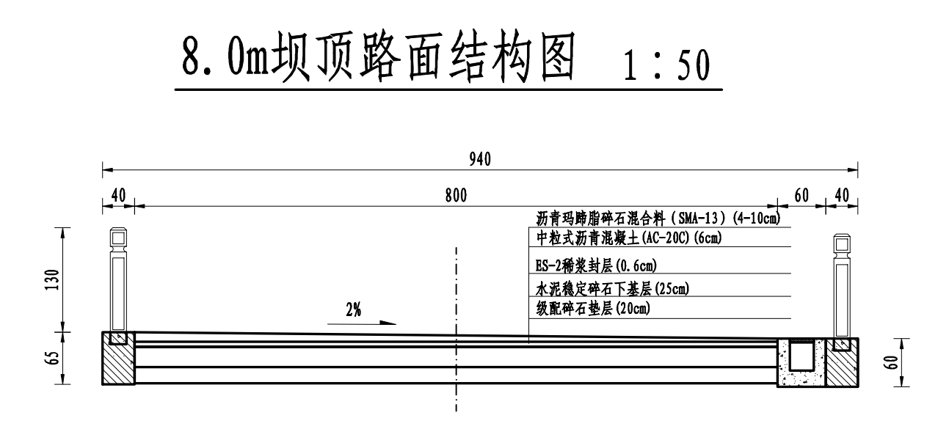  图2-1 大坝坝顶路面结构图  （2）溢洪道整治  ①利用原溢洪道闸室作围堰，紧邻其下游侧新建溢洪道控制段，溢洪道采用有闸宽顶堰控制，溢洪道轴线长62.0 m，闸室顺水流方向长21.0m，闸底板高程359.00m。闸孔尺寸为5×10×2.0（孔数×宽×高），溢流净宽50.0m；各闸孔设一道工作门和一道平板检修闸槽，工作门为平面钢闸门，挡水高度2.0m，采用固定双吊点卷扬式启闭机启闭；检修门采用一台2×125kN移动单向门机启闭。底板前、后均设短齿墙，短齿墙深度、宽度均为1.0m；闸墩采用现浇C30W4F50混凝土，闸室底板溢流面层采用C30W4F50混凝土浇筑，底层采用C20混凝土浇筑。闸室下游设长度为20.0m的挖深式消力池，闸室后段采用阶梯式斜坡与消力池相连，阶梯1.5×1m（宽×高），斜坡段长11.5m，坡度1︰1.5，消力池长20.0m，深2.0m，底板厚1.0m，采用现浇C30W4F50混凝土，消力池底板高程为351.00m，尾坎高程为353.00m，消力池底板设DN75PVC排水管，消力池后为原浆砌条石海漫。  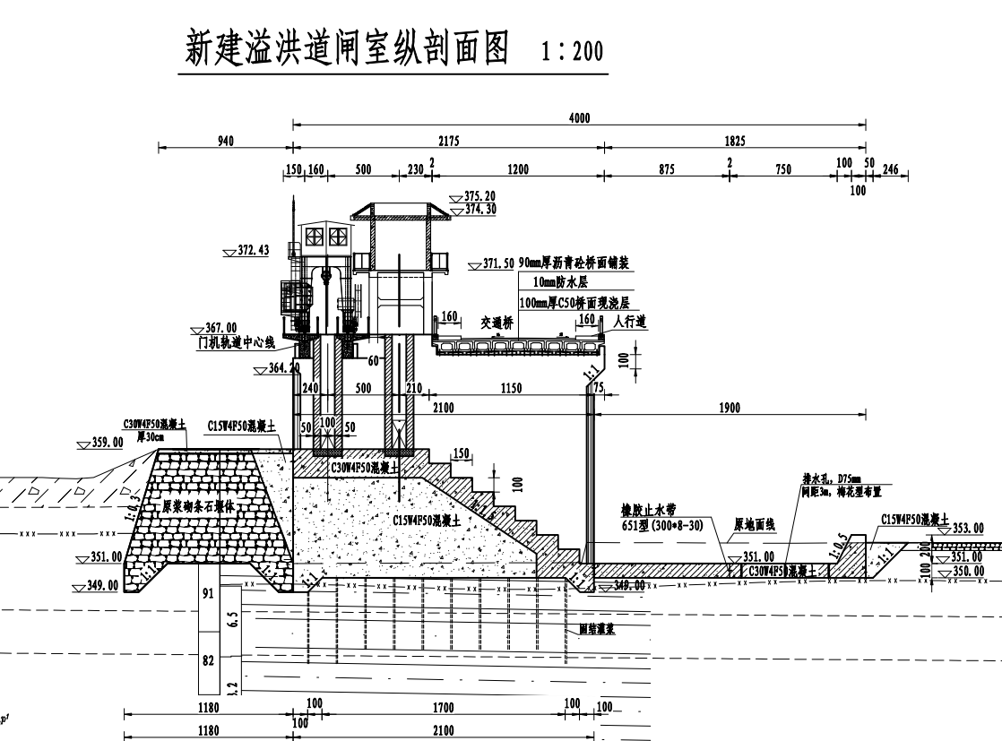  图2-2 溢洪道闸室施工剖面图  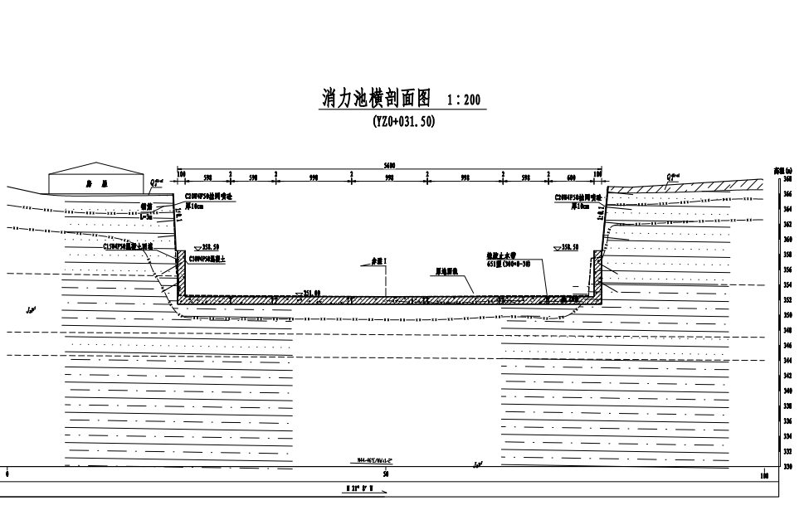  图2-3 消力池横剖面图  ②拆除溢洪道控制段闸底板高程359.00m以上闸墩、闸房及启闭机金属结构，新旧闸室间采用C10W4F50混凝土回填。  ③溢洪道闸室段基础置于拆除消力池底板后的弱风化岩基上，根据地质勘探资料及建议，为增加基岩完整性，拟在溢洪道闸室基础下设固结灌浆孔进行固结灌浆，固结灌浆排距3m，孔距3m，深入基岩5.0m，灌浆按5Lu控制。  （3）信息化系统  赤城湖水库工程信息化建设的总体目标是面向水库运行期的业务需要，建立完善的信息监测感知体系，借助有线和无线的通信及计算机网络，建立业务应用，支撑水库建设管理和运行维护全过程。工程信息化具体建设内容包括监测感知系统、通信及计算机网络系统、综合服务平台、业务应用系统、移动应用系统、信息基础环境等，在此基础上实现信息资源共享，建设网络信息安全体系，并且实现信息化系统的高效集成，为后期运行维护打好基础。  ①监测感控系统  本工程的监测感控系统包括水量调度监测系统、大坝安全监测系统、视频监视系统、闸门计算机监控系统。通过感知体系的布设，实现对管理范围内雨水情、大坝安全、水量、工程运行的实时动态监控、监视，全面提升感知与预警能力。通过自动化监测与控制，实现对溢洪道工作门、400V开关等设备的远程监控。  ②通信及计算机网络  借助于有线网络和无线网络等多种网络形式，结合水库建设期和运行期的实际需要，搭建信息采集和业务应用所需的通信系统和计算机网络系统。  在工程运行期构建“互联网+局域网”的网络架构，基于物联网技术，充分利用4G/5G 无线通信方式和VPN技术，在实现数据采集传输至私有云的基础上，实现数据资源整合与综合利用。在赤城湖水库工程内部，建立以以太网为主干网的计算机局域网络，满足运维、日常办公等业务的需要，并预留专网接口，实现将来管理中心内部网络与上级主管部门的信息系统和网络系统的信息资源共享。  ③综合服务平台  结合水库实际情况，开展基础业务数据和监测数据的存储、应用支撑平台建设。开展数据资源规划，梳理水库数据资源目录，实现站点数据汇聚和存量数据迁移，形成标准统一、数据规范、充分共享的数据资源池；构建统一的应用支撑平台，实现统一门户定制、统一认证服务等，为水库运行维护管理应用奠定基础。  ④业务应用系统  在实现感知数据无线/有线方式上传至服务器后，在水库管理站搭建一体化管理平台，聚焦工程运行管理，并且兼顾Web应用和移动端的应用，以三维场景为基础，构建赤城湖水库三维可视化场景，重点建设相关业务应用，并配套移动管理应用，提升监测监控与业务闭环能力，打造赤城湖水库综合业务应用系统，全面提升水库及供水工程精细化运行管理能力和辅助决策水平。围绕水库供水优化调度、综合管理等业务需要，提高预警时效和反应机制，实现赤城湖水库的数字化、标准化和精细化运行管理。全面提高工程调度运行的现代化管理水平。  ⑤信息基础环境  为支撑信息化系统安全稳定运行，还需建设水库网络环境、机房环境集控中心控制室环境、会商环境、计算和存储资源、运行维护手段，并做好设施设备防雷接地保护。  ⑥信息资源共享  全面共享上级主管部门的地图资源、水文气象资源，明确对接方式和资源类型，保证资源对内共享和对外共享通道畅通。  ⑦网络信息安全  根据工程信息化实际，按照《GB/T 22239-2019信息安全技术网络安全等级保护基本要求》的“第二级安全要求”相关标准，设计前端感知、通信及计算机网络、一体化平台、业务应用系统等各部分全套信息安全建设方案，部署相关设备设施，制定详细的信息安全管理制度，并通过等保测评，确保信息安全  ⑧系统集成与运行维护  系统集成主要包括运行环境集成、业务支撑平台集成、业务应用集成在整个建设过程中，按照标准规范，统筹规划系统建设过程中的各种资源配合施工设计和开发设计，有效地实现通信及计算机网络、计算存储系统应用支撑平台、应用系统之间的协调一致，使整个系统集成为有机的整体达到系统的设计目标；在分阶段实施过程中，涉及到系统中的各个方面能够在各个阶段保持协调一致，有效的实现系统的阶段目标。  （4）管理房整治  本次除险加固涉及的生产用房有溢洪道闸房、配电房、柴油发电机房等，总面积为522m²；生产辅助用房建筑面积为913m²（管理用房833m²，公共厕所80m²）。生产用房全部为新建工程，根据安全评价结论，本工程管理房拟采用修缮加固，公共厕所原址重建。  三、主要原辅材料及设备  1、原辅材料用量  本工程生产用主要原辅材料如下表2-3。  表2-3 主要原辅材料及能耗表  2、主要设备  本项目施工期主要设备见下表2-4。  表2-4 项目主要设备设施一览表  四、工程占地及拆迁安置  1、工程占地  本项目项目总占地面积8315m²，均位于水库永久管理范围内，其中永久占地面积4200m²，主要为溢洪道、排水涵管、监测设备、管理房等占地；临时占地面积4115m²，主要为施工道路、施工区、临时堆场，工区内设置综合加工系统、仓库、钢筋加工系统等。项目主要占地类型为耕地（现状为荒地）。项目占地情况详下表。  表2-5 项目占地情况一览表 单位：m²  2、拆迁安置  本工程除险加固过程中所涉及的占地均在赤城湖水库工程管理用地范围内，不涉及新增征地，不涉及拆迁，不存在移民安置问题。  五、表土、土石方及其平衡情况  1、表土平衡  根据设计资料，本项目可剥离表土区域为施工区和施工道路区，可剥离占地类型为耕地（现状为荒地）。其中施工区可剥离表土面积为0.24hm²，可剥离厚度约20cm，可剥离量480m³；施工道路区可剥离表土面积为0.06hm²，可剥离厚度约20cm，可剥离量120m³。剥离后的表土临时堆放于大坝西南侧下游的低洼地，本项目剥离的表土后期均用于自身回填，无剩余表土。表土平衡分析情况详见下表。  表2-6 表土平衡一览表  2、土石方平衡  本工程主体工程开挖土石方量共计2340m³，其中主体工程开挖土石方量1740m³，表土开挖600m³，原溢洪道砌体拆除2330m³，回填土石方量共计600m³，最终弃渣4070m³。  表2-7 土石方平衡分析表 单位：m³  根据计算，本工程土石方开挖总量为4670m³，土石方回填利用600m³，弃方4070m³，弃方运往政府指定弃渣场堆放。  六、临时工程  1、施工便道  赤城湖水库位于蓬溪县赤城湖镇境内，距遂宁市区约26km。赤城湖镇位于四川盆地南部丘陵地区，隶属遂宁市，坐落于遂宁市东南部。蓬溪县城有县道公路相通，蓬溪县城有G318国道、G42高速公路、S29高速公路及成南铁路等主干交通经过，工程对外交通较为方便。库区内部需共布置1条场内施工公路可满足施工要求，共计长215m，路面宽度4.5m，路基宽度5.5m，泥结碎石路面。  表2-8 场内施工公路特性表  2、施工营地  本项目不设置施工营地，生产生活用房租用水库周边当地民房。  3、施工场地  溢洪道下游北侧设置1处施工场地，主要用于材料加工、机械设备存等。该施工场地占地面积2400m²，占地类型为占地类型主要为耕地（现状为荒地）。  4、临时堆场  本项目开挖表土、土石方临时堆放在大坝西南侧下游的低洼地，占地面积400m²，占地类型为耕地（现状为荒地）。  七、公辅工程  1、料场  本项目不设冷热拌合场，项目所需的混凝土、沥青砼均在当地购买商品混凝土、沥青砼，所需砂石均在当地购买成品砂石。  2、工程用水、电  施工生产用水可直接抽取库水，生活用水可连接库区周边自来水管。  施工用电就近从水库管理房附近接200m输电线路至工地，赤城湖水库具备1回10kV线路进专用变压器为水库闸门运行供电，且配置有柴油发电机作为备用电源，满足工程施工需求。  3、施工机械修配  本工程对外交通较为方便，距蓬溪县城2.5km，县城的机修、汽修设施较为齐全。故本项目工程的机修、汽修任务均在县城进行修理。  八、项目劳动定员及工作制度  本项目施工高峰期每天施工人员约100人，本项目不设置施工营地，生产生活用房租用水库周边当地民房。
  序号 | 名称 | 单位 | 现状 | 本次除险加固后 | 备注
  一 | 水文
  1 | 坝址以上流域面积 | km² | 101.4 | 101.4
  2 | 水文气象特征
   | 多年平均降雨量 | mm | 927 | 927
   | 多年平均径流量 | 万m³ | 2481 | 2481
  3 | 代表性流量
   | 校核洪峰流量 | m³/s | 862 | 1150 | P=0.1%
   | 设计洪峰流量 | m³/s | 472 | 611 | P=2%
  4 | 洪水总量
   | 校核洪水总量 | 万m³ | 3833 | 4561 | P=0.1%
   | 设计洪水总量 | 万m³ | 2408 | 2766 | P=2.0%
  二 | 灌区特性
  1 | 设计灌面 | 万亩 | 7.06 | 7.06
  2 | 有效灌面 | 万亩 | 5.5 | 5.5
  3 | 灌溉保证率 | % | 80 | 80
  三 | 水库
  1 | 水库水位
   | 校核洪水位 | m | 362.20 | 362.60 | P=0.1%
   | 设计洪水位 | m | 361.20 | 361.39 | P=2%
   | 正常蓄水位 | m | 361.00 | 361.00
   | 汛限水位 | m | 359.00 | 359.00
   | 死水位 | m | 350.40 | 350.40
  2 | 水库库容
   | 总库容 | 万m³ | 3435 | 3751（本工程不改变库容，该数据为设计复核后的库容）
   | 正常水位库容 | 万m³ | 3080 | 3080
   | 兴利库容 | 万m³ | 2745 | 2745
   | 死库容 | 万m³ | 335 | 335
  3 | 水库调节特性 |  | 多年调节 | 多年调节
  四 | 主要建筑物
  1 | 大坝
   | 大坝类型 |  | 土石混合坝 | 土石混合坝
   | 坝顶高程 | m | 364.50 | 364.50
   | 防浪墙顶高程 | m | 365.30 | 365.30
   | 最大坝高 | m | 28.0 | 28.0
   | 坝顶轴线长度 | m | 207.0 | 207.0
   | 坝顶宽 | m | 7 | 7
   | 地震基本烈度 | 度 | Ⅵ | Ⅵ
  2 | 溢洪道
   | 结构型式 |  | 开敞式有闸  实用堰 | 开敞式有闸  实用堰
   | 堰顶高程 | m | 359.00 | 359.00
   | 堰宽 | m | 50 | 50
   | 消能方式 |  | 底流消能 | 底流消能
   | 设计洪水位下泄流量 | m³/s | 219 | 302
   | 校核洪水下泄流量 | m³/s | 387.5 | 556
   | 闸门尺寸、数量 | m | 5×2.2、10 | 10×2.5、5 | 宽×高、孔数
   | 启闭机型式及容量 |  | QPJ-2×5-13 | 2×125KN | 电动固定  卷扬式
   | 启闭机数量 | 台 | 10 | 5
  3 | 放空隧洞
   | 断面尺寸（城门洞型） | m | 2.0×2.8 | 2.0×2.8 | 宽×高
   | 长度 | m | 132 | 132 | 比降1∶140
   | 控制闸门型式及尺寸 |  | 平板钢闸门 | 平板钢闸门
   | 闸孔尺寸 | m | 1.4×1.8 | 1.4×1.8
   | 启闭机型式及容量 |  | 250kN固定卷扬式启闭机 | 250kN固定卷扬式启闭机
   | 启闭机数量 | 台 | 2 | 2
   | 最大放空流量 | m³/s | 7.0 | 7.0
  4 | 放水建筑物
   | 设计引用流量 | m³/s | 2.0 | 2.0
   | 进水口形式 |  |  |  | 岸边竖井
   | 进口底板高程 | m | 左干355.00m  右干353.00m | 左干355.00m  右干353.00m
   | 闸门型式及尺寸  （宽×高） | m | 左干1.0×1.0-5.4  右干1.0×1.0-7.4 | 左干1.0×1.0-5.4  右干1.0×1.0-7.4 | 平板潜孔闸门
   | 启闭机型式及容量 |  | QL-6 | QL-6 | 手动螺杆式
   | 启闭机数量 | 台 | 左右干渠各2台 | 左右干渠各2台
   | 闸后隧洞断面及长度 | m | 2.0×2.0m，左干长456m  2.0×2.0m，右干长142m  均为城门洞形 | 2.0×2.0m，左干长456m  2.0×2.0m，右干长142m  均为城门洞形 | 左干：闸前119.1m  右干：闸前9.4m
  五 | 工程等级
   | 工程等级 |  | Ⅲ等 | Ⅲ等
   | 主要建筑物级别 |  | 3级 | 3级
   | 次要建筑物级别 |  | 4级 | 4级
  项目 | 建设内容 | 建设规模 |  | 主要环境问题 |  | 备注
  项目 | 建设内容 |  |  | 施工期 | 运营期 | 备注
  主体工程 | 大坝整治 | （1）重建坝体位移监测、渗流监测设施；  （2）坝后量水堰及排水涵管重建；  （3）坝顶路面及上、下游栏杆拆除重建。 |  | 施工噪声、施工废水、施工生活污水、施工废气、水土流失、植被破坏 | / | 改建
  主体工程 | 放空隧洞整治 | （1）配备闸门启闭动力电源；  （2）放空隧洞信息化建设。 |  | 施工噪声、施工废水、施工生活污水、施工废气、水土流失、植被破坏 | / | 新建
  主体工程 | 溢洪道整治 | （1）拆除溢洪道闸底板高程359.00m以上闸墩、闸房、金结及启闭机结构；  （2）紧挨原闸底板下游新建溢洪道闸室及其上部结构，新建闸室底板高程为359.00m，与原闸室底板高程一致，设5孔10×2.5（宽×高）平面钢闸门挡水，上游设检修门，新建下游消力池，消力池长20.0m，池深2.0m。 |  | 施工噪声、施工废水、施工生活污水、施工废气、水土流失、植被破坏 | / | 新建
  主体工程 | 信息化工程 | 包括工程运行管理各个方面的业务系统、通信网络等基础设施建设以及实体运行环境建设，建成一套综合管理平台。水库信息化网络信息安全按照等保二级设计。业务系统建设范围包括闸门监控系统、水雨情系统、大坝安全监测系统和视频监视系统等。实体环境建设包括枢纽处管理房的基础装修系统和计算机综合布线系统，以及大屏显示系统。 |  | 施工噪声、施工废水、施工生活污水、施工废气、水土流失、植被破坏 | / | 新建
  主体工程 | 管理用房 | 本次除险加固涉及的生产用房有溢洪道闸房、配电房、柴油发电机房等，总面积为522m²；生产辅助用房建筑面积为913m²（管理用房833m²，公共厕所80m²）。生产用房全部为新建工程，辅助用房中管理房拟采用修缮加固，公共厕所原址重建。 |  | 施工噪声、施工废水、施工生活污水、施工废气、水土流失、植被破坏 | / | 新建、改建
  主体工程 | 附属工程 | 对溢洪道设置双回路10kV电源，经架空线路至溢洪道右岸配电房处下线，经10kV电缆进线。两回架空线路其中一回取自现有的10kV线路，长度约1.0km，第二回取自蓬溪县赤城镇110kV龙马变电站，长度约为3.0km。同时配置一套80kW柴油发电机作为应急电源。 |  | 施工噪声、施工废水、施工生活污水、施工废气、水土流失、植被破坏 | / | 新建
  临时工程 | 施工场地 | 溢洪道下游北侧设置1处施工场地，主要用于材料加工、机械设备存等。该施工场地占地面积2400m²，占地类型为占地类型主要为耕地（现状为荒地）。 |  | 施工噪声、施工废水、施工生活污水、施工废气、水土流失、植被破坏 | / | 新建
  临时工程 | 施工便道 | 项目外部运输利用既有道路，场内设置1条施工道路，共计长215m，路面宽度4.5m，路基宽度5.5m，泥结碎石路面。 |  | 施工噪声、施工废水、施工生活污水、施工废气、水土流失、植被破坏 | / | 依托
  临时工程 | 施工营地 | 就近租赁民房，不设施工营地。 |  | 施工噪声、施工废水、施工生活污水、施工废气、水土流失、植被破坏 | / | /
  临时工程 | 料场 | 不设料场和拌合场，所需材料均外购。 |  | 施工噪声、施工废水、施工生活污水、施工废气、水土流失、植被破坏 | / | 新建
  临时工程 | 临时堆场 | 设置于大坝西南侧下游，临时堆放开挖的表土、土石方，占地面积400m²，占地类型为耕地（现状为荒地）。 |  | 施工噪声、施工废水、施工生活污水、施工废气、水土流失、植被破坏 | / | 新建
  临时工程 | 施工导流方式 | 本工程拟利用原溢洪道溢流堰及闸室作为围堰，紧邻原溢洪道下游修建新的溢洪道。本工程安排在枯水期施工，考虑利用溢洪道及闸室作为围堰，施工期间溢洪道不具备泄流条件，赤城湖水库汛期可通过取水隧洞及放空隧洞泄流，考虑取水隧洞泄流较小，放空洞正常泄流能力为7m³/s，超泄能力为17m³/s。 |  | 施工噪声、施工废水、施工生活污水、施工废气、水土流失、植被破坏 | / | /
  临时工程 | 施工场地排水沟 | 在施工临时设施周边设置临时基坑排水沟，在基坑排水明沟末端设基坑废水收集池，废水收集池容积为30m³，尺寸为3m×4m×2.5m，沉淀后的污泥、杂物自然干化后运至弃渣场堆存。沉淀处理后的排水可抽出后优先用于施工道路和施工区内的洒水降尘。 |  | 施工噪声、施工废水、施工生活污水、施工废气、水土流失、植被破坏 | / | /
  临时工程 | 施工移民安置 | 本项目为除险加固工程，不增加淹没和影响范围，不存在拆迁安置问题。 |  | 施工噪声、施工废水、施工生活污水、施工废气、水土流失、植被破坏 | / | /
  工程占地 | 临时占地 | 本工程永久占地面积4200m²，主要为溢洪道、排水涵管、监测设备、管理房等占地；临时占地面积4115m²，主要为施工道路、施工区、临时堆场等，工区内设置综合加工系统、仓库、钢筋加工系统等。 |  | 施工噪声、施工废水、施工生活污水、施工废气、水土流失、植被破坏 | / | /
  公用工程 | 供电工程 | 接附近农村电网。 |  | 施工噪声、施工废水、施工生活污水、施工废气、水土流失、植被破坏 | / | 依托
  公用工程 | 供水工程 | 施工用水可考虑直接采用水库水源。生活用水采用自来水。 |  | 施工噪声、施工废水、施工生活污水、施工废气、水土流失、植被破坏 | / | 依托
  环保工程 | 废气 | 施工期 | 施工扬尘：避免大风天气作业；场区设置围挡，封闭施工现场，同时进行洒水降尘，湿法作业；使用商品混凝土，不在场区设置临时拌合站；临时堆场区地面采用碎石进行硬化，土石方堆场、表土堆场、施工材料堆场等设置篷布遮盖，定期洒水降尘；土石方及材料运输车辆均采用篷布遮盖，或袋装物料，转运过程禁止超速超载行驶，临时转运道路采用碎石覆盖，定时洒水降尘。  施工机械尾气：使用废气排放达标运输车辆，使用优质燃料、定期保养和维护施工机具；  加工区切割粉尘、焊接烟尘：加工区采用彩钢搭建简易加工房，使切割粉尘沉降在加工房内，焊接烟尘开阔地段自然扩散；  柴油发电机尾气：依托柴油发电机自带消烟装置、开阔地段自然扩散。 | 施工噪声、施工废水、施工生活污水、施工废气、水土流失、植被破坏 | / | 新建
  环保工程 | 废气 | 营运期 | 营运期不产生废气。 | 施工噪声、施工废水、施工生活污水、施工废气、水土流失、植被破坏 | / | 新建
  环保工程 | 废水 | 施工期 | 施工废水沉淀后回用；生活污水依托租用住房已有污水处理设施处理。 | 施工噪声、施工废水、施工生活污水、施工废气、水土流失、植被破坏 | / | 新建
  环保工程 | 废水 | 营运期 | 管理人员生活污水通过预处理池、一体化污水处理设备处理达到《污水综合排放标准》GB 8978-1996一级标准后，排入市政管网。 | 施工噪声、施工废水、施工生活污水、施工废气、水土流失、植被破坏 | / | /
  环保工程 | 噪声 | 施工期 | 合理安排施工时间，加强施工管理，选用低噪声设备等 | 施工噪声、施工废水、施工生活污水、施工废气、水土流失、植被破坏 | / | 新建
  环保工程 | 固废 | 施工期 | 生活垃圾交由环卫部门处置，建筑垃圾运往指定的堆场堆放，沉淀池沉渣、土石方余方运往政府制定弃渣场堆放。 | 施工噪声、施工废水、施工生活污水、施工废气、水土流失、植被破坏 | / | 新建
  环保工程 | 固废 | 营运期 | 管理人员生活垃圾交由环卫部门处置 | 施工噪声、施工废水、施工生活污水、施工废气、水土流失、植被破坏 | / | /
  环保工程 | 生态保护及水土保持 | 施工场地设置临时截排水沟，雨天雨水经雨水收集沟收集经沉砂池沉淀池后排入就近自然雨水系统；生态保护措施：加强员职工环保意识，减少在开采区以外活动，禁 止野外生火，禁止乱砍乱伐，禁止捕杀野生动物，施工期结束后对临时施工场地进行迹地恢复等。 |  | 施工噪声、施工废水、施工生活污水、施工废气、水土流失、植被破坏 | / | /
  项目 | 名称 | 总用量 | 来源
  主（辅）料 | 混凝土 | 16885m³ | 外购
  主（辅）料 | 模板 | 17162m² | 外购
  主（辅）料 | 钢筋制安 | 577t | 外购
  主（辅）料 | 水泥 | 571t | 外购
  主（辅）料 | 钢筋 | 592t | 外购
  主（辅）料 | 汽油 | 1.60t | 外购
  主（辅）料 | 柴油 | 10.31t | 外购
  主（辅）料 | 砂 | 993m³ | 外购
  主（辅）料 | 石子 | 1309m³ | 外购
  序号 | 声源 | 型号 | 数量
  1 | 单斗挖掘机液压 | 0.5m³ | 1台
  2 | 装载机 | / | 1台
  3 | 推土机 | 55kW | 1台
  4 | 推土机 | 59 kW | 1台
  5 | 推土机 | 74kW | 1台
  6 | 蛙式夯实机 | 2.8 kW | 1台
  7 | 风钻 手持式 | / | 1台
  8 | 振捣器 插入式 | 1.1kw | 1台
  9 | 振捣器 插入式 | 2.2kw | 1台
  10 | 风水枪 | 6m³/min | 1台
  11 | 载重汽车 | 5t | 1辆
  12 | 自卸汽车 | 5t | 1辆
  13 | 自卸汽车 | 8t | 1辆
  14 | 混凝土输送泵 | / | 1台
  15 | 混凝土振捣器 | / | 1台
  16 | 电焊机 | 交流25kVA | 1台
  17 | 钢筋弯曲机 | Φ6-40 | 1台
  18 | 钢筋切断机 | 20kW | 1台
  19 | 钢筋调直机 | 4-14kW | 1台
  项目建设区 |  | 占地性质 |  |  | 占地类型
   |  | 永久占地 | 临时占地 | 小计 | 耕地 | 水域水利设施用地 | 小计
  枢纽工程区 | 大坝枢纽 | 1078 | / | 1078 | / | 1078 | 1078
  枢纽工程区 | 溢洪道 | 2500 | / | 2500 | / | 2500 | 2500
  枢纽工程区 | 监测设备 | 100 | / | 100 | / | 100 | 100
  枢纽工程区 | 管理房 | 522 | / | 522 | / | 522 | 522
  施工区 | 综合仓库 | / | 1160 | 1160 | 1160 | / | 1160
  施工区 | 水泥库 | / | 200 | 200 | 200 | / | 200
  施工区 | 钢筋木材加工 | / | 880 | 880 | 880 | / | 880
  施工区 | 空压站 | / | 80 | 80 | 80 | / | 80
  施工区 | 供水站 | / | 80 | 80 | 80 | / | 80
  施工道路 |  | / | 1315 | 1315 | 600 | 715 | 1315
  临时堆场 |  | / | 400 | 400 | 400 | / | 400
  合计 |  | 4200 | 4115 | 8315 | 3400 | 4915 | 8315
  防治分区 | 可剥离表土区占地类型 | 剥离面积（hm²） | 回覆面积（hm²） | 回覆厚度（cm） | 可剥离厚度（cm） | 平均剥离厚度（cm） | 剥离量（m³） | 表土所需量（m³）
  施工区 | 草地 | 0.24 | 0.24 | 20 | 10~30 | 20 | 480 | 480
  施工道路区 | 草地 | 0.06 | 0.06 | 20 | 10~30 | 20 | 120 | 120
  小计 | / | 0.30 | 0.30 | / | / | / | 600 | 600
  项目 | 挖方 |  |  |  | 回填 |  |  | 调入 |  | 调出 |  | 余方 | 去向
  项目 | 小计 | 土石方 | 砌体拆除 | 表土 | 小计 | 土石方 | 表土 | 小计 | 来源 | 小计 | 去向 | 小计
  主体工程 | 4070 | 1740 | 2330 | / | / | / | / | / | / | / | / | 4070 | 政府指定弃渣场
  施工区 | 480 | / | / | 480 | 480 | / | 480 | / | / | / | / | 0 | /
  施工道路区 | 120 | / | / | 120 | 120 | / | 120 | / | / | / | / | 0 | /
  合计 | 4670 | 1740 | 2330 | 601 | 600 | 1525 | 600 | / | / | / | / | 4070 | 政府指定弃渣场
  公路名称 | 起点 | 终点 | 长度（m） | 平均坡度（%） | 备注
  溢洪道1#公路 | 溢洪道工区生产区 | 溢洪道下游侧 | 215 | 2.51% | /
总平面及现场布置 | 施工总平面布置遵循以下原则：因时因地制宜、利于生产、方便生活，便于管理经济合理、安全可靠；少占耕地，有利还耕；施工临时设施与水久工程相结合，以减少临时设施费用；加强环境保护，避免乱堆乱放。  本项目场地内，地势较为平缓，施工布置条件较好。根据设计，本项目区域交通便利，不设施工便道；不设施工营地，生产生活用房租用水库周边当地民房；施工材料均采取外购成品，不设施工拌合场等施工场地。临时工程主要设置临时堆场和施工场地，施工场地设置于溢洪道下游北侧，主要用于材料加工、机械设备存放等，该施工场地占地面积2400m²，占地类型为耕地（现状为荒地），距离最近农户130m，选址距离该农户较远；临时堆场设置于大坝西南侧下游，该堆场占地面积400m²，占地类型为耕地（现状为荒地），距离最近农户293m，选址距离该农户较远。  环评要求施工场地、临时堆场尽量远离该农户等敏感区域，同时，加强施工工区的现场管理。  综上所述，本项目施工期总平面布置基本合理。
施工方案 | - 施工时序及施工工艺  图 2-4 施工时序及工艺流程图  1、施工时序  本工程施工期分为工程筹建期、施工准备期、主体工程施工期、工程完建期四个阶段。本工程控制性项目为溢洪道工程，施工总工期为10个月，其中：工程准备期0.5个月，主体工程施工期9个月，工程完建期0.5个月。  （1）工程筹建期：本工程正式动工以前，由业主单位负责筹建、招投标等，为承包方进场开工创造条件，按规范规定不计入施工总工期。  （2）施工准备期：第一年3月上半月，完成施工队伍进场、施工场地的征用、施工便道、进场公路、施工供水、供电、房屋租赁、施工工厂等工作。  （3）主体工程施工期：即第一年的3月16日～12月15日，其中一年的3月16日~3月底，利用原溢洪道溢流堰及闸门挡水，进行原溢洪道下游消力池砌体拆除，溢洪道闸室底板、闸墩、消力池等土石方开挖；第一年3月初～4月底，完成溢洪道基础固结灌浆，并将溢洪道混凝土闸室底板浇筑至357m高程。汛期（5月初至10月底）采用原溢洪道及放空洞挡水度汛，汛期可进行大坝下游排水涵管、坝后排水沟砂浆抹面、量水堰及溢洪道闸后预制混凝土施工。汛后，第一年11月完成、闸墩、消力池、交通桥、轨道梁、闸室二期砼及闸室板梁柱楼梯等混凝土浇筑及吊装作业；第一年12月初～12月15日，进行闸室金属结构安装及进行原溢洪道闸室砌体、金属结构拆除等施工。  （4）工程完建期：第一年的12月下半月，完成工程扫尾、检查、验收等工作。  2、施工导流  本工程拟利用原溢洪道溢流堰及闸室闸门作为围堰挡水，紧邻原溢洪道下游修建新的溢洪道。本工程安排在枯水期施工，考虑利用溢洪道及闸室作为围堰，施工期间溢洪道不具备泄流条件，赤城湖水库枯期施工期间可通过取水隧洞及放空隧洞泄流，考虑取水隧洞泄流较小，放空洞正常泄流能力为7m³/s，超泄能力为17m³/s。故导流设计考虑最不利情况，在放空洞作为泄流的唯一通道的情况下，进行施工期导流复核，确保施工期施工安全。  3、施工工艺  本项目赤城湖水库除险加固工程主要建筑施工工艺简述如下所示。  （1）砌体拆除  砌体拆除主要包括：已建溢洪道闸房、溢洪道下游消力池等结构。  采用液压破碎锤拆除，剩余配合1.0m³反铲挖装8t自卸汽车运至渣场。  （2）土石方开挖  土方采用1.0m³反铲挖装8t自卸汽车运输至渣场弃渣。  石方开挖采用微型破碎锤开挖，配合1.0m³反铲挖装8t自卸汽车运输至渣场弃渣。  （3）中粗砂垫层  垫层料从蓬溪县城购买，1.0m3反铲挖运至回填部位，由人工推车运50m，对称铺料，人工摊铺10cm一层、人工整平，手扶小型振动夯板夯实。  （4）混凝土浇筑  溢洪道闸室底板、闸墩、消力池、交通桥、轨道梁、闸室二期砼及闸室板梁柱楼梯等混凝土全部采用商品混凝土，由混凝土泵送入仓，组合钢模或滑模浇筑，插入式振捣器振捣，人工洒水养护。  （5）固结灌浆  固结灌浆采用XU-100型地质钻机钻孔，0.4m³砂浆搅拌机制浆，中压灌浆泵灌注。  （6）石材栏杆  石材栏杆材料外购，人工安装。  （7）橡胶止水带  橡胶止水带采用购买，人工安装。  （8）沥青杉板  橡胶止水带采用购买，人工安装。  （9）PVC排水管（DN75）  采用YT-25手风钻打孔，人工安装。  （10）DN1500钢筋混凝土管  混凝土管采用预制，从蓬溪县城购买，采用1.0m³反铲吊运50m至工作面，人工辅助安装。  （11）钢筋及钢结构  于加工厂制作，5.0t载重汽车运至现场，人工绑扎焊接。
其他 | 无

三、生态环境质量现状、环境保护目标及评价标准
生态  环境  现状 |  | 一、环境空气质量评价  根据《建设项目环境影响报告表编制技术指南》（生态影响类）（试行）“不开展专项评价的环境要素，引用与项目距离近的有效数据和调查资料，国家、地方环境质量监测网数据或生态环境主管部门公布的生态环境质量数据等”。  本项目位于四川省遂宁市蓬溪县赤城镇大石桥村，区域环境空气质量现状达标判定，选用2024年1月15日遂宁市生态环境局发布的《2023年遂宁市环境质量公告》，本年度遂宁市城区环境空气质量119天优、199 天良、43天轻度污染、3天中度污染、1天重度污染，空气质量达标率为87.1%，主要污染物SO₂、NO₂、PM1₀、PM_{2.5}、CO和O₃的年均值分别为7.7微克/立方米、24.6微克/立方米、51.7微克/立方米、30.0微克/立方米、1.0毫克/立方米和144.4微克/立方米。同比SO₂、PM₁₀和O₃浓度分别下降了21.4%、4.3%和1.1%，NO₂、PM_{2.5}、和CO浓度分别上升了22.4%、0.7%和11.1%。  表3-1 2023年遂宁市城区环境空气质量主要污染物浓度 单位：ug/m³  由上表可知，遂宁市空气质量六项评价指标PM_{2.5}（细颗粒物）、PM₁₀（可吸入颗粒物）、O₃（臭氧）、SO₂（二氧化硫）、NO₂（二氧化氮）、CO（一氧化碳）均可满足《环境空气质量标准（GB3095-2012）》二级标准限值。因此，遂宁市大气环境质量属于达标区。  二、地表水环境质量评价  根据遂宁市生态环境局2024年1月15日发布的《2023年遂宁市环境质量公告》，遂宁市水质情况如下。  表3-2 2023年遂宁市河流水质评价结果表  本项目赤城湖水库位于涪江水系支流芝溪河上游，距离本项目最近为《2023年遂宁市环境质量公告》中蓬溪县涪山坝断面，由上表可知，遂宁市2023年所有地表水考核断面水质均达到《地表水环境质量标准》（GB3838-2002）中规定类别标准。  为了解项目所在区域地表水环境质量现状，本次评价委托四川省工业环境监测研究院于2024年5月23日~25日对赤城湖水库除险加固项目的地表水环境质量现状监测进行监测，监测结果如下：  （1）断面设置  表3-3 水质监测断面设置表  （2）监测指标  监测因子为：水温、pH、化学需氧量、五日生化需氧量、氨氮、石油类、悬浮物，共计7项指标。  （3）采样时间及频率  连续监测3天，每天1次。  （4）监测项目分析方法  表3-4 地表水检测方法及方法来源  （5）监测结果  地表水环境质量现状监测结果见下表。  表3-5 地表水检测结果表 单位：mg/L；pH无量纲  （6）地表水环境质量现状评价  1）评价标准  地表水执行《地表水环境质量标准》（GB3838-2002）中Ⅲ类水域标准。  2）评价因子  pH、水温、化学需氧量、五日生化需氧量、氨氮、石油类、悬浮物，共计7项指标。  3）评价方法  评价采用单项因子指数法。  ①对于一般污染物  式中：S_{i，j}——单因子污染指数；  C_{i，j}——污染物浓度实测浓度（mg/L）；  C_{si}——地表水水质标准（mg/L）。  ②对于pH  pHj≤7.0  pHj＞7.0  式中：S_{pH，j}——pH单因子污染指数；  pH_{j}——pH实测值；  pH_{su} 、pH_{sd}——pH标准上限或下限值。  ③对于溶解氧  DOj＞DOf  DOj≤DOf  式中：DO_{f}——某水温、气压下河水中的溶解氧饱和值（mg/L）；  DO_{j}——监测点j的溶解浓度（mg/L）  DO_{s}——溶解氧的地表水水质标准（mg/L）  4）评价结果  地表水环境质量现状评价结果见下表。  表3-6 地表水水质评价结果  当S_{i，j}值大于1.0时，表明该污染因子超标，S_{i，j}值愈大，受污染程度越重，否则反之。  根据上表可知，监测期间内，赤城湖水库评价河段水环境质量现状监测指标均能达到《地表水环境质量标准》（GB3838-2002）III类水域标准限值。  三、声环境质量评价  为进一步了解项目评价范围声环境质量现状，本次评价委托四川省工业环境监测研究院于2024年5月23日对项目所在地周边敏感点进行了声环境质量现状监测。  （1）监测项目：等效连续A声级Leq[dB（A）]  （2）监测布点：见下表  （3）评价标准：《声环境质量标准》（GB3096-2008）2类标准  （4）评价方法：将统计整理得到的噪声环境现状监测结果Leq[dB（A）]与评价标准值直接比较，评定拟建项目区域范围内噪声现状。  （5）评价结果：声环境现状监测结果统计详见下表。  表3-7 项目昼间敏感点噪声监测结果单位：dB（A）  监测结果表明：区域声环境质量能够满足《声环境质量标准》（GB3096-2008）中2类区域标准要求，区域声环境质量良好。  四、地下水、土壤环境  本项目为水库除险加固项目，参照《环境影响评价技术导则地下水环境》（HJ610-2016）附录A，本项目地下水环境影响评价项目类别为A 水利 4、防洪治涝工程，属于Ⅳ类，IV类建设项目不开展地下水环境影响评价。  本项目为水库除险加固项目，参照《环境影响评价技术导则土壤环境（试行）》（HJ964-2018）附录A，本项目土壤环境影响评价项目类别属于Ⅲ类，项目所在区域土壤环境敏感程度为不敏感，根据生态影响型评价工作等级划分表，本项目可不开展土壤环境影响评价。  五、生态环境质量现状  本工程位于遂宁市蓬溪县赤城镇，工程区域生物量和物种多样性根据已有资料推断以及现场目测法。  1、评价区生态背景概况  ①生态功能区划  根据《四川省生态功能区划》，本项目所在的遂宁市属于Ⅰ 四川盆地亚热带农林生态区，Ⅰ 2盆中丘陵农林复合生态亚区，Ⅰ 2-4涪江中下游城镇-农业生态功能区。
  污染物 | 平均指 | 现状浓度 | 评价标准 | 占标率% | 达标情况
  SO2 | 年平均浓度值 | 7.7 | 60 | 12.8 | 达标
  NO2 | 年平均浓度值 | 24.6 | 40 | 61.5 | 达标
  CO | 百分位数平均 | 1.0mg/m3 | 4mg/m3 | 25.0 | 达标
  O3 | 日最大 8 小时平均 | 144.4 | 160 | 90.3 | 达标
  PM10 | 年平均浓度值 | 51.7 | 70 | 73.9 | 达标
  PM2.5 | 年平均浓度值 | 30.0 | 35 | 85.7 | 达标
  断面名称 | 所在地 | 断面类别 | 规定类别 | 上年度类别 | 本年度类别 | 主要污染指标/超标倍数 | 主要污染指标/超标倍数
  红江渡口 | 蓬溪县 | 国控 | Ⅱ | Ⅱ | Ⅱ | / | /
  玉溪 | 重庆潼南 | 国控 | Ⅱ | Ⅱ | Ⅱ | / | /
  跑马滩 | 安居区 | 国控 | Ⅲ | Ⅲ | Ⅲ | / | /
  大安 | 安居区 | 国控 | Ⅲ | Ⅲ | Ⅲ | / | /
  郪江口 | 大安县 | 国控 | Ⅲ | Ⅲ | Ⅲ | / | /
  梓江大桥 | 射洪市 | 国控 | Ⅱ | Ⅱ | Ⅱ | / | /
  白鹤桥 | 安居区 | 省控（长江经济带） | Ⅲ | Ⅳ | Ⅲ | / | /
  涪山坝 | 蓬溪县 | 省控（长江经济带） | Ⅲ | Ⅲ | Ⅲ | / | 粪大肠菌群/0.09
  涪山坝 | 船山区 | 省控 | Ⅱ | Ⅱ | Ⅱ | / | /
  编号 | 监测点位 | 检测项目 | 检测频次
  1# | 赤城湖水库溢洪道下游500m处 | 水温、pH、化学需氧量、五日生化需氧量、氨氮、石油类、悬浮物 | 1次/天  检测3天
  2# | 赤城湖水库库区 | 水温、pH、化学需氧量、五日生化需氧量、氨氮、石油类、悬浮物 | 1次/天  检测3天
  监测项目 | 监测方法及方法来源 | 使用仪器 | 检出限
  水温 | 水质 水温的测定 温度计或颠倒温度计测定法 GB 13195-91（温度计法） | 玻璃温度计 | /
  pH | 水质 pH值的测定  电极法 HJ 1147-2020 | PHS-100便携式酸度计  （17107019） | /
  化学需氧量 | 水质 化学需氧量的测定  重铬酸盐法 HJ 828-2017 | 50ml酸式滴定管 | 4mg/L
  五日生化需氧量 | 水质 五日生化需氧量（BOD₅）的测定  稀释与接种法 HJ 505-2009 | LRH-250F生化培养箱（102432） | 0.5mg/L
  氨氮 | 水质 氨氮的测定  纳氏试剂分光光度法 HJ 535-2009 | UV-6100紫外可见分光光度计  （UQB1811002） | 0.025mg/L
  石油类 | 水质 石油类的测定  紫外分光光度法（试行）HJ 970-2018 | UV-1600紫外可见分光光度计  （UED1707001） | 0.01mg/L
  悬浮物 | 水质 悬浮物的测定 重量法  GB 11901-89 | FA2004N电子天平  （56497） | 4mg/L
  检测项目  检测点位.时间 | 1#赤城湖水库溢洪道下游500m处 |  |  | 2#赤城湖水库库区 |  |  | 标准限值
  检测项目  检测点位.时间 | 2024.5.23 | 2024.5.24 | 2024.5.25 | 2024.5.23 | 2024.5.24 | 2024.5.25 | 标准限值
  水温（°C） | 13.1 | 12.6 | 12.3 | 11.8 | 11.6 | 11.9 | /
  pH | 7.4 | 7.3 | 7.6 | 7.2 | 7.1 | 7.4 | 6~9
  化学需氧量 | 9 | 12 | 9 | 11 | 14 | 10 | ≤20
  五日生化需氧量 | 2.2 | 2.8 | 2.2 | 2.5 | 3.1 | 2.3 | ≤4
  氨氮 | 0.036 | 0.040 | 0.120 | 0.043 | 0.431 | 0.076 | ≤1.0
  石油类 | <0.01 | <0.01 | <0.01 | <0.01 | <0.01 | 0.01 | ≤0.05
  悬浮物 | 10 | 14 | 8 | 6 | 7 | 6 | /
  采样日期  2024.5.23-5.25 | 监测指标
  采样日期  2024.5.23-5.25 | pH | 化学需氧量 | 五日生化需氧量 | 氨氮 | 石油类
  标准 | 6~9 | 20 | 4 | 1.0 | 0.05
  监测结果范围 | 7.1~7.6 | 9~14 | 2.2~3.1 | 0.036~0.431 | ＜0.01~0.01
  S_{i，j}范围 | 0.05~0.3 | 0.45~0.4 | 0.55~0.78 | 0.036~0.431 | 0.2
  编号 | 点位 | 2024.5.23 | 标准限值
  编号 | 点位 | 昼间 | 标准限值
  1# | 项目排水沟西侧居民点 | 51 | 60
  2# | 项目排水沟西北侧居民点 | 49 | 60
  3# | 项目溢洪道南侧居民点 | 51 | 60
  4# | 项目排水沟东侧居民点 | 46 | 60
生态  环境  现状 | 表3-8 生态功能区划分（三级）特征表  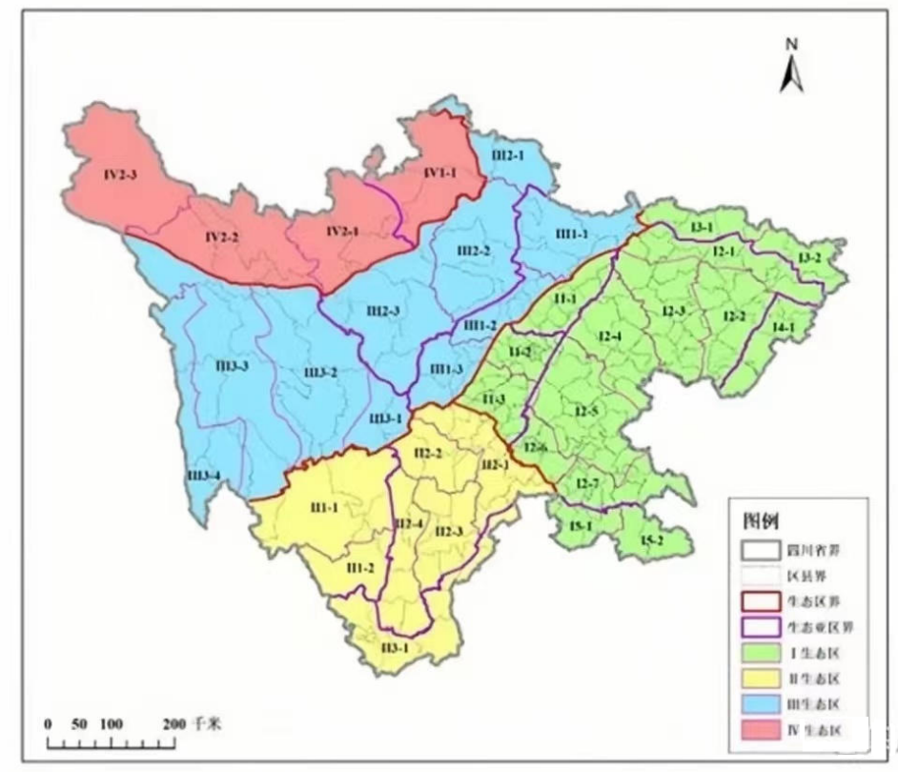  本项目所在地  图3-1 本工程与四川省生态功能区划位置关系图  本项目为水库防洪除涝工程，关系到下游居民的正常生产和生活，发挥较大的社会效益，极大的利于和谐社会以及节水型社会的建设。项目实施基本污染物产生对外环境影响较小，项目建设符合该生态功能区的生态保护和发展方向。  2、生态环境现状  项目区位于四川省遂宁市境内。项目区位于四川盆地中部丘陵区，地处涪江中游，区域内丘包群立，沟谷迂回，宽缓延伸，为典型的构造剥蚀丘陵地貌，沿涪江两岸分布河流堆积阶地，地势为东北部及南部高，中部及西北部较低，由北向南呈波状起伏状，东部海拔350—480m 左右，中部海拔260—280m，最大相对高差约250m，多数相对高差在50—100m以内。测区内地形地貌按成因和形态特征可分为构造剥蚀地貌和侵蚀堆积地貌两大地貌单元。侵蚀堆积地貌主要分布于涪江沿河两侧，表现为河漫滩及Ⅰ~Ⅴ级阶地，堆积物主要以粉土、细砂及漂卵砾石为主；构造剥蚀地貌主要为深丘、中丘、浅丘及平坝，为测区主要地貌类型。  全年气候温和，光照较少，雨量充沛，四季分明，冬暖春旱、夏热、秋凉，无霜期长。遂宁市多年年平均气温为17.4℃。1月份温度最低，极端最低气温-4.6℃，最热月为7月和8月，极端最高气温39.3℃，平均日照数为1471小时，平均无霜期296天。全市多年年平均降雨量是993.3mm。降雨分布极不均匀，夏季降雨量为489.8mm，占全年降雨量的48.7%，冬季降雨量仅为46.1mm，占5%左右。年均蒸发量985.7mm-1265.1mm，全年平均相对湿度为79%。  区内土壤类型主要为紫色土、褐色土。紫色土主要分布在丘陵地区，褐色土分布在缓丘平地，丘间谷地和部分河谷阶地，区内壤粘土居多，沙土次之，丘陵顶部一般为轻壤土，中部多为中壤土质，下部一、二台阶地位低坡缓，多为重壤土和轻粘土质。  项目在水库用地范围内施工，项目周边人类活动频繁，区域内无珍稀动、植物，也无珍稀树木和保护树种，因此，区域生态系统敏感程度低。本工程建设影响范围内没有野生珍稀动植物分布，其建设用地也不在自然保护区、森林公园和风景名胜区范围内，故项目所在区域生态环境质量一般。  陆生生物：经过现场查勘和资料收集，项目区域属于盆地丘陵区，项目周边为农村环境，多山坡，坡面较缓，种有农作物，植被较为茂密。项目施工区域植被主要为灌木、草木、苔藓、地衣等植物。项目施工区临近城区，受人类活动影响，野生动物的栖息地主要在深山林区，无野生珍稀动植物分布。  水生生物：赤城湖水库工程是以灌溉、城乡供水为主，兼有防洪等综合利用的中型水利工程，设计灌溉面积7.06万亩。水生生物主要是浮游植物和以浮游植物为食的浮游动物如草鱼、鲫鱼等常见水生物，项目不涉及受国家保护的珍稀濒危水生生物，无鱼类“三场”分布。  六、赤城湖水库水文资料  1、流域概况  赤城湖水库位于四川省遂宁市蓬溪县赤城镇大石桥村，地理坐标为东经105°40'，北纬30°57'，大坝距蓬溪县城2.5km。该工程属涪江水系支流芝溪河，坝区海拔高程336.0~385.0m。芝溪河发源于西充县嘉陵江与涪江分水岭的高院乡，经文井镇流入芝溪河后于蓬溪县城下游汇入芝溪河。流域内地势属四川盆地腹部浅丘区，海拔高程在337~480m，林木植被一般，水库内河道弯曲，支沟小溪较多，距坝址lkm处有两条大的支流呈“Y”字型向库内延伸。左支为附北河，发源于西充县会龙乡，流域面积50.1km²，河长22.5km，河道平均比降为2.09%；右支为文井河，发源于西充县高院乡，流域面积51.3km²，河长27.9km，河床平均比降为1.85%。赤城湖水库坝址集水面积为101.4km²，河长28.9km，河床平均比降为1.97%。  2、流域气象  工程所在的蓬溪县属四川盆地亚热带季风气候区，由于受地理位置、地形制约和季风环流的影响，四季气候特点鲜明突出，具有冬暖、夏热、湿度较大、多春旱、夏旱、伏旱的特点。  赤城湖水库所在芝溪河流域降水为外来水汽输入形成，降水主要集中在夏季，秋冬降水少；年降水特性表现为总量较少，年内时程分配严重不均。  3、地层岩性  赤城湖水库位于四川盆地中部，地形东北高西南低，海拔一般在350-450米之间，平均海拔高度400米左右，最高565.8米，为川中丘陵地区。  水库区位于西山向斜的南翼，无区域性断层分布，库盆由侏罗系蓬莱镇组下段（J₃p¹）的砂、泥岩构成，岩层平缓。  4、地质构造及地震  工程场地位于扬子准地台四川台坳之川中台拱核心部位，其东北方向为川北台陷，西北方向为川西台陷，东南方向为川东陷褶束。工程场地地质构造简单，以褶皱为主，位于西山向斜南翼，无断裂构造分布和发震构造存在，新构造运动微弱，主要表现为区域整体性、间歇性的微弱隆升，属四川盆地弱活动断裂构造区。近场区和场址区为宽缓褶皱，无区域性断裂构造分布，地震活动受外围龙门山断裂、华蓥山断裂带等发震影响，历史地震对工程区最大影响烈度为Ⅵ度。据《中国地震动参数区划图》（GB18306-2015），查得工程库坝址区地震动峰值加速度值为0.05g，对应地震基本烈度为Ⅵ度，工程区区域构造稳定性好。  5、区域水文地质条件  工程区地下水主要为基岩裂隙水，受大气降水与库水的补给，分布于溢洪道风化裂隙与砂岩中，向下游沟槽排泄。根据前期水库水化学分析成果资料，依据《水利水电工程地质勘察规范（2022年版）》GB50487-2008环境水腐蚀性评价判定标准，工程区地表水、地下水对任何水泥拌制的混凝土均无腐蚀，对钢筋混凝土结构中钢筋、钢结构具弱腐蚀性。
  生态区 | 生态亚区 | 生态功能区 | 所在区域与  面积 | 典型生态系统 | 主要生态 问题 | 生态环境 敏感性 | 主要生态 服务功能 | 生态保护与发展方向
  Ⅰ 四川盆地亚热带农林生态区 | Ⅰ 2盆中丘陵农林复合生态亚区 | Ⅰ 2-4涪江中下游城镇-农业生态功能区 | 在四川盆地中西部，跨绵阳、德阳、遂宁、资阳市的12个县级行政区，面积1.45万km² | 农田、城市和水生态系统 | 森林覆盖率低，水土流失，耕地垦殖过度，农村面源污染，旱灾频发。 | 土壤侵蚀中度敏感，水环境污染高度敏感，酸雨轻度敏感。 | 城镇与农业发展，水环境污染控制，洪水调蓄 | 发挥中心城市辐射作用，发展生态农业经济；加强基本农田保护和建设，完善水利设施，实施科学耕作法，培育替代产业。发展农业、养殖业及以农副产品为主要原料的工业。防治农村面源污染和地表径流水质污染。
与项目有关的原有环境污染和生态破坏问题 | 一、现有水库相关环评手续  本项目赤城湖水库于1976年建成蓄水，建成于环评法实施以前，无现有水库相关环评手续，属于合理缺项。  二、现有水库现状及存在的问题  1、水库现状  赤城湖水库工程坝址位于遂宁市蓬溪县芝溪河上游，距蓬溪县城2.5km，水库坝址控制集雨面积101.4km²，多年平均径流量2481.3万m³。水库正常蓄水位361.00m，相应库容3000万m³；死水位350.40m，相应库容335万m³，有效库容2745万m³。灌区设计灌面7.06万亩，实现灌面5.50万亩。赤城湖水库工程是以灌溉、城乡供水为主，兼有防洪等综合利用的中型水利工程。  水库枢纽工程主要建筑物包括：大坝、溢洪道、放空隧洞、供水隧洞等。渠道工程布置了自流灌溉左干渠、右干渠各一条，提灌干渠一条，三条干渠总长49.90km。  ①大坝工程  拦河大坝为土石混合坝，坝顶轴线长207.0m，坝顶宽7.0m，坝顶高程为364.50m，最大坝高28.0m。上游坝体为粉质粘土，干砌条石护面，下游坝体为干砌条石，粘土与干砌条石之间设置了反滤层，反滤层厚1.3m，坝基防渗为截水槽，为倒梯形结构，底宽3.5m，深2.5m，边坡为1∶0.75。大坝上游边坡为1∶2.0、1∶2.6、1∶3.5，上游坝坡在高程360.50m、358.30m处设置了马道，在死水位350.40m以下采用抛石压脚，压脚平台宽20.60m。坝顶公路为C15混凝土路面，路面厚0.2m，公路两侧为护栏。大坝下游坝体在高程359.64m以上为粘土，边坡为1∶1，干砌条石护坡；在高程359.64m以下为干砌条石、块石，边坡为1∶1.5和1∶1.7，在高程349.64m处设置了2.0m宽的马道，下游坝体在高程344.00m处设置了干砌块石压脚平台，平台宽13.0m，干砌条石护坡，坡脚后接排洪渠。  1999年赤城湖水库除险加固对大坝右坝肩进行了帷幕灌浆，帷幕放置在坝轴线上，单排孔距2.0m，共41孔，帷幕起点为坝体与基岩接触面，终点深入相对不透水层（≤3lu）。  ②溢洪道工程  溢洪道位于大坝左岸112.0m处，利用天然垭口开挖修建，布置型式为正槽式有闸控制溢洪道，由进口段、溢流堰、消力池、明渠段、渐变段、陡槽段、挑流鼻坎段和冲坑明渠段组成，末端与天然河床汇合。溢流堰为平底坎宽顶堰，堰面高程359.00m，溢流净宽为50.0m，堰上设置10扇5.0m×2.2m（宽×高）的弧形钢闸门，闸门最大开度1.80m。  溢洪道全长372.l0m，其中进口段长44.0m，溢流堰宽9.0m，消力池长16.0m，池深1.2m，明渠段长91.5m，渐变段长48.0m，陡坡段90.0m，挑流鼻坎段20.3m，出水口明渠段长53.3m。溢洪道轴线在陡坡40.0m处，为了减少开挖回填方量和保护行人桥，溢洪道轴线向右偏转了21°17′。溢洪道边墙、底板、闸墩、消力池为浆砌条石，挑流鼻坎、闸门的支铰座预埋件部分以及出口左岸冲坑部分的边墙保护段均采用钢筋混凝土建成。  溢洪道上的工作桥为钢筋混凝土结构，顶高程364.20m，底高程363.60m，闸房为砖混瓦屋结构。  溢洪道上交通桥架设在明渠段上。桥身全长76m，分主拱和引桥组成。主拱设计净跨50m，变切面悬链线设计，宽度5.5m，拱顶厚1.0m，拱座厚1.7m，用200#（C20）水泥砂浆砌条石。  ③放空建筑物  赤城湖水库放空隧洞位于右岸山坡上，距大坝约80.0m，设计放空流量7.0m³/s。放空隧洞由进口有压隧洞段、竖井段、无压隧洞段、出口消力池段、出口明渠段组成。隧洞总长度160.0m，进口高程342.00m，由1.0×1.0m（宽×高）两扇平板闸门控制出流量，竖井高22.0m。闸后设消力池长20.0m，深1.2m。闸前有压洞边墙厚0.4m，顶拱厚0.3m，底板厚0.6m。消力池后无压隧洞边墙厚0.4m，顶拱厚0.3m，底板厚0.3m，出口明渠长143.0m。  ④灌溉取水建筑物  赤城湖水库设有左、右干渠放水设施各一处，均布置在距大坝较远的库区内。  左、右干渠放水塔基础用M8浆砌条石，厚度为1.2m，闸孔、闸槽均用C10砼浇筑，闸室用M10浆砌条石，放水塔用M8浆砌条石，厚度分别为0.8m和0.6m，塔身与山岩接触部位用C15砼填筑，厚度0.1m，消力池用M8浆砌条石，厚度为1.0m。  1）左干渠放水设施：设计流量2.0m³/s，放水隧洞进口高程355.00m，进口有压隧洞段长119.1m，净空尺寸为2.0m×2.0m。由1.0×1.0m（宽×高）的两扇平板钢闸门控制出流量，闸后无压隧洞长456.1m，净空尺寸为2.0m×2.0m。过闸后消力池长12.0m，深1.0m。  2）右干渠放水设施：设计流量2.0m³/s，放水隧洞高程为353.00m，进口有压隧洞长9.4m，净空尺寸为2.0m×2.0m。由1.0×1.0m（宽×高）两扇平板钢闸门控制出流量，闸后无压隧洞长142.0m，为无压城门隧洞，净空尺寸为2.0m×2.0m。过闸后消力池长12.0m，深1.0m。  ⑤大坝安全监测系统  （1）库水位观测：建立于1979年，监测设施是条石立柱，油漆刻画水尺，1985年改为陶瓷刻画水尺。  （2）大坝变形监测：建于1979年，1985年竣工验收交付管理时，按规范标准又重新设置了沉陷位移监测设施。目前大坝在坝顶上、下游、上游坝坡马道、下游坝坡一级马道和下游坝坡二级马道处均设置有一排沉降位移观测点，每排基本为9个标点桩。  （3）渗漏监测：大坝渗漏量监测建于1979年，观测方法为三角堰法，量水堰在1999年赤城湖大坝整治时建成，位于大坝纵向排水暗沟60m处，暗沟为条石衬砌结构，防渗较差，因大坝渗漏量很小，工作人员未能观测到渗漏现象，后暗沟于2006年垮塌无法使用。2021年放空隧洞应急抢险时，对量水堰进行了恢复。  2、水库整治情况  1980年3月进行了坝肩绕坝渗漏整治，内坡设置粘土斜墙贴坡层，外坡开挖导渗沟处理，整治效果较好。随后进行了坝体外坡条石砌体变形整治，增加位移观测点，混凝土封闭条石风化层。  1983年三査三定后对溢洪道消能设施进行了整治。  1985年经省、市主管部门批准实施帷幕灌浆和固结充填防渗处理工程。  1991年实施了过坝公路改道工程，改道公路长度2.1km。  1998年8月，由遂宁市水利局组织专家对赤城湖水库大坝进行了安全鉴定，鉴定结论为三类坝。赤城湖管理局及时委托市水利水电勘察设计队完成了赤城湖水库病险加固整治工程的初步设计。经省水利厅审查，于1998年12月省水利厅以川水建管[1998]832号文批复了赤城湖水库枢纽病险加固工程初步设计。加固整治工程于1999年5月开工，2000年底大坝病害整治完工，完成了大坝的前后坝坡加固。由于地方匹配资金未到位，溢洪道改造和加固未完成，该除险加固未能竣工验收。  2008年“5·12”地震后，赤城湖管理所对受损的溢洪道消力池底板、闸门启闭设施等进行了应急处理。  2014年12月，绵阳市水利规划设计研究院编制了《遂宁市蓬溪县赤城湖水库大坝安全评价报告》，该报告将赤城湖水库评价为三类坝，急需除险加固，主要建议措施为对溢洪道、放空洞、左右干渠取水洞的金属结构和电气设备进行更换进行更换，重建管理房、新建防汛公路、维修增设观测设施。  2020年年底，对左右干渠竖井、闸门启闭设备进行了新建。  2021年10月，对放空隧洞进行了应急抢险，新建了放空隧洞竖井及闸门控制系统，隧洞洞身段采用厚10cm的现浇C30W4F50钢筋混凝土护底，边墙及顶拱采用厚5.0cm的挂网M30砂浆抹面进行防渗减糙。对坝后量水堰进行了修复。  3、水库存在的问题  （1）大坝  赤城湖水库大坝竣工至今运行40余年，期间经四川省水利厅审查并批复，赤城湖水库于1999年进行了加固整治，加固整治工程于1999年5月开工，2000年底大坝病害整治完工，完成了大坝的前后坝坡加固。由于地方匹配资金未到位，溢洪道改造和加固未完成，该除险加固未能竣工验收。根据本次除险加固工程现场踏勘发现，大坝整体外观形象保持较好。上游坝坡无明显凸凹不平，水上可见部位无塌陷和开裂，下游坝面无明显的变形、裂缝、塌陷等，下游坝坡无渗漏、散浸现象，大坝及周边未发现白蚁活动痕迹。但坝顶公路出现多条贯穿性裂缝，坝顶上下游栏杆多处损毁，且现有栏杆高80cm。  （2）溢洪道  溢洪道进口段、溢流堰、消力池段底板及边墙基本完好，挑流鼻坎右侧边墙已于2022年修复完成，整个溢洪道消力池及下游边墙未发现破损冲刷现象，两岸边坡完整，无明显的崩塌滑落现象，池底堆积部分冲积淤泥。主要存在的问题为：  1）溢洪道1号闸门边墙支座存在裂缝，且1号闸门无法开启，运行存在安全隐患；  2）溢洪道金属结构设备经多年运行，强度、刚度、稳定性等已不满足现行规范要求；供电不满足现行规范要求；金属结构主要结构件和主要承重部件变形、腐（锈）蚀、磨损严重，部分设备已不能正常运行，给防洪安全带来极大隐患；金属结构及电气设备已使用40余年，超过折旧年限并达到报废标准。  3）溢洪道宣泄校核洪水位洪水时，出现门顶、门底同时过流现象，且溢洪道闸房破旧，墙体存在裂缝、变形现象，水库防洪及溢洪道结构安全存在安全隐患。  4）溢洪道建设较早，未设置检修门。  （3）灌溉取水建筑物  取水设施的左、右干渠闸门及启闭设备现场检查时存在病害。左、右干渠已经纳入赤城湖水库灌区节水配套改造项目（实施方案），赤城湖水库管理所已于2020年底在原左、右干渠竖井后新建了竖井及闸门启闭设备。  （4）放空建筑物  放空洞检修门闸门吊耳断裂，无法启闭，闸门锈蚀严重，止水条老化，有漏水现象；闸门启闭设备均超过折旧年限，无法正常运行，放空洞竖井未设置闸门检修平台。  （5）安全观测设施  赤城湖水库大坝未设置降水量、气温和库水温等环境量监测，未设置坝体浸润线观测设施，坝后渗流量监测三角堰已损坏，大坝监测系统不完善。多年观测资料缺失，连续性差且未进行整理分析，监测资料可靠性差，不能为大坝日常安全管理提供必要的基础支撑资料。水库降水量、气温及库水温监测系统已由水文部门修建完成。  （6）管理设施  赤城湖水库管理机构健全，管理人员职责明确，水库按审批的规程调度运用。  管理所防汛抢险车辆已报废处理，办公用房年久失修，结构安全存在隐患。  现状照片如下：  图3-2 水库现状图  三、环境影响回顾性分析  赤城湖水库运营期以生态影响为主。赤城湖水库正常运行时，产生的污染物主要为管理人员日常办公产生的生活污水及生活垃圾等。管理人员产生的生活污水通过预处理池、一体化污水处理设备处理达到《污水综合排放标准》GB 8978-1996一级标准后，排入市政管网。生活垃圾经收集后交由市政环卫部门统一清运。根据现场调查，赤城湖水库在建设过程破坏的植被、场地等，迹地恢复效果较好，陆生生态环境良好；水库蓄水后，在运行过程中，不定期投放鱼苗，现有的鱼类以人工投放的鱼种为主，区域水生生物种群结构已趋于稳定；同时根据本项目的现状调查，本项目赤城湖水库区域声环境质量达到《声环境质量标准》（GB3096-2008）中2类标准，库区地表水环境质量达到《地表水环境质量标准》Ⅲ类水质标准。
  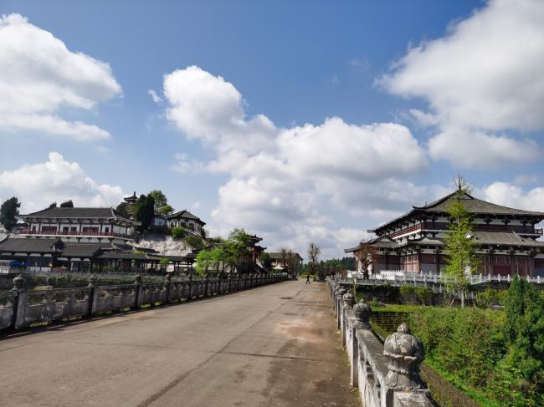 | 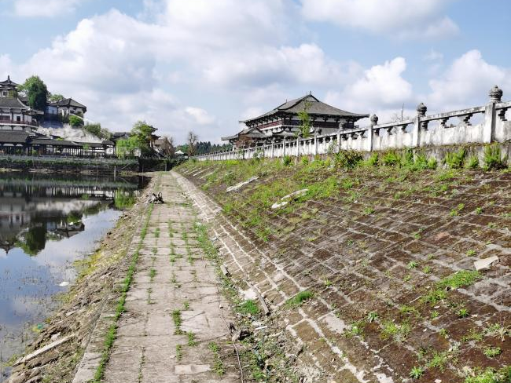
  赤城湖水库坝顶现状 | 赤城湖水库上游坝坡现状
  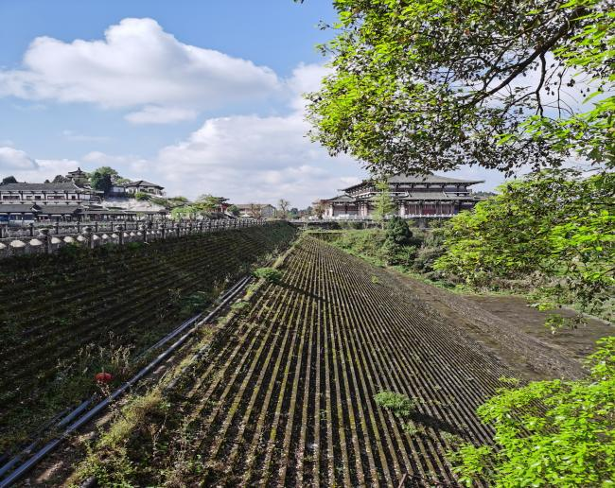 | 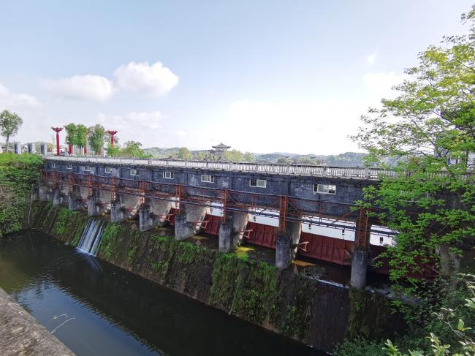
  赤城湖水库下游坝坡现状 | 赤城湖水库溢洪道现状
  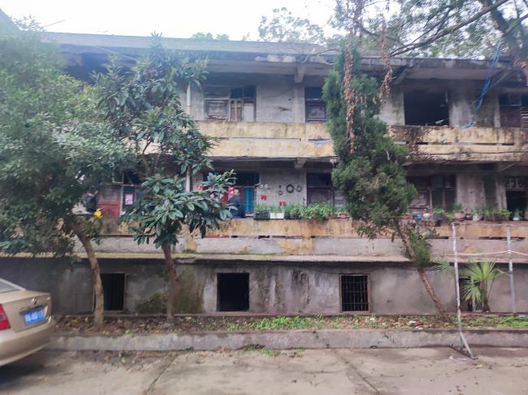 | 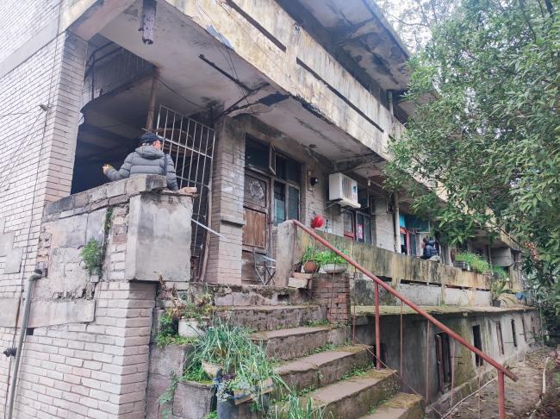
  赤城湖水库管理房现状（一） | 赤城湖水库管理房现状（二）
  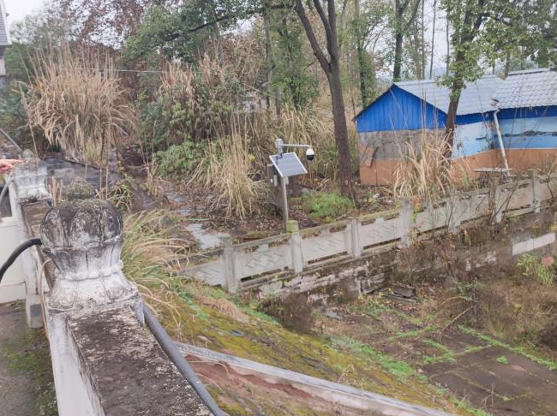 | 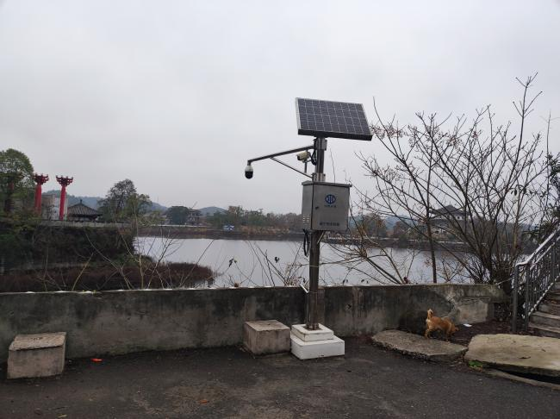
  赤城湖水库坝前水雨情监测设备 | 赤城湖水库溢洪道上游水情监测设
生态环境保护目标 | 一、外环境关系  1、外环境关系  赤城湖库位于四川省遂宁市蓬溪县赤城镇大石桥村，通过现场调查，大坝口区域主要为农村环境，周边主要为附近大石桥村居民，东侧为赤城湖水库，据调查，评价范围区域内无饮用水水源保护区、无鱼类三场分布，不涉及自然保护区、风景名胜区、珍稀濒危动植物等。  本项目外环境关系如下：  表3-9 本项目外环境关系  2、生态环境保护目标  （1）生态保护内容  本项目主要生态保护目标是对水库除险加固项目及临时占地等范围内陆生生物多样性的保护，以及在施工建设对水土流失的控制和治理。尽可能减少项目在建设和运行期对陆生植物与水生植物生境的破坏和动物的活动范围的影响，确保项目区域生态系统的完整性和稳定性不受影响；减少水土流失量，控制水土流失量；增加陆生生物和水深生物保护措施，在保护生态环境不受影响的同时，减少土壤的流失和地表植被的破坏，并通过一定的工程措施加以改善，确保工程区域内陆生动植物的生存环境的破坏最小化。  本项目生态保护内容见下表。  表3-10 项目生态保护内容  （2）生态环境保护目标  1）项目所在区域自然体系的生产能力和稳定状况不因该项目建设而降低体系级别；  2）保护林地，预防临时堆场泥石流和滑坡等地质灾害现象产生，减少水土流失，保护区域地表水体；  3）尽可能减少景观破坏程度，维护生态系统结的稳定性。  2、其他环境要素主要保护目标及保护等级  本项目位于遂宁市蓬溪县赤城镇大石桥村，评价范围内无风景名胜区、自然保护区、森林公园等生态敏感区，评价库区无珍稀保护鱼类，河流沿线无鱼类产卵场、索饵场和越冬场等分布。工程区域无珍稀保护植被和珍稀保护动物。
  环境要素 | 位置 | 保护目标 | 方位 | 距离 | 功能/规模 | 环境保护区
  大气环境 | 排水沟 | 1#大石桥村居民 | NW | 227m | 约1户，3人 | 《环境空气质量标准》(GB3095-20 12)中二类环境空气功能区
  大气环境 | 排水沟 | 2#大石桥村居民 | NW | 233m | 约1户，3人 | 《环境空气质量标准》(GB3095-20 12)中二类环境空气功能区
  大气环境 | 排水沟 | 3#大石桥村居民 | W | 48 | 约4户，13人 | 《环境空气质量标准》(GB3095-20 12)中二类环境空气功能区
  大气环境 | 放空隧洞 | 4#大石桥村居民 | E | 3 | 约70户，250人 | 《环境空气质量标准》(GB3095-20 12)中二类环境空气功能区
  大气环境 | 排水沟 | 5#大石桥村居民 | N | 65 | 约1户，3人 | 《环境空气质量标准》(GB3095-20 12)中二类环境空气功能区
  大气环境 | 排水沟 | 6#大石桥村居民 | N | 140 | 约2户，8人 | 《环境空气质量标准》(GB3095-20 12)中二类环境空气功能区
  大气环境 | 溢洪道 | 7#大石桥村居民 | NW | 43 | 约4户，15人 | 《环境空气质量标准》(GB3095-20 12)中二类环境空气功能区
  大气环境 | 排水沟 | 8#大石桥村居民 | N | 328 | 约1户，4人 | 《环境空气质量标准》(GB3095-20 12)中二类环境空气功能区
  大气环境 | 排水沟 | 9#大石桥村居民 | N | 459 | 约6户，22人 | 《环境空气质量标准》(GB3095-20 12)中二类环境空气功能区
  大气环境 | 溢洪道 | 10#大石桥村居民 | S | 16 | 约25户，85人 | 《环境空气质量标准》(GB3095-20 12)中二类环境空气功能区
  声环境 | 排水沟 | 3#大石桥村居民 | W | 48 | 约4户，13人 | 《声环境质量标准》（GB3096-2008）2类标准
  声环境 | 放空隧洞 | 4#大石桥村居民 | E | 3 | 约70户，250人 | 《声环境质量标准》（GB3096-2008）2类标准
  声环境 | 溢洪道 | 7#大石桥村居民 | NW | 43 | 约4户，15人 | 《声环境质量标准》（GB3096-2008）2类标准
  声环境 | 溢洪道 | 10#大石桥村居民 | S | 16 | 约25户，85人 | 《声环境质量标准》（GB3096-2008）2类标准
  水环境 | 赤城湖水库 |  | E | 紧邻 | 以灌溉、城乡供水为主，兼有防洪等综合利用 | 《地表水环境质量标准》（GB3838-2002）Ⅲ类水域标准
  地下水 | / |  |  |  |  | /
  土壤 | / |  |  |  |  | /
  生态环境 | / |  |  |  |  | /
  序号 | 保护对象 | 位置或外环境关系 | 主要保护内容
  1 | 土地资源 | 临时占地，主要为荒地、耕地 | 严格按照征地范围用地，节约用地
  2 | 生物多样性 | 评价区内的陆生生态系统、水生生态系统 | 生物多样性不减少
  3 | 自然植被 | 工程直接影响区可能受到扰动的自然植被，涵盖了灌丛/草地等多种植被类型 | 减少自然植被破坏
  4 | 资源植物  名木古树 | 工程占地范围内未发现国家保护野生植物和古树名木；无开发利用突出资源优势和潜在开发价值的野生资源植物 | /
  5 | 野生动物 | 评价区内无国家重点保护野生动物 | /
  6 | 景观格局 | 沿线评价范围内的景观风貌与景观格局 | 与周边自然景观协调
评价标准 | 一、环境质量标准  1、大气环境质量标准  项目所在区域环境空气质量执行《环境空气质量标准》（GB3095-2012）及其修改单的二级标准，标准值见表3-11。  表3-11 环境空气污染物浓度限值  2、地表水环境质量标准  项目所在区域地表水执行《地表水环境质量标准》（GB3838-2002）中Ⅲ类水质标准，详见下表。  表3-12 地表水环境质量标准 单位：mg/L，pH为无量纲  3、声环境质量标准  环境噪声执行国家《声环境质量标准》（GB3096-2008）中2类标准，标准 限值见下表所示。  表3-13 声环境质量标准  二、污染物排放标准  1、废气  施工扬尘参照执行《四川省施工场地扬尘排放标准》(DB51/2682-2020)标准，项目运营期无废气产生，标准值见下表。  表3-14 四川省施工场地扬尘排放标准  2、废水  生活污水本工程位于农村区域，施工期生活污水就近利用农村居民生活设施解决。本项目施工废水经沉淀后循环使用不外排。运营期管理人员生活污水生活污水通过预处理池、一体化污水处理设备处理达到《污水综合排放标准》GB 8978-1996一级标准后，其中氨氮、总磷执行《污水排入城镇下水道水质标准》（GB/T31962-2015）中B级标准，排入市政管网经蓬溪县经济开发区废水处理厂处理达《城镇污水处理厂污染物排放标准》（GB18918-2002）一级A标后，最终排入芝溪河。  表3-15 《污水综合排放标准》（GB8978-1996） 单位：mg/L，pH无量纲  3、噪声  项目施工期现场执行《建筑施工场界环境噪声排放标准》（GB12523-2011）中的相关规定。  表3-16 建筑施工场界噪声排放标准限值  4、固废  本项目一般固废执行《一般工业固体废物贮存和填埋污染控制标准》（GB18599-2020）有关规定。
  污染物名称 | 取值时间 | 浓度限值（ug/m³） | 标准来源
  SO₂ | 年平均 | 60 | 《环境空气质量标准》(GB3095-2012)及其修改单的二级标准
  SO₂ | 24小时平均 | 150 | 《环境空气质量标准》(GB3095-2012)及其修改单的二级标准
  SO₂ | 1小时平均 | 500 | 《环境空气质量标准》(GB3095-2012)及其修改单的二级标准
  NO₂ | 年平均 | 40 | 《环境空气质量标准》(GB3095-2012)及其修改单的二级标准
  NO₂ | 24小时平均 | 80 | 《环境空气质量标准》(GB3095-2012)及其修改单的二级标准
  NO₂ | 1小时平均 | 0.25 | 《环境空气质量标准》(GB3095-2012)及其修改单的二级标准
  PM_{2.5} | 年平均 | 35 | 《环境空气质量标准》(GB3095-2012)及其修改单的二级标准
  PM_{2.5} | 24小时平均 | 75 | 《环境空气质量标准》(GB3095-2012)及其修改单的二级标准
  PM₁₀ | 年平均 | 70 | 《环境空气质量标准》(GB3095-2012)及其修改单的二级标准
  PM₁₀ | 24小时平均 | 150 | 《环境空气质量标准》(GB3095-2012)及其修改单的二级标准
  O₃ | 年平均 | 160 | 《环境空气质量标准》(GB3095-2012)及其修改单的二级标准
  O₃ | 24小时平均 | 200 | 《环境空气质量标准》(GB3095-2012)及其修改单的二级标准
  CO | 年平均 | 4000 | 《环境空气质量标准》(GB3095-2012)及其修改单的二级标准
  CO | 24小时平均 | 10000 | 《环境空气质量标准》(GB3095-2012)及其修改单的二级标准
  污染因子 | pH | COD_{Cr} | NH₃-N | 石油类 | BOD₅ | SS
  Ⅲ类 | 6-9 | ≤20 | ≤1 | ≤0.05 | ≤4 | /
  类别 | 昼间（dB（A）） | 夜间（dB（A）
  2 | 60 | 50
  监测项目 | 区域 | 施工阶段 | 监测点排放限值(μg/m3） | 监测时间
  颗粒物 | 成都市、自贡市、泸州市、德阳市、绵  阳市、广元市、遂宁市、内江市、乐山  市、南充市、宜宾市、广安市、达州市、  巴中市、雅安市、眉山市、资阳市 | 拆除工程/土方开挖/土方回填阶段 | 600 | 自监测起持续15 分钟
  颗粒物 |  | 其他工程阶段 | 250 | 自监测起持续15 分钟
  评价标准 | pH | COD_{cr} | BOD₅ | SS | TP | 氨氮 | 石油类
  一级排放标准 | 6～9 | 100 | 30 | 70 | 8 | 45 | 10
  标准名称 | 标准值 |  | 单位
  《建筑施工场界环境噪声排放标准》（GB12523-2011） | 昼间 | 70 | dB(A)
  《建筑施工场界环境噪声排放标准》（GB12523-2011） | 夜间 | 55 | dB(A)
其他 | 本项目为水库除险加固工程，为生态影响类项目；本项目运营期无废气产生；生活污水通过预处理池、一体化污水处理设备处理达到《污水综合排放标准》GB 8978-1996一级标准后，排入市政管网，经蓬溪县经济开发区废水处理厂处理达《城镇污水处理厂污染物排放标准》（GB18918-2002）一级A标后，最终排入芝溪河。  因此，本项目水污染总量参考指标如下：  项目厂区排口排放量：  COD：262.8m³/a×100mg/L×10⁻⁶=0.026t/a；  NH₃-N：262.8m³/a×45mg/L×10⁻⁶=0.012t/a；  TP：262.8m³/a×8mg/L×10⁻⁶=0.002t/a。  蓬溪县经济开发区废水处理厂排口：  COD：262.8m³/a×50mg/L×10⁻⁶=0.013t/a；  NH₃-N：262.8m³/a×5mg/L×10⁻⁶=0.001t/a。  TP：262.8m³/a×0.5mg/L×10⁻⁶=0.0001t/a。

四、生态环境影响分析
施工  期生态环境影响分析 | 一、施工期环境影响因素分析  1、施工工艺流程  本项目施工期主要包括大坝整治施工、溢洪道整治施工、放空隧洞整治施工、管理房加固及信息化系统工程建设等。对环境造成的影响主要体现在施工噪声、施工废气、施工固废和生态扰动方面。这些影响较明显、易发现，随着施工活动的结束都将消除。  图4-1 项目施工工艺流程及产污环节图  2、施工期主要的污染工序  项目环境影响主要在施工期间，具体包括工地废水、施工噪声、施工造成的弃土和扬尘，对交通和对植被的破坏，在施工过程中，如不采取有效的污染防治措施，将会对周边地区的环境会产生一定的影响。其影响和防治措施如下：  （1）废气：主要为施工扬尘、施工场地加工区产生的切割粉尘、焊接烟尘、施工机械及车辆产生的汽车尾气。  （2）废水：主要为施工人员生活污水、施工废水（机械及车辆冲洗废水钻孔废水等）。  （3）噪声：主要为施工作业噪声、施工车辆噪声。  （4）固废：主要为施工人员生活垃圾、开挖及清理产生的弃渣土、建筑垃圾。  （5）生态：主要体现在工程施工占地、开挖等施工活动对周围的土地、植被造成一定的影响和破坏，使局部地区表土失去防冲固土能力造成的水土流失，以及对水生动植物、陆生动植物的影响。  3、施工期环境影响分析  （1）施工期大气环境影响分析  项目施工期主要污染环节为施工场地作业和运输过程中产生的扬尘、加工区产生的切割粉尘、焊接烟尘、施工机械产生的废气、柴油发电机尾气等。  ①施工扬尘  本项目在施工期产生的扬尘主要来自：土方开挖装卸和运输过程中产生的扬尘、建筑材料的运输、堆放、装卸过程产生的扬尘； 施工固废堆放过程产生的扬尘；运输车辆造成的道路扬尘。  1）施工开挖回填等施工活动产生的扬尘  根据总体布置和工程施工的特点，本工程主体工程开挖土石方量共计2340m³，其中主体工程开挖土石方量1740m³，表土开挖600m³，原溢洪道砌体拆除2330m³，回填土石方量共计600m³，类比相关工程，施工影响的范围主要在施工场地周围100m以内，本项目施工便道分布着少量散居住户，因此，在敏感点附近工程处施工会对沿线敏感点产生一定的影响。  本工程施工区域周围无大的障碍物，通风条件良好，有利于粉尘的扩散，环评要求建设单位采用湿式作业。该工程作业面宽，施工工艺简单，对周边环境空气的影响时间也较短，且随着施工结束，影响随之消失。  2）运输车辆扬尘  施工及车辆运输会使交通道路两侧范围内产生扬尘，运输车辆在道路上产生 的扬尘量主要是由道路的清洁和干燥程度决定的。场内施工道路为农村公路， 路面含尘量较高，道路局部积尘较多的地方，载重汽车经过时会掀起较多的扬尘，影响范围大约在宽 500m、高 4～5m的范围内。道路运输扬尘量和车速大小及 面清洁度紧密相关，运输车辆行驶动力起尘量可按下述经验公式计算：  Q＝0.123(V/5)(W/6.8)0.85(P/0.5)0.75  式中：Q—汽车行驶时的扬尘，kg/km・辆；  V—汽车速度，km/h；  W—汽车载重量，t；  P—道路表面粉尘量，kg/m2。  在不同车速和地面清洁程度的汽车扬尘情况统计见下表：  表4-1 在不同车速和地面清洁程度的汽车扬尘 单位kg/km・辆  上表中可以看出，在同样路面清洁情况下，车速越大，扬尘量越而在同样车速情况下，路面清洁度越差，则扬尘量越大。因此，限速行驶和保持路面清洁，同时适当洒水是减轻汽车扬尘的有效手段。  综上，本项目为减少交通运输产生的扬尘对环境的影响，环评要求建设单位 限制汽车超载，装高不得超过车辆槽帮上沿，并盖篷布，篷布边缘至少要遮住车 辆槽帮上沿以下15cm，严禁沿途撒落；运输车辆驶出施工场地前对轮胎、车体进行清洗，定期对路面洒水；严格管理车辆，在经过村庄时减速行驶。  3）施工场地裸露地面及堆场扬尘  主要为各种土石方开挖产生的临时弃渣，由于施工需要，一些建筑材料都需要露天堆放，一些施工作业点的表层土壤在经过人工开挖后，临时堆放于露天，在气候干燥且有风的情况下，会产生大量的扬尘。环评要求建设单位对临时堆场做好防雨措施，堆场四周设置不低于2m高的围挡或用编织布覆盖、洒水降尘（4次每天）；在施工场地四周布设临时排水沟，排水沟末端与沉淀池相连，可减少雨水对裸露地面冲刷造成的水土流失。并加强水土保持宣传力度。  为减小项目施工扬尘对环境保护目标的影响，本环评要求施工中采取以下措 施：  ①施工时必须做到“六必须”（必须打围作业、必须硬化道路、必须设置冲洗设施、必须湿法作业、必须配齐保洁人员、必须定时清扫施工现场）与“六不准”（不准车辆带泥出门，不准运渣车辆冒顶装载、不准高空抛撒建渣、不准现场搅拌混凝土、不准场地积水、不准现场焚烧废弃物），同时施工扬尘必须满足 《四川省施工场地扬尘排放标准》（DB51/2682-2020）中遂宁市限值要求，即：自监测起连续15分钟，拆除工程/土方开挖/土方回填阶段产生的扬尘≤0.6mg/m³，其他工程阶段产生的扬尘≤0.25mg/m³。  ②施工场地边界处设置不低于1.8m高的施工围挡，封闭施工现场，湿法作业，以减少结构和装修过程中的粉尘飞扬现象，降低粉尘向大气中的排放。  ③施工单位必须选用符合国家有关卫生标准的施工机械和运输工具，使其排放的废气符合国家有关标准。也可在各作业面喷水，以减少粉尘。施工过程中受大气污染影响严重的为施工人员，应着重对施工人员采取防护措施，按照国家有关劳动保护的规定，发放防尘用品，如配戴防尘口罩等。  ④施工现场物料、建筑废物等堆放应严格管理，开挖出的土石方应定点堆放，尽量缩短土石方的临时堆放时间，长时间堆放时需进行有效覆盖。装卸过程中应适当喷水，增加湿度，减少起尘量；施工场地地面应压实，并对施工场地有计划的洒水抑尘或喷雾洒水降尘后，扬尘可减少70%。  ⑤施工散料运输车辆采用加盖蓬布和湿法相结合的方式，减少扬尘对大气的污染，同时物料堆放时加盖蓬布，及时清扫洒落物、限速，土石方运输车辆必须实施全覆盖封闭运输，避免扬尘及撒漏，减小对施工对周边敏感目标的影响。  ⑥项目不设现场拌和站，使用商品混凝土。  ⑦施工工地进出口道路应当硬化处理；设置车辆清洗设施及配套的沉沙池，车辆冲洗干净后方可驶出工地；施工场地及施工道路必须采取洒水或喷淋等降尘措施。  ⑧优化施工平面布置，合理设置临时堆场，设置位置尽可能远离周边环境敏感点布置，尽量减少扬尘对周围环境敏感点的影响，确保施工扬尘不扰民。  ⑨当风速大于4m/s应停止挖方填方工程。  ⑩当施工便道沿线有受影响的住户等敏感目标，要求在两侧设置不低于1.8m高的围档，同时在围档顶部设置喷雾装置降尘，喷雾喷头水平间隔不大于5米，喷射水雾方向应向施工区域内部倾斜。  ②汽车运输和施工机械废气  施工过程中产生的车辆及施工机械尾气主要含CO、碳氢化合物、NO₂等污染物。本项目汽车运输和施工机具尾气主要对作业点周围局部范围产生影响。建设单位通过加强施工机械的保养维护，提高机械的正常使用率；加强对施工机械、车辆的维修保养，禁止以柴油为燃料的施工机械超负荷工作，减少油烟和颗粒物排放；禁止使用废气排放超标的车辆等措施，进一步减小施工机械废气对周边环境的影响。设计合理的施工流程，进行合理的施工组织安排，减少重复作业；严格控制运输时段和运输路线等措施后，施工机械废气和运输车辆尾气不会对周边大气环境造成明显不利影响。  治理措施：  ①加强施工机械的保养维护，提高机械的正常使用率；  ②加强对车辆的维修保养，禁止以柴油为燃料的施工机械超负荷工作，减少烟度和颗粒物排放；  ③动力机械多选择使用电动工具，严格控制燃机械的使用，场内施工内燃机械（如铲车、挖掘机等）安置有效的空气滤清装置，并定期清理；  ④禁止使用废气排放超标的车辆。  ⑤同时加强大型施工机械和车辆管理，工程承包商的机械设备应配备相应的消烟除尘设备。定期检查、维修，确保施工机械和车辆各项环保指标符合尾气排放要求。  ③加工区切割粉尘、焊接烟尘  本项目施工场地设置有加工区，用于钢筋切割、折弯、焊接等工序，由于切割过程中会产生少量切割粉尘、焊接烟尘，粉尘产生量较少，多为金属碎屑，粒径较大，加工区采用彩钢四面围挡后，切割粉尘可快速自然沉降在加工房内，由于废气量较小，且施工现场在户外，有利于空气的扩散，同时废气污染源具有间歇性和流动性，对周边大气环境影响较小。  ④柴油发电机尾气  项目施工期设置1台备用柴油发电机，使用过程中将会产生柴油发电机尾气，项目在施工过程中使用优质、污染小的燃料，采用的柴油发电机自带消烟装置，同时加强大型施工机械和车辆管理，工程承包商的机械设备应配备相应的消烟除尘设备。定期检查、维修，确保柴油发电机各项环保指标符合尾气排放要求。同时，项目所在地较为开阔，经过自然扩散后对周围环境空气影响较小。  综上所述，通过采取环评提出的治理措施后能够达标排放，施工期不会对环境产生明显影响，同时施工期产生的影响将随施工期的结束而结束。  （2）施工期水环境影响分析  本项目不涉及涉水工程，施工期废水主要是来自施工废水和施工人员生活污水。  ①施工废水  施工期施工废水主要包括钻孔废水、机械及车辆冲洗废水等， 主要污染物为SS，本项目针对各部分废水采取相应的治理措施，针对施工营地产生的机械及车辆冲洗废水，在施工营地进出口设置隔油沉淀池，机械及车辆冲洗废水经收集处理后回用，不外排。针对施工区钻孔废水配套设置泥水沉淀池，钻孔废水、钻孔清洗废水、试压废水等经收集处理后回用，不外排。因此本项目施工废水不会对周边地表水体造成影响。  ②生活污水  本工程位于农村区域，施工人员水生活废水依托生活污水依托租用住房已有污水处理设施处理，禁止排入本项目水库库区内。因此， 本项目施工期生活废水对区域水体影响较小。类比同类项目，本项目施工人员产生的生活污水按照15L/(人·d)计，施工人数按最高100人计，经计算，项目施工期生活污水产生量为1.5m/d。  ③施工期对水体的扰动及水质影响分析  本项目主要为水库除险加固项目，项目主要对水库大坝、溢洪道、放空洞等进行加固维护，本工程拟利用原溢洪道溢流堰及闸室作为围堰，紧邻原溢洪道下游修建新的溢洪道。本工程安排在枯水期施工，考虑利用溢洪道及闸室作为围堰，施工期间溢洪道不具备泄流条件，赤城湖水库汛期可通过取水隧洞及放空隧洞泄流，水库大坝加固主要在坝顶、上下游坝面施工，主要通过降低水位至正常蓄水位以下3.00米高程后通过采用在坝顶搭设吊装平台，利用卷扬设备提升吊篮，进行垂直作业，因此，本项目赤城湖水库除险加固施工均不涉及涉水作业，不会对库区地表水进行扰动，不会对库区水质造成较大影响。  本项目施工过程对赤城湖水库库区水质影响主要为施工过程中因操作不当或管理不善导致施工物料、开挖土石方掉落至库区，该影响属于暂时、偶发性的，对区域水质影响较小，通过加强管理，合理布局等措施可有效降低该类影响。  本项目大坝上游坝面施工时，需进行打磨后涂刷水泥基渗透结晶涂料，施工过程中采用吊篮进行垂直作业，该施工过程不可避免会有打磨粉尘、水泥基结晶涂料掉落至库区水体。为减少打磨粉尘、涂刷水泥基涂料掉落库区，在施工过程 中应采取相应措施固定吊篮，吊篮采用实体底部，四周设置围堰，施工过程吊篮可通过设置挡板等于坝面紧密相接，打磨粉尘、涂刷水泥基涂料可通过挡板掉落至吊篮内，待施工结束后上岸进行收集处理。  综上，本项目施工期不涉及涉水作业，才采取相应的措施后本项目施工过程对赤城湖水库影响较小。  ④施工期对水文情势的影响分析  本项目水库除险加固主要是针对大坝、溢洪道、放空洞等构筑物进行整治，整治前后不改变水库流域大小、不改变大坝流量、不改变水温、径流等参数，水库整治完成水库蓄水后按原水库调度方式运行，丰水期水库及上下游河道的水力联系与现状相同，水文情势不会发生明显变化。  （3）施工期噪声环境影响分析  ①施工期源强  本项目施工期噪声主要为机械设备噪声和车辆运输噪声，主要噪声源有推土机、挖掘机、起重机等。施工期噪声对周围环境将会产生短暂影响。  本项目施工期主要施工机械设备的噪声源强见表4-2。  表4-2 主要施工机械和车辆噪声源强  ②噪声环境影响  本项目施工噪声源可视为点声源，本次施工期噪声预测采用《环境影响评价 技术导则 声环境》（HJ2.4-2021）中点声源的几何发散衰减模式，预测公式为：  L_{P}(r)=L_{p}(r₀) −20lg（r/r₀）  式中：L_{p}(r) ——预测点处的声压级，dB；  L_{p}(r₀) ——参考位置 r0处的声压级，dB；  r——预测点距声源的距离；  r₀——参考位置的距离；  根据预测，施工期各类施工机械在满负荷运行时的噪声值距离衰减值见下表。  表4-3 主要施工机械不同距离处的噪声级单位：dB（A）  根据《建筑施工场界环境噪声排放标准》（GB12523-2011）中的规定及结果表明，昼间施工机械在距施工场地50m外可以达到标准限值。  根据外环境可知，本项目大坝附近均分布有居民，为减小施工噪声产生的环境影响，本次环评要求采取以下治理措施，以降低施工过程产生的噪声给附近居民带来的影响：  A.施工单位选用符合国家标准的低噪设备，并加强设备的维修保养，避免由于设备非正常工作而产生高噪声污染，合理安排施工计划和施工机械设备组合以及施工时间，禁止在中午（12:00~14:00）和夜间（22:00~6:00）施工，避免在同一时间集中使用大量的动力机械设备。在施工过程中，尽量减少运行动力机械设备的数量，尽可能动力机械比较均匀的使用；  B.施工进行合理布局，在靠近敏感点一侧设置围栏，进行打围施工，以降低施工噪声对周边的影响；加强运输车辆的管理，合理安排运输路线和时间，物料运输通道尽量避开居民区和环境噪声敏感区；在途经有居民和学校路段，减速慢行、禁止鸣笛；  C.科学安排施工现场运输车辆作业时间，设法压缩汽车数量及行车频率，运输时在施工场地严禁鸣笛；  D.禁止夜间施工，避免噪声扰民现象发生；并通过现场公告等方式告知施工区域附近的居民，同时搞好施工组织，确保施工边界夜间声级不超过《建筑施工场界环境噪声排放标准》（GB12523-2011）的限值。  综上所述，施工期噪声对环境的不利影响是暂时、短期的行为，项目完工后施工噪声的影响将不再存在，因此，在采取以上环保措施后，施工期对周边声环境质量影响较小。  （4）施工期固体废物环境影响分析  本项目施工期固体废物主要包括工程开挖产生的土石方，施工过程产生的施工建筑垃圾以及施工人员产生的生活垃圾。  ①挖方弃渣  本项目在大坝整治以及溢洪道清理过程将会产生开挖土石方等，根据建设单位提供的资料“初步设计报告”可知，赤城湖水库除险加固主体工程本工程主体工程开挖土石方量共计2340m³，其中主体工程开挖土石方量1740m³，表土开挖600m³，回填土石方量共计600m³，原溢洪道砌体拆除2330m³，最终弃渣4070m³，弃方运往政府指定弃渣场堆放。  ②建筑垃圾  建筑垃圾主要为施工中废弃的混凝土块、废钢筋头、废砂石、废砂浆、碎砖瓦等杂物。经类比同类项目建筑垃圾产生量，本项目建筑垃圾产生量约1t。施工期间，建筑垃圾分类收集，可回收部分（如废包装材料、废钢筋、废木材等）回收利用或外售废品回收站，不可回收部分（如废弃混凝土块、废弃砖头等）由施工方统一清运至政府指定的建筑垃圾堆放场。因此，本项目施工期固体废弃物均将得到有效的处置，不会对周围环境造成二次污染。  ③生活垃圾  项目施工人员生活垃圾按照0.5kg每人每天计，施工高峰期各水库施工人员总数最高为100人，将产生约50kg/d的生活垃圾，在施工场地设置一定数量的垃圾桶进行生活垃圾的收集，垃圾袋装收集后每天施工结束及时清理运至指定地点再由当地环卫部门清运处理，不会对当地环境产生影响。  （5）施工期生态环境影响分析  本项目施工过程中对生态环境的影响主要表现在：施工前期的场地清理对表土、植被有一定的破坏；临时施工场地及堆料场等对植被有一定影响，造成一定水土流失。  ①对工程占地的影响  本项目水库除险加固项目整治范围均在水库的工程管理范围内，不涉及新增用地；项目所在地没有名木古树生长和珍贵特殊野生动物活动，区域生态系统敏感程度一般。占地范围内 不涉及工矿企业，不涉及风景名胜区和自然保护区。本次除险加固工程在施工期结束后对临时占地进行复耕、覆绿，可使用地恢复至原来的生态使用功能，对周围环境的影响可得到有效的控制。  ②对景观生态的影响  1）主体工程施工对景观环境影响  本项目为除险加固工程，不新增用地，项目赤城湖水库已建成多年，与周边环境已基本相容，不会的对区域周边人群的视觉产生较大的冲击。  2）临时工程设施对景观环境影响  施工期临时工程设施主要包括材料堆放场、施工场地等， 将直接破坏项目场地的原地形地貌及植被，与周边的景观环境形成较大的反差。施工废水若不经相应环保措施处置，直接排放，对水体景观产生明显影响。  但施工期对景观环境的影响是暂时的，局部的，可控的，随着施工进程和施工相应环保措施的实施，项目场址内构筑物的建设和绿化恢复，本项目的占地区域将变成一个优美的生态景观环境。  ③对植物生态的影响  本项目建设对植被的影响主要是对临时占地范围内植被的影响。本工程施工结束后及时对施工场地进行复耕、复绿等，因此，项目施工不会对区域植物生态造成较大影响。  ④对陆生生态的影响  - 对兽类的影响  项目区活动的动物以小型兽类为主，陆生动物主要有各类昆虫、蛇、田鼠等小型动物，迁移能力均较强，无重点保护野生动物。施工建设活动不涉及上述兽类的栖息地，但是，施工作业可能造成惊扰，引起兽类向远离工程区移动，可能暂时会改变它们的分布格局。但总体上工区的施工活动对大多数动物没有太大的影响，动物有较强的迁徙能力，环境改变了，它们会迁移到适合它们生活的环境中继续生存、繁衍。  B、对鸟类的影响  项目区范围内鸟类主要为白鹭、麻雀、喜鹊、家燕等。施工区的建设活动对鸟类有一定干扰和威胁，但总体来看对鸟类影响不大，主要是由于鸟类具有强的迁移能力，无论对食物的寻觅、饮水的获得，施工区的施工活动对鸟类没有太大的影响。  ⑤对水生生态的影响  本项目施工不涉及涉水作业，因此不会对水库内水进行较大的扰动，不会对水库水生态环境造成较大影响。  ⑥对道路的影响  根据现场调查，施工运输涉及道路均为原有乡道，施工过程中不长时间占用乡道，车辆载重要求在限重范围内，对路基、路面造成影响较小。  ⑦对土壤生态的影响  本项目对土壤生态影响主要表现为施工期临时占地，如施工期设置临时堆场等，对临时占地地表土被剥离。项目施工过程中将对施工区域采取严格的措施保护表土，避免造成不可恢复的影响。施工开挖前，将表层土单独收集堆放，并采取水土流失防治措施。施工结束后，绿化区域先将地下土回填，之后再将表层土均匀覆盖于表面，对场地进行平整，以减轻对土地质量的影响。  ⑧水土流失影响分析  本项目在建设过程中新增水土流失主要是由于人为扰动地表、破坏植被、构筑人工再塑地貌等活动，在侵蚀营力的作用下产生的，其形成包括自然因素和人为因素两种。  自然因素包括地形坡度、气候、土壤、植被等因素，其中降雨、风、温度等气候因素是形成土壤侵蚀的自然动力因素。  人为因素为施工期间工程挖填方、临时施工场地、临时堆场平整等施工过程将损毁地表植被，原稳定地形地貌受遭到破坏，地表结皮遭到扰动破坏，使占地范围内的表层土裸露或形成松散堆积体，失去原有地表的防冲和固土能力，加剧水土流失，特别是在高开挖边坡和高填方边坡，在外力的作用下将使水土流失成倍增加。  本项目在施工前期和施工期应采取有效的生态保护及防护措施，通过合理选线、严格控制施工占地，加强施工管理及对施工人员宣传教育，减缓对沿线生态的影响，同时在项目水土流失防治责任范围内开展一列的水土保持工作，有完成水土保持方案中提出的工程措施和植物防护措施。
  车速 P | 0.1  （kg/m²） | 0.2  （kg/m²） | 0.3  （kg/m²） | 0.4  （kg/m²） | 0.5  （kg/m²） | 1  （kg/m²）
  5(km/h) | 0.0283 | 0.0476 | 0.0646 | 0.0947 | 0.0947 | 0.1593
  10(km/h) | 0.0566 | 0.0953 | 0.1291 | 0.1894 | 0.1894 | 0.3186
  15(km/h) | 0.0850 | 0.1429 | 0.1937 | 0.2841 | 0.2841 | 0.4778
  20(km/h) | 0.1133 | 0.1905 | 0.2583 | 0.3788 | 0.3788 | 0.6371
  序号 | 主要噪声源 | 控制措施 | 噪声源强dB（A）
  1 | 液压挖掘机 | 施工区设置围挡，对高噪声设备安装简易工棚、加强设备维护、加强管理等 | 75~95
  2 | 装载机 | 施工区设置围挡，对高噪声设备安装简易工棚、加强设备维护、加强管理等 | 76~92
  3 | 推土机 | 施工区设置围挡，对高噪声设备安装简易工棚、加强设备维护、加强管理等 | 76~92
  4 | 重型运输车 | 施工区设置围挡，对高噪声设备安装简易工棚、加强设备维护、加强管理等 | 80~88
  5 | 蛙式夯实机 | 施工区设置围挡，对高噪声设备安装简易工棚、加强设备维护、加强管理等 | 80~85
  6 | 混凝土输送泵 | 施工区设置围挡，对高噪声设备安装简易工棚、加强设备维护、加强管理等 | 75~85
  7 | 混凝土振捣器 | 施工区设置围挡，对高噪声设备安装简易工棚、加强设备维护、加强管理等 | 85~95
  噪声源 | 5m | 10m | 20m | 40m | 50m | 100m | 150m | 200m
  液压挖掘机 | 81 | 75 | 69 | 62 | 61 | 55 | 51 | 49
  轮式装载机 | 79 | 72 | 66 | 60 | 58 | 52 | 48 | 46
  推土机 | 79 | 72 | 66 | 60 | 58 | 52 | 48 | 46
  重型运输车 | 74 | 68 | 62 | 56 | 54 | 48 | 150 | 42
  蛙式夯实机 | 71 | 65 | 59 | 53 | 51 | 45 | 41 | 39
  混凝土输送泵 | 71 | 65 | 59 | 53 | 51 | 45 | 41 | 39
  混凝土振捣器 | 81 | 75 | 69 | 62 | 61 | 55 | 51 | 49
运营  期生态环  境影  响分析 | 1、运营期废气  水库为生态影响类项目，运营期无废气产生。  2、运营期噪声  运营期无噪声设备运行。  3、运营期废水  本项目运营期的产生的废水主要为管理人员产生的生活污水，生活污水通过预处理池、一体化污水处理设备处理达到《污水综合排放标准》GB 8978-1996一级标准后，排入市政管网。  4、运营期固废  ①生活垃圾  生产期固体废物主要来自为管理人员生活垃圾，赤城湖水库管理所现有职工18人维持不变，按每人每天0.5kg生活垃圾计，经计算，施工期生活垃圾产生量为3.285t/a，生活垃圾分类收集，交环卫部门清运。  ②化粪池污泥  本项目水库管理用房配套设置有化粪池，日常运行过程中会产生化粪池污泥，定期清掏，由环卫运于水库集水面积以外的位置进行处置。  5、对生态环境的影响  项目完成后，赤城湖水库分利用水库的调蓄能力保障供水安全，具有显著的经济效益和社会效益，工程建设对环境产生的有利影响为主。  - 对陆生生态环境的影响  本项目仅对赤城湖水库进行除险加固，施工结束后，赤城湖水库正常蓄水位不变设计洪水位不变，不会新增淹没区，运营过程基本不会对陆生植被造成影响。施工过程临时占地将导致灌木、少量乔木被绿化植草护坡所替代，减少了部分陆生动物、鸟类、两栖、爬行动物的栖息地。本项目的建成初期可能导致区域部分陆生动物数量减少，但随着施工期结束，对环境的影响会很快得到恢复，重新实现生态平衡。  - 对水生生态的影响  本项目仅对赤城湖水库进行除险加固；赤城湖水库经多年运行，区域水生生物种群结构已趋于稳定。库区的运营基本不会对库区及下游的浮游动植物、底栖动物、水生维管束植物及鱼类造成影响。  6、环境风险分析  根据本项目的建设内容特点，本项目不涉及到环境风险物质的储存。营运期主要环境风险为水库大坝垮塌而引发坝址下游重大洪水灾害。其原因主要有两个方面，一是自然因素，即地震、气候变化、山体滑坡等；二是人为因素，即勘测设计有误、施工质量低劣、运行管理不善。为从根本上解决水库运营过程中可能造成的环境风险，应从设计施工和运营管理等方面采取措施：加强工程施工质量管理，保证工程质量，杜绝“豆腐渣”工程，为确保水库安全运行，坝库运行期必须建立健全水库运行调度和安全操作技术体系，提高技术管理水平，合理编制水库防洪预案和调度运用计划，遵守水库安全操作规定，经常检查和定期观测大坝安全情况。
选址选线环境合理性分析 | 1、选址合理性分析  赤城湖水库位于四川省遂宁市蓬溪县赤城镇大石桥村，赤城湖库位于四川省遂宁市蓬溪县赤城镇大石桥村，通过现场调查，大坝口区域主要为农村环境，周边主要为附近大石桥村居民，东侧为赤城湖水库，据调查，评价范围区域内无饮用水水源保护区、无鱼类三场分布，不涉及自然保护区、风景名胜区、珍稀濒危动植物等。  大坝整治完成后提高了大坝的防洪性能，使主坝上下游坝坡抗稳定满足设计规范要求，提高了大坝的防渗、强度、承载能力，大坝的防洪功能得到提高；溢洪道整治完成后，提高水库汛期的泄洪能力，提高大坝运行安全；取水设施整治完成后，提高了放水能力，保证下游灌溉能力；安装大坝观测设施，可更好的获得监测数据，为大坝安全运行提供支持。  本项目实施能够保障水库防洪安全，改善灌溉条件，具有显著的经济效益和社会效益，符合水库安全管理要求和区域农业生产、经济发展要求。  综上所述，本项目选址合理且符合相关总体规划要求，与周围环境相容，项目选址合理。  2、临时施工场地选址合理性分析  （1）临时施工场地选址合理性分析  项目设置1个施工场地，施工场地设置于溢洪道下游北侧，主要用于材料加工、机械设备存放等，该施工场地占地面积2400m²，占地类型为耕地（现状为荒地），距离最近农户130m，选址距离该农户较远，无医院、学校等敏感点。  环评要求项目设置的施工场地尽量远离周边敏感点。施工期，在施工单位严格落实施工场地的噪声和大气污染防治措施，并对距离较近的敏感点采取必要的降噪、降尘措施，保障居民的生产生活不受影响后，从环保角度，该处选址合理。  为减小施工场地对周围环境的影响，环评要求：①施工场地应设置围挡，降低噪声对周围居民的干扰；②施工场地应定期洒水，降低扬尘对周围环境的影响；③做好材料堆放地水保措施，如加盖篷布、修筑排水沟等；④施工结束后，应及时做好迹地恢复；在做好水土保持措施以及施工场地环保措施的前提下，项目规划的施工场地合理可行。  （2）临时堆场选址合理性分析  项目设置1个临时堆场，设置于大坝西南侧下游，临时堆放开挖的表土、土石方，占地面积400m²，占地类型为耕地（现状为荒地）。距离最近农户293m，无医院、学校等敏感点。  对于开挖的土方、表土应尽量堆放在规划区域内，土堆底部用装土编织袋修筑临时挡墙，堆放好的土方、表土轻度压实后用防雨布进行临时覆盖以减少水土流失。临时堆场远离水库和居民。  工程土石方集中堆放增加了少量临时占地，但集中堆置有利于土石方堆置期间的集中防护，提高了表土利用率，减少新的水土流失。根据现场调查，表土土石方临时堆放区附近乡村道路相连，交通便利。  综上，临时堆放区设置合理。  （3）临时施工便道选址合理性分析  库区内部需共布置1条场内施工公路可满足施工要求，共计长215m，路面宽度4.5m，路基宽度5.5m，泥结碎石路面。

五、主要生态环境保护措施
施工期生态环境保护措施 | 一、施工期生态环境保护措施  1、施工期大气污染防治措施  本项目在施工期产生的废气主要来自：土方开挖装卸、临时堆土场堆土和运输过程中产生的扬尘、建筑材料的运输、堆放、装卸过程产生的扬尘；施工固废堆放过程产生的扬尘；运输车辆造成的道路扬尘；柴油发电机发电尾气；临时施工场地内加工区钢筋等加工时产生的切割粉尘、焊接烟尘等。  （1）施工扬尘治理措施  根据《中华人民共和国大气污染防治法》（2015年修订）、《四川省大气 污染防治行动计划实施细则》、《四川省建筑工程扬尘污染防治技术导则（试 行）》（川建发[2019]16号）等文件中有关施工工地和道路扬尘污染防治等相关规定要求，中相关要求，为减轻扬尘对大气环境造成的危害，做到“六个百分百”要求（工地周边围挡、物料堆放覆盖、出入车辆冲洗、施工现场道路及材料堆场硬化、工地湿法作业及渣土车辆密闭运输）。环评要求建设单位必须采取如下措施：  1）加强施工管理，加强扬尘防治教育工作，施工人员入场施工前，建设单位应组织以国家法律法规、技术规范、管理制度和操作规程为主要内容的扬尘防治入场教育培训和考核，建立扬尘防治教育培训制度，完善扬尘防治教育培训档案。  2）加强扬尘防治检查工程，建设单位应建立扬尘防治检查制度，安排专职人员负责施工现场检查工作，组织开展日常巡查、定期检查和不定期抽查工作，针对检查中发现的扬尘污染问题及时整改；当发现季节性天气变化、扬尘污染主要因素变化时，建设单位应及时组织进行扬尘防治检查。  3）土石方开挖作业前采用射雾器结合移动式人工软管（安装雾化喷嘴）对开挖表面喷水，做到湿法作业。  4）在物料装卸时降低料斗高度，减小卸料落差，可减少粉尘的产生。另外，采用带有雾化喷嘴的人工软管对装卸作业面进行洒水。  5）临时弃土堆场、材料堆场、表土堆场等地面采用碎石进行硬化，对堆场表面进行拍实，并用彩条布进行遮盖，针对暂不扰动堆场（如表土堆场）在表面喷洒抑尘剂。  6）本项目施工期间采用商品砼，现场不设置搅拌站，对于施工现场零星的砂浆抹面作业，如果采用散装水泥，袋装水泥须就近堆存，并用彩条布遮盖，减少刮风扬尘；袋装水泥开袋、倾倒、收袋做到轻拿轻放，尽量减少扬尘；水泥开袋之后立即进行拌合；水泥用完后，水泥袋集中收集并妥善处理。  7）施工现场要设置喷水降尘设施，遇到干燥季节和大风天气时，要安排 专人定时喷水降尘，保持路面清洁湿润；在土方施工、干燥天气的天气条件下， 应适当增加洒水次数，防止产生扬尘污染，遇大大风天气应停止作业。  8）建筑材料、土石方转运时，运输车辆不得超载超速行驶，装车与车厢平齐，并用挖掘机拍紧，于表面洒水后用篷布遮盖，避免运输途中尘土飘溢、洒落的现象发生；空车返程时，篷布捆绑扎紧，收放于车厢中，避免篷布迎风飘扬造成尘土飘溢。  9）本项目施工期间已用现有已建道路（水泥硬化），施工期间应在施工区进出口设置车辆冲洗区，避免出场车辆带尘出场，同时加强对现有已建道路进行维护，及时清理散落在路面的物料。  （2）燃油尾气影响分析  本工程施工机车尾气中污染物主要有CO和烃类。其特点是排放量小，且属间断性无组织排放，由于这一特点，对于施工过程中的汽车尾气，应通过控制车辆行驶速度降低影响，通过大气的自净作用可以得到净化，鉴于施工场地开阔，扩散条件良好，因此对大气环境的影响甚微。  （3）加工区切割粉尘、焊接烟尘  本项目施工场地设置有加工区，用于钢筋切割、折弯、焊接等工序，由于切割过程中会产生少量切割粉尘、焊接烟尘，粉尘产生量较少，多为金属碎屑，粒径较大，加工区采用彩钢四面围挡后，切割粉尘可快速自然沉降在加工房内，由于废气量较小，且施工现场在户外，有利于空气的扩散，同时废气污染源具有间歇性和流动性，对周边大气环境影响较小。  （4）柴油发电机尾气  施工期配备1台柴油发电机，自带消烟装置，柴油发电机废气经自带消烟装置处理后排放。  综上，本项目施工期较短，施工期产生的大气污染物在采取相应的措施后 产生量较小，且施工场地比较空旷，有利于大气污染物的扩散，采取相应的抑尘措施后，对区域环境空气质量影响较小。  2、施工期水污染防治措施  （1）施工期产生废水治理措施  本项目施工期产生废水主要来源于施工废水和施工人员生活污水。  1）施工废水治理措施  拟建工程施工生产废水主要来源于施工设备清洗废水、车辆冲洗废水等。由于本项目施工期基建工程量较小，施工废水产生量较小。生产废水中主要污染物为SS，通过设置隔油沉淀池收集处理后回用于车辆冲洗或施工场地洒水降尘，不外排。  - 生活污水治理措施  本项目施工期不涉及住宿、食堂，生活废水主要为施工人员入厕、洗手等产生的生活废水，施工期生活污水依托租用住房已有污水处理设施处理。  综上所述，施工期废水产生量较小，在采取相应治理措施后全部回用，不外排。因此，施工期产生的废水不会对附近地表水环境造成大的影响。且施工期的不利影响是短期的，随着施工期的结束，该类污染物随之消失。  （2）对水库地表水体保护措施  本项目属于水库除险加固项目，施工工场与水库关系密切，需切实加强对赤城湖水库水环境的保护，把对水环境的影响减少到最低程度。为减小施工对水环境造成危害的风险，在工程建设过程中，应进一步采取以下环境保护措施：  ①选择枯水期施工，严禁汛期施工。  ②加强环境管理。施工材料、土石方不能堆放在水库沿岸附近，并采用防雨水冲刷和淋溶措施，以免突发性雨水冲刷，将施工材料、土石方冲入水体中，污染水环境。  ③施工工场生活垃圾不得随意排入附近水体，生活污水全线禁排。生活垃圾集中堆放，由施工车辆送指定处置场。在进、出口施工过程中产生的废渣运至政府指定的弃渣场堆放地点堆放，严禁向水库中倾倒。同时施工方必须采取严格的管理和工程措施，施工废水严禁直接排入水库中；项目方应通过合同约束机制和施工环境监理制度来控制固废和油料的排放，严禁固废、油料直接排入水体；严禁污染物未经处理直接入库。  ④施工材料、渣土等临时堆放地点远离水库设置，选择暴雨径流难以冲刷的地方。施工用料若堆放在水库附近，应在材料堆放场四周挖明沟，沉砂井、设挡墙等，防止被暴雨径流进入水体，影响水质，各类材料应备有防雨遮雨设施。工程建设中的弃渣，要按照环保要求，对弃渣场进行防护。  ⑤ 合理组织施工程序和施工机械，严格按照道路施工规范进行排水设计和施工，对施工人员作必要的生态环境保护宣传教育、水库内禁止洗车。施工期间，各类施工作业严格控制在施工作业范围内进行施工，严禁施工机械油料泄漏、滴落至水体，污染水质。  ⑥施工产生的生产废水全部循环回用，不外排。  ⑦施工期间，要加强水面巡视，如发现有异常，应及时报告相关管理部门处理；施工单位设置“安全质量环保部”，配置专职环保员，专职检查、管理环境保护措施的实及处理环保有关事宜。  ⑧做好工程完工后生态环境的恢复工作，以尽量减少植被破坏、水土流失对水生生物的影响。  ⑨临近水体段施工时采取必要的围挡措施，严禁任何污染物以任何形式入库。  3、施工期噪声污染防治措施  本项目施工期间的噪声主要来源于施工机械及施工运输的车辆，为进一步减轻施工期噪声影响，项目在施工过程中应采取下列措施进行噪声治理及防护：  - 在设备选型时尽量采用低噪声设备，严格限制或禁止使用高噪声的气锤打桩方式，推行混凝土灌注桩和静压桩等低噪音新工艺；  - 减少人为噪音，建设单位严格执行《建筑工程施工现场管理规定》进行文明施工，建立健全现场噪声管理责任制，加强对施工人员的素质培养，尽量减少人为的大声喧哗，增强全体施工人员防噪声扰民的意识；  - 合理安排各类施工机械施工时间。将强噪声作业尽量安排在白天进行，如有其它特殊需要，确需在夜间进行超过噪声标准施工的，施工前建设单位向有关部门申请，经批准后方可进行夜间施工；  - 优化运输车辆进出施工场地路径，尽量避免在敏感目标附近逗留，途径敏感目标附近时禁止鸣笛。  为了有效地控制施工噪声影响，除落实有关的控制措施外，还必须加强施工环境管理，由环保部门实施统一的监督管理，建设单位与施工单位在工程承包时，应将环境保护内容列入承包合同，落实各项施工噪声的控制措施和有关主管部门的要求。  4、施工期固体废物污染防治措施  施工期固体废物主要来源于两个方面，一是施工废物，主要包括废旧建筑材料，撒落沙石料、破碎块料、废弃设备零件等；二是生活垃圾，如不及时清运，将对周围环境造成一定影响，项目施工期固体废物防治采取的措施有：  （1）在施工过程中产生的废包装袋、废建材等建筑垃圾，可回收部分送废品回收站处置，不可回收部分送建筑垃圾处理场。同时项目建设单位和施工单位应加强管理，做好防尘和清运工作。  （2）建筑垃圾必须按环境卫生管理条例的有关规定进行处置，不能随意抛弃、转移和扩散，更不能向居民区附近转移，应采取有计划的堆放，按要求分类处置、综合回收利用后运到指定点（如铺路基）处置，严禁乱堆乱放。  （3）工程施工高峰人数为100人/日，按0.5kg/人·d计算，垃圾产生量为50kg/d，生活垃圾集中收集，交由环卫部门清运处置，对环境影响较小。  在采取上述污染防治措施后，可有效将施工期固废不利影响控制在最小程度和范围内，防治措施可行。  5、施工期生态环境保护措施  项目在生态环境方面主要体现在工程施工永久占地、临时占地、开挖等施工活动对土地植被造成一定的影响和破坏，使局部地区表土失去防冲固土能力造成的水土流失同时也会影响施工河段内的水生动植物。  （1）工程建设占地的影响  本工程永久占地面积4200m²，主要为溢洪道、排水涵管、监测设备、管理房等占地，本工程溢洪道、排水涵管、监测设备、管理房等的建设对土地利用的影响是不可避免的，永久占地将使区域内被占用土地类型和功能、土壤理化性质永久的，不可逆的发生改变。本工程主要以占用耕地（现状为荒地）为主，不会改变整体土地利用的格局。从整个评价区而言，工程建设不会改变评价区主要的构成地类，永久占地对区域土地利用的不利影响并不显著。  对于工程的临时占地，虽然工程临时占地对土壤结构有一定不利影响，但这种影响在工程结束后，耕地可通过复垦恢复使用，不会对区域耕地面积造成减少的影响；其他地类通过覆土、恢复植被等工程和植物措施进行恢复。因此，临时占地所造成的影响是短期的，局部的，不会对临时征用的土地利用性质和功能、土壤的理化性质、土地利用格局等造成显著影响。但是土地是一种无法再生的资源，在工程建设中应当尽可能少的占用土地，严格在征地红线范围内施工，最大限度节约土地资源。  临时占地迹地恢复措施：  ①施工结束后与本工程无关的临时设施和道路将全面拆除和封闭；  ②临时占地在工程完成后应尽快进行植被恢复，做到边使用边平整边恢复，恢复后应达到破坏前的植被覆盖率。  ③对临时堆置的表土采用纤维布覆盖进行防护，以起到防止雨水下渗及防飞尘的作用。临时拦挡措施采用编织袋装土形式，土料来源为堆放的表土，最终用作回填土。  ④在施工完成后将对施工临时道路、施工临时生产设施、表土临时堆放场占地区采用机械为主人工为辅的方式进行表土回铺，进行迹地恢复采用撒播草籽的方式，植被恢复，避免水土流失。  ⑤为减少施工生产区占地范围内的水土流失，结合扰动地表的特点，采取工程措施、植物措施和临时措施一并防治。  a、临时措施  为防止施工降水及地面径流对施工区造成影响，在场地内及周边设置排水沟，在工结束后进行迹地恢复，开挖土石方全部用于场地平整。  b、工程措施  施工生产区主要布置在地势平坦地段，四周设置围挡，施工结束后通过迹地清理，清除杂物，对原地翻松复耕，同时，进行覆上绿化措施。  c、植被保护措施  及时清理临时占地。将施工场地等临时占地恢复为施工前的植被状态，在结束后及时清理剩余材料，先种植一些浅根性草本植物进行先期绿化，然后复耕也可以清除硬化表层，复填其它疏松土壤，然后再复耕。应注意在复耕土壤上增施肥料，可以加快植被恢复。  （2）陆生生物保护对策与措施  1）加强对施工人员进行野生动植物资源和生态环境保护的宣传教育工作，增强环保和生物多样性保护意识，以便在施工中能自觉保护生态环境。  2）在施工区设置动植物保护警示牌，禁止施工人员捕食和偷猎野生动物。  3）合理安排施工机械运行方式和时段，尽量避免对小型野生动物的惊扰，如在动物的繁殖季节，避免进行高噪声的施工活动。  4）尽可能减小工程施工对当地植被的影响，特别是施工便道建设对周边植被的干扰影响减小到最低程度。  5）根据相关资料，工程评价区内尚未发现国家级重点保护野生植物，也未发现古树。如在施工过程中发现有大树，应立即设立临时标志牌进行保护，并通知青神县林业部门，如果不能避开的，应在林业部门的指导下进行移栽。  （3）水生生态保护对策与措施  本工程水生生态保护总原则为：以预防和减缓不利环境影响为主，保护和维护水生动物栖息生境，确保区域水生生态环境质量不因工程建设而显著下降。  对施工期间的生产废水、生活污水等严格监管，采取集中收集、回收利用，弃土用于回填，禁止排入河道。工程设计尽量减少对河道的破坏，杜绝影响水生生境的污染事故发生。对破坏的植被要尽快恢复，建立生态防护林和防护体系，防止水土流失，避免和减少泥沙和有害物质进入河道。  施工期加强施工及管理人员水生生态保护宣传，树立良好生态保护意识，制作相关环境保护手册、警示牌、管理制度等，严禁施工人员捕捉河道鱼类等事件发生。  （4）景观生态体系的保护与减缓措施  景观生态体系是一个紧密联系的动态体系。生态破坏可以理解为生态体系的结构发生变化，功能退化或丧失，其具体表现可以是生态系统、生境和物种等三方面的多样性丧失，或生物生产力下降，或空间异质性下降。生态恢复是在施工迹地上采取一定的工程措施以减弱水库开发给景观生态体系带来的扰动，尽可能让其恢复到水库修建之前的水平，即恢复系统合理的结构、高效的功能和协调的关系，恢复生态系统、生境和物种等三方面的多样性，或使生物生产力和空间异质性恢复到原先的状态。但是，由于自然条件的复杂性以及人类社会对自然资源利用的取向影响，生态恢复并不意味着总能或必须使生态系统恢复到原先的状态。生态恢复最本质的目的是使生态系统重新处于相对稳定的状态，不能严重后退。  具体应该在施工结束后，从拼块、廊道、基质及生态系统几个方面进行恢复工作：  1）拼块  从拼块的角度讲，水库修建后导致评价区拼块类型、面积发生了改变，拼块破碎化程度加大。恢复工作应该对除永久占地以外的所有施工迹地按原有植被类型进行恢复，以减少拼块类型改变和转化的面积。对施工迹地要进行平整和植被恢复，以利于被分割破碎化的拼块能够重新合并，以降低工程施工给斑块破碎化带来的影响。  2）廊道  水库施工期间，产生大量新的线状廊道，如工程建设中的临时道路、改线公路、施工便道等。这些新的廊道的产生加强了对景观的切割作用，原有的物流、能流部分被中断。建议在施工后对绝大多数临时公路、便道进行封闭，进行必要的松土、撒播草本种子。  3）生态系统的恢复  对特别开挖裸露坡面，根据工程所在地的地形特点因地制宜，还要特别注意尽量利用现有的资源，尤其是土壤资源和本土生物资源，应极力避免引进外来物种。  （5）水土流失防治措施  本工程水土流失期主要发生在施工期。在工程的建设过程中，土方开挖使裸露面表层结构疏松，植被覆盖度降低，区域内土壤抗侵蚀能力降低，水土流失加剧。土石方开挖、填筑以及临时堆料场的堆放，毁坏地表植被，使原土壤抗冲性抗蚀性迅速降低，形成加速侵蚀，进一步加剧区域水土流失。施工开挖的弃土弃石，为水土流失的形成提供了丰富的松散物质源，可能被雨水冲入河道内，形成较大规模输砂，施工期必须对水土流失采取必要的防护措施。  ①合理安排施工时段，尽可能避开暴雨季节施工，以降低雨水对水土产生的水力侵蚀。如无法避开雨季施工，则应和气象部门保持联系，降雨前即对施工区加以覆盖，减轻水土流失。  ②在靠近水系的施工场地，采用挡墙、坊墙的等措施，防止场地沙土进入水系。  ③作业区做好排水系统设计，保持排水畅通。临时堆放的土方应布置在远离水系的地方。  ④施工时应在雨前压实填铺的松土；争取土料的随运，随铺、随压，减少松土的存在。  ⑤建议施工单位对开挖的表层土，应移至专门地点存放，该部分土可用于开挖后绿化恢复过程。在开方场四周设防洪沟、下游设置挡土坝和沉淀池。  ⑥在施工结束后，对水利工程等施工场地进行绿化、生态恢复，避免地表裸露造成的水土流失。  总体来讲，本工程施工期水土流失是暂时的，随着工程竣工、植被绿化的逐渐恢复，因工程施工而引起的水土流失会逐年减少。因此，只要施工单位在施工期间严格采取相关的水保措施，即可将施工期间造成的水域流失降到最低，不会产生过大影响。
运营期生态环境保护措施 | 1、运营期生态环境保护措施  本项目为水库除险加固项目，水库整治完成后，项目营运期设水库管理人员18名，为当地居民，主要进行水库维护、监控。主要产生生活污水及生活垃圾，无废气、噪声产生。  项目管理人员产生的生活污水生活污水通过预处理池、一体化污水处理设备处理达到《污水综合排放标准》GB 8978-1996一级标准后，排入市政管网；产生的生活垃圾交由环卫部门统一收集处理。  2、营运期环境风险  （1）风险分析  本项目为水库除险加固工程，项目运营期间不涉及危险化学品，不存在重大污染，设备能源主要使用电能，在正常运行的情况下不会对环境造成不良影响，但是若遇上极端天气以及自然灾害等状态发生，可能对周边环境产生一定影响。原因主要有两个方面，①自然因素，即地震、气候变化等；②人为因素，即运行过程中管理人员操作不当，水库下泄量过大或过小，造成下游生态环境影响。自然因素造成的事故不能避免，只能在事故发生后尽早发现及时补救，对于人为因素造成的事故是可以避免的因此，应在营运期间严格管理，遵守有关规定，规范操作，则各种人为因素造成事故发生几率可以大大降低。  溢洪道、排水沟环境风险分析当溢洪道、排水沟出现堵塞或是排水不畅等状态将溢出流水，侵蚀、冲刷土壤，造成水土流失，降低水资源利用率。  （2）营运期风险防范措施  ①定期对水库进行风险监测，主要是对水库的溢洪道、大坝等主要位置的潜在风险因素进行检测，比如大坝的裂缝恶化，溢洪道的淤泥堵塞问题。  ②水库在修建完成后，水库运行管理的管理人员需对其进行及时的养护和维修，避免大的病害发生，及时处理水坝的裂缝、淤泥堆积等比较小的病害问题。  （3）应急措施  ①组织体系  工程在施工期应成立应急指挥部，明确职责，在遇到如特大洪水灾害和突发性污染事故等情况下及时作出反应。  ②通讯联络  建立工程管理机构、社会各救援机构和地方政府之间的通讯网络，保证信息畅通，以提高事故发生时的快速反应能力。  ③人员救护和事故处理  在遭遇突发事件时，应急指挥部与当地政府有关部门密切合作，及时组织力量进行抢救、救护和安全转移。
其他 | 一、环境管理  本项目在施工的过程中主要产生废水、噪声、废气和废渣，有可能对当地附近的住户产生影响，为减轻与控制项目的不利影响，有必要加强跟项目相关的环境管理工作。  1、设立环境保护管理机构  为了做好全过程的环境保护工作，减轻本项目外排污染物对环境的影响程度，建设单位应高度重视环境保护工作。建议设立内部环境保护管理机构，专人负责环境保护工作，实行定岗定员，岗位责任制，负责各生产环节的环境保护管理，保证施工期环保措施的正常运行。  环境保护管理机构（或环境保护责任人）应明确如下责任：  ①保持与环境保护主管机构的密切联系，及时了解国家、地方对本项目的有关环境保护的法律、法规和其它要求，及时向环境保护主管机构反映与项目施工期有关的污染因素、存在的环境问题、采取的污染控制对策等环境保护方面的内容，听取环境保护主管机构的批示意见。  ②及时将国家、地方与本项目环境保护有关的法律、法规和规定向单位负责人汇报，及时向本单位有关机构、人员进行通报，组织职工进行环境保护方面的教育、培训，提高环保意识。  ③及时向单位负责人汇报与本项目有关的污染因素、存在的环境问题、采取的污染控制对策、实施情况等，提出改进建议。  ④负责制定、监督实施本单位的有关施工期环境保护管理规章制度，负责实施污染控制措施、管理污染治理设施，并进行详细的记录，以备检查。  ⑤按本报告提出的各项环境保护措施，编制详细的施工期环境保护措施落实计划，明确各污染源位置、环境影响、环境保护措施、落实责任机构（人）等，并将该环境保护计划以书面形式发给相关人员，以便于各项措施的有效落实。  2、健全环境管理制度  建立完善的环境管理体系，健全内部环境管理制度，加强日常环境管理工作对整个施工过程实施全程环境管理，杜绝施工过程中环境污染事故的发生，保护环境。  加强建设项目的环境管理，根据本报告提出的污染防治措施和对策，制定出切实可行的环境污染防治方法和措施；做好环境教育和宣传工作，提供各级管理人员和操作人员的环境保护意识，加强员工对环境污染防治的责任心，自觉遵守和执行各项环境保护的规章制度；确保环境保护措施的正常运行，防止污染事故的发生；加强与环境保护管理部门的沟通和联系，主动接受环境主管部门的管理、监督和指导。  3、迹地恢复要求  施工期完后，项目应采取迹地恢复措施，在迹地恢复施工中，应做到以下几点：  ①迹地清理过程中，应清理施工作业区内所有施工垃圾、砾石等，回填表土宜选用开挖表土。  ②植苗前，应请专业人员指导对土地进行整理。  ③植被应选用本土植物，防治生物入侵。  ④苗木栽植应严格执行“三埋两踩一提苗”制度，且幼苗后期有专人管护。  ⑤植被栽种后，应进行病虫害防治，三年保存率应在80%以上，不足80%应及时补种。  4、本项目管理机构的环境管理工作  建议项目管理者们采取如下措施：  ①建立环境保护管理机构（或明确环境保护责任人），从上到下建立起环境目标责任制。  ②建立和完善包括岗位责任制和环境管理规程在内的环境保护规章制度及分岗操作规程。  ③聘请有经验的环保专业技术人员对工作人员进行岗前培训，培训完成后应予以考核，确保及格才能上岗工作。  ④本项目属于生态类项目，环评要求建设单位在施工期做好水土保持工作制定水土保持方案，并结合水库管理条例，对项目施工建设提出环保管理要求（在水库管理范围内，禁止堆放、倾倒、掩埋、排放污染水体的物体。禁止在水库内清洗装贮过油类或者有毒污染物的车辆、容器等），对于施工临时占地应在完工当年进行迹地恢复或者绿化。  5、环境管理计划  本项目环境管理计划详见下表。  表5-1 项目环境管理计划  环境管理中的注意事项：  1）设计阶段，建设单位应按国家有关规定，根据环境影响报告表中提出的环保措施进行环保项目设计，管理部门、建设单位、环保部门专家审查环保项目设计方案，并按基本建设程序报批。  2）招标阶段，建设单位应将环保有关内容编纳入招投标文件合同，承包商在投标中应有环境保护的内容，中标后的合同中应有实施环保措施的条款。  二、环境监测  1、施工期环境监测  针对本工程建设给环境带来的不利影响主要发生在施工期，为了监督施工过程中各种环境保护措施的实施情况及运行效果，使施工环境管理更具针对性，必须掌握施工过程中各施工时段及每一施工区域的环境质量状况及污染物排放情况，需要开展施工区环境质量监测。监测时段包括整个施工期，监测的环境因子包括大气、噪声。当施工区发生污染事故时，应开展追踪监测。监测工作可委托有资质证的监测单位进行。按照《环境监测技术规范》，具体监测点位布设见下表。  表5-2 工程施工区环境监测点布设置
  环境问题 |  | 管理内容 | 实施  机构 | 管理  机构
  一 | 设计阶段 | 管理内容 | 实施  机构 | 管理  机构
  1 | 空气污染 | 在确定临时堆场及施工场地位置时，考虑粉尘和其它问题对居民区的影响 | 设计单位 | 建设单位
  2 | 噪声 | 合理布置施工场地，采用低噪声设备 | 设计单位 | 建设单位
  3 | 景观保护 | 绿化设计，减少对自然景观的影响 | 设计单位 | 建设单位
  二 | 施工期
  1 | 扬尘、空气污染 | 施工现场及运料道路在无雨的天气时需定期洒水，防止尘土飞扬；  堆场应离人群集中点200m以上，堆场须遮盖或洒水以防止粉尘污染。运送建筑材料的卡车采用帆布等遮盖措施，减少跑漏。 | 施工单位 | 建设单位
  2 | 水污染 | 施工废水沉淀处理后用于洒水降尘；施工材料应备有临时遮挡的帆布，防止大风暴雨冲刷通过地表径流而进入水体。 | 施工单位 | 建设单位
  3 | 噪声 | 严格执行《建筑施工场界环境噪声排放标准》以防止道路施工人员受噪声侵害，靠近强声源的工人将戴上耳塞和头盔，并限制工作时间。 | 施工单位 | 建设单位
  4 | 景观保护 | 边坡绿化；管理所按景观设计进行与周围环境相协调的绿化。 | 施工单位 | 建设单位
  5 | 运输管理 | 建筑材料的运送路线应仔细选定，避免长途运输，应尽量避免影响现有的交通设施，减少扬尘和噪声污染。  制订合适的建筑材料运输计划，避开现有道路交通高峰。 | 施工单位 | 建设单位
  监测点位 | 监测项目 | 监测内容 | 监测频次
  施工区、附近散居居民点 | 大气监测 | 总悬浮颗粒物、PM_{2.5} | 施工期间每月监测1次
  施工区、附近散居居民点 | 噪声监测 | 等效连续A声级 | 施工期间每月监测1次
  水库库区 | 水质监测 | COD、氨氮、SS、pH、TP、TN、石油类 | 施工期每季度1次
环保投资 | 本项目总投资为4316.87万元，其中环保投资为46.7万元。环保投资约占总投资的1.08%。具体见表5-3。  表5-3 环保投资估算费用表
  项目 | 环保措施 |  | 投资（万元） | 备注
  废气治理 | 施工期 | 燃油机械运输车辆及施工扬尘：洒水降尘、硬化路面、薄膜覆盖、合理布置施工场地、限速、施工现场管理等措施。  道路运输扬尘：凡运送砂石料等材料的运货车，都应用蓬布或塑料布覆盖，或用编织袋分装，或采取密封措施。 | 10.0 | /
  废水治理 | 施工期 | 设置沉淀池处理施工废水。 | 1.0 | /
  废水治理 | 施工期 | 生活污水依托租用住房已有污水处理设施处理。 | / | /
  废水治理 | 营运期 | 管理人员生活污水通过预处理池、一体化污水处理设备处理达到《污水综合排放标准》GB 8978-1996一级标准后，排入市政管网。 | 15 | /
  噪声  治理 | 施工期 | 选用低噪声设备、加强机械维修等、合理布局等；合理安排施工作业时间，夜间禁止施工。 | 1.5 | /
  固体废弃物 | 施工期 | 生活垃圾：袋装收集后定期清运至就近垃圾暂存点，由当地环卫部门清运处置；开挖土石方：部分用于施工区建设回填土石方，剩余土石方运至政府指定弃渣场处置；建筑垃圾：建筑垃圾中能回收的废材料、废包装袋经收集后 外售废品回收站，无法回收利用的建筑垃圾运至市政指定地点。 | 3.0 | /
  固体废弃物 | 营运期 | 管理人员产生的垃圾由环卫部门处理。 | 0.2 | /
  生态  恢复 | 施工期 | 施工期生态保护措施，包括水保措施、临时环保措施及应急措施。 | 11.0 | /
  生态  恢复 | 营运期 | 迹地恢复等。 | 3.0 | /
  监测 | 施工期大气、噪声定期监测费用。 |  | 2.0 | /
  合计 |  |  | 46.7 | /

六、生态环境保护措施监督检查清单
内容  要素 | 施工期 |  | 运营期
内容  要素 | 环境保护措施 | 验收  要求 | 环境保护  措施 | 验收要求
陆生生态 | ①优化施工布置，控制施工占地，减少对工程区域植被的占压和破坏；施工结束后及时对临时占地进行植被恢复；②合理安排施工计划，避开野生动物活动的高峰时段；加强员职工宣传教育，减少在开采区以外活动，禁止野外生活，禁止乱砍乱伐，禁止捕杀野生动物；临 时占地施工结束后及时进行植被恢复。③建立有效的水土保持防护体系，采用必要的植被措施、工程措施。 | 不会对陆生生态环境产生明显影响 | / | 落实环评要求
水生生态 | ①施工废水、生活废水经收集后回用，严禁排入水库中；②合理安排施工季节和施工强度，避开雨天作业；③加强施工工人自然保护教育，严禁利用施工之便随意捕鱼、电鱼、毒鱼甚至炸鱼；④对施工场地可能造成的水土流失的区域按照水土保持的要求布置措施进行防护，避免水土流失进入水库库区；设标志提醒注意保护。 | 不会对水生生态环境产生明显影响 | / | /
地表水环境 | 施工废水经沉淀池收集处理后回用，不外排；生活废水经生活污水依托租用住房已有污水处理设施处理。 | 不会对区域地表水环境产生明显影响 | 生活污水通过预处理池、一体化污水处理设备处理达到《污水综合排放标准》GB8978-1996一级标准后，排入市政管网 | 《污水综合排放标准》GB8978-1996一级标准
地下水及土壤环境 | / | / | / | /
声环境 | ①选用低噪声设备；②合理布局，靠近敏感点一侧设置围挡，进行打围作业；③加强运输车辆管理，合理安排运输路线及运输时间；④合理安排施工计划和施工机械设备组合，禁止夜间施工，避免高噪声设备同时作业，若遇特殊情况需连续作业时，应报经主管部门同意并 张贴公告后方可进行施工。 | 《建筑施工场界环境噪声排放标准》（GB12523-2011）表1标准限值 | / | /
振动 | / | / | / | /
大气环境 | ①施工扬尘：避免大风天气作业；场区设置围挡，封闭施工现场，同时进行洒水降尘，湿法作业；使用商品混凝土，不在场区设置临时拌合站；临时堆场区地面采用碎石进行硬化，土石方堆场、表土堆场、施工材料堆场等设置篷布遮盖，定期洒水降尘；土石方及材料运输车辆均采用篷布遮盖，或袋装物料，转运过程禁止超速超载行驶，临时转运道路采用碎石覆盖，定时洒水降尘。②机械尾气：使用优质燃料、定期保养和维护施工机具；③加工粉尘：加工区搭建彩钢加工房，使切割粉尘沉降在加工房内、焊接烟尘自然消散；④柴油发电机尾气：依托柴油发电机自带消烟装置、开阔地段自然扩散 | 满足《四川省施工场地扬尘排放标准》（DB51/2682-2020）要求 | / | /
固体废物 | 生活垃圾：袋装收集后定期清运至就近垃圾暂存点，由当地环卫部门清运处置；开挖土石方：部分用于施工区建设回填土石方，剩余土石方运至政府指定弃渣场处置；建筑垃圾：建筑垃圾中能回收的废材料、废包装袋经收集后 外售废品回收站，无法回收利用的建筑垃圾运至市政指定地点； | 合理处置，不造成二次污染 | 生活垃圾由垃圾桶收集后定期由环卫部门清运 | 合理处置，不造成二次污染
电磁环境 | / | / | / | /
环境风险 | 强化风险意识、加强安全管理，配备必需的消防器材，并定期更换；加强废水治理过程风险防范措施，一旦出现故障，立即停止相关设备的运行，并将废水暂存，排除隐患后方可继续运行。 | / | / | /
环境监测 | 大气监测：施工区以及周边敏感点监测颗粒物；  噪声监测：施工区以及周边敏感点；  地表水监测：库区。 | 地表水满足《地表水环境质量标准》（GB3838-2002）中Ⅲ类标准 | / | /
其他 | / | / | / | /

七、结论
本项目符合国家产业政策，选址可行。本项目采取的污染防治措施有效可行，生态破坏得到有效控制。项目具有一定社会效益、经济效益，在正常的运行情形下，对环境的影响较小。项目运营期采取的污染防治措施有效可行；产生的废水、噪声能够达标排放，固体废物处置去向明确，确保各污染物达标排放，同时加强运行中的管理，从环保角度而言，项目的建设是可行的。

